

**软件测试**

**实验报告**

|  |  |
| --- | --- |
| **课程名称：** | **软件测试** |
| **学生姓名：** | **彭晓轩** |
| **学生学号：** | **201730683321** |
| **学生专业：** | **软件工程** |
| **开课学期：** | **2019-2020学年第一学期** |

**软件学院**

**2019年11月25日**

一．实验目的

1. 学会使用功能测试工具Unified Functional Testing UFT(QTP)
2. 实验分析

UFT(QTP)是HP MI公司的关键字驱动的功能测试工具，支持的脚本语言是VB Script，脚本调试工具为Microsoft Script Debugger，超过WinRunner. UFT(QTP)的测试过程可大致分为以下五步：定制测试计划、创建测试脚本、增强测试脚本功能、运行测试、分析测试结果。

1. 实验过程

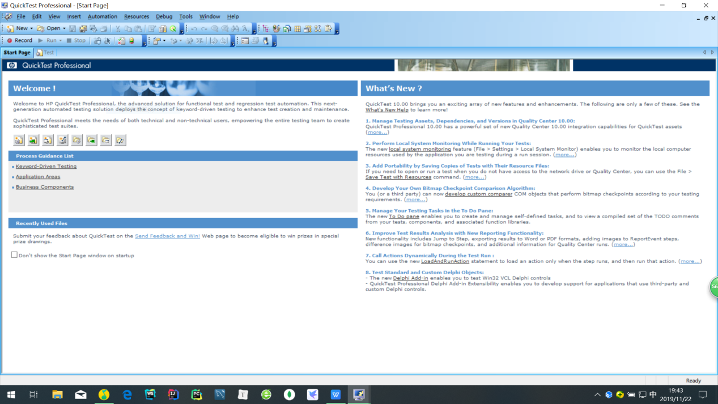

图1-QTP初始界面

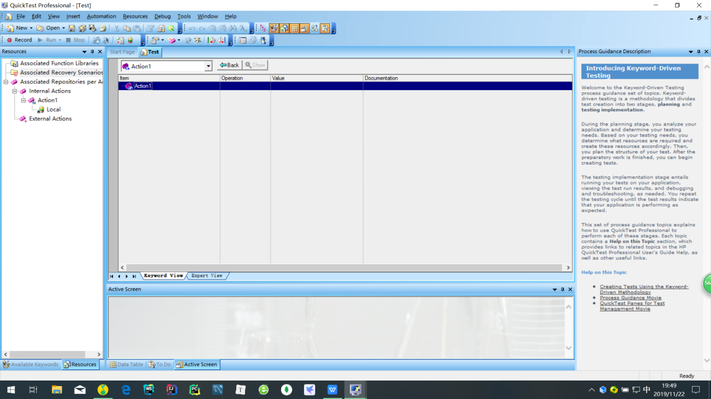

图2-新建一个test

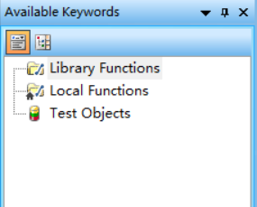

图3-available keywords pane

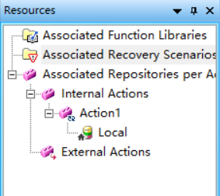

图4-resources pane

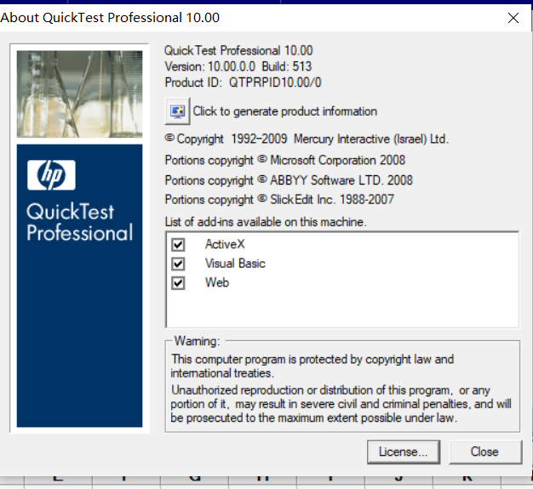

图5-查看产品信息

Understanding the Test Object Model(图6-7）

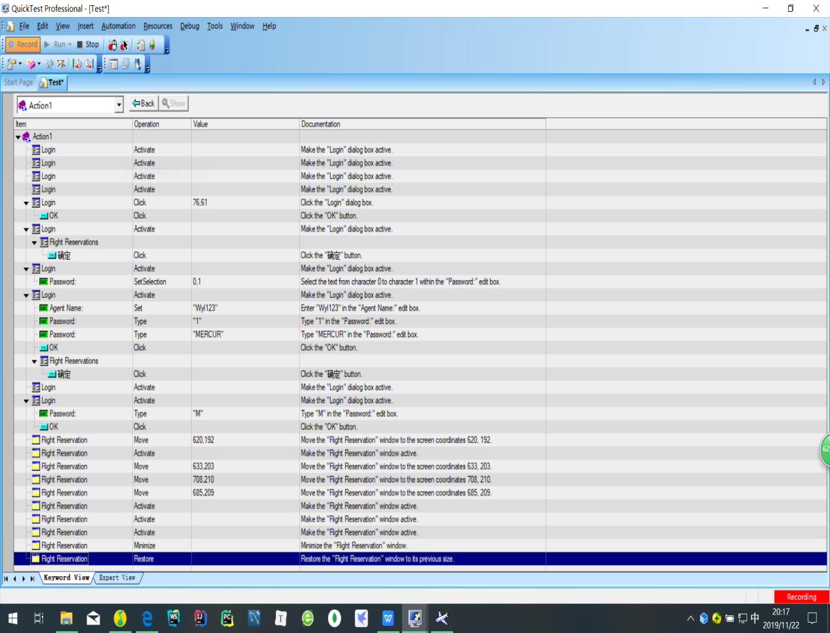

图6-Test Objects Description(Keyword View)

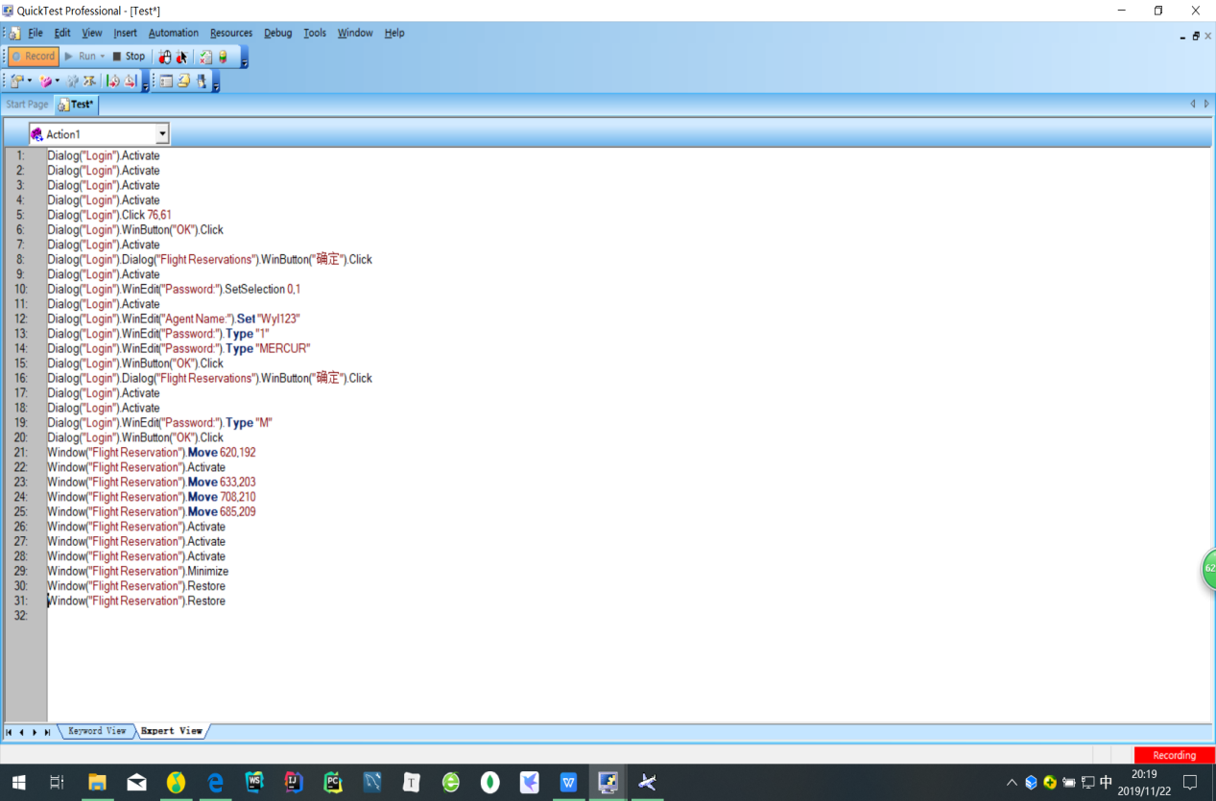

图7-Test Objects Description(Expert View)

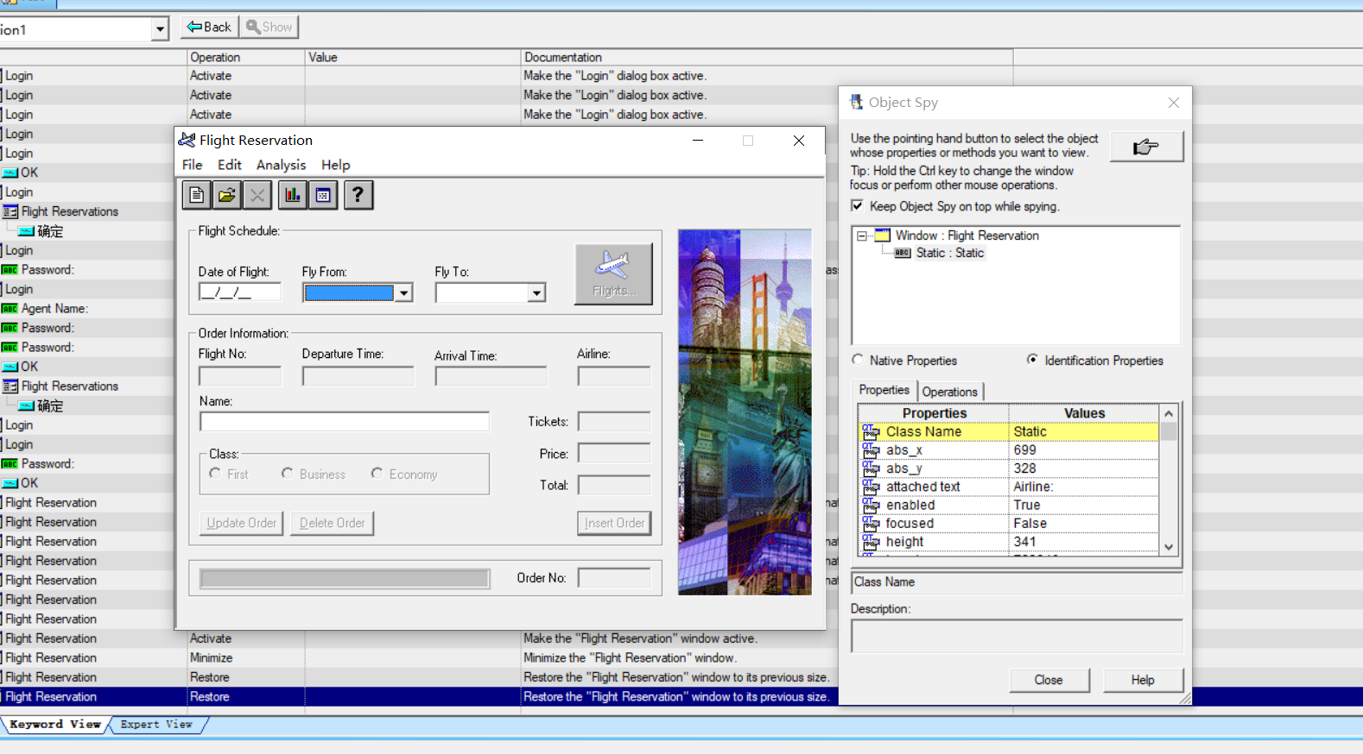

## 图8-**Viewing Object Properties and Operations Using the Object Spy**

Using Object Repositories in your test（图9-图15）

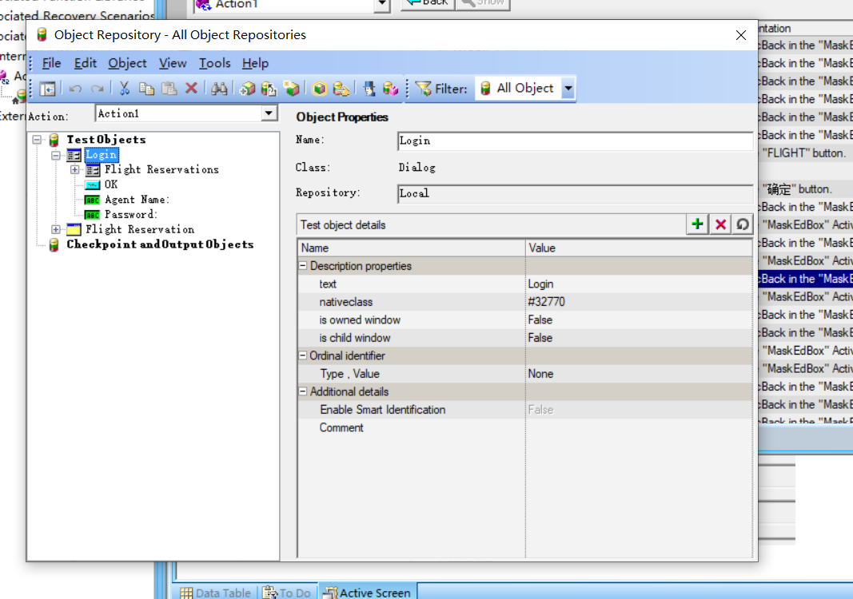

图9-对象仓库窗口

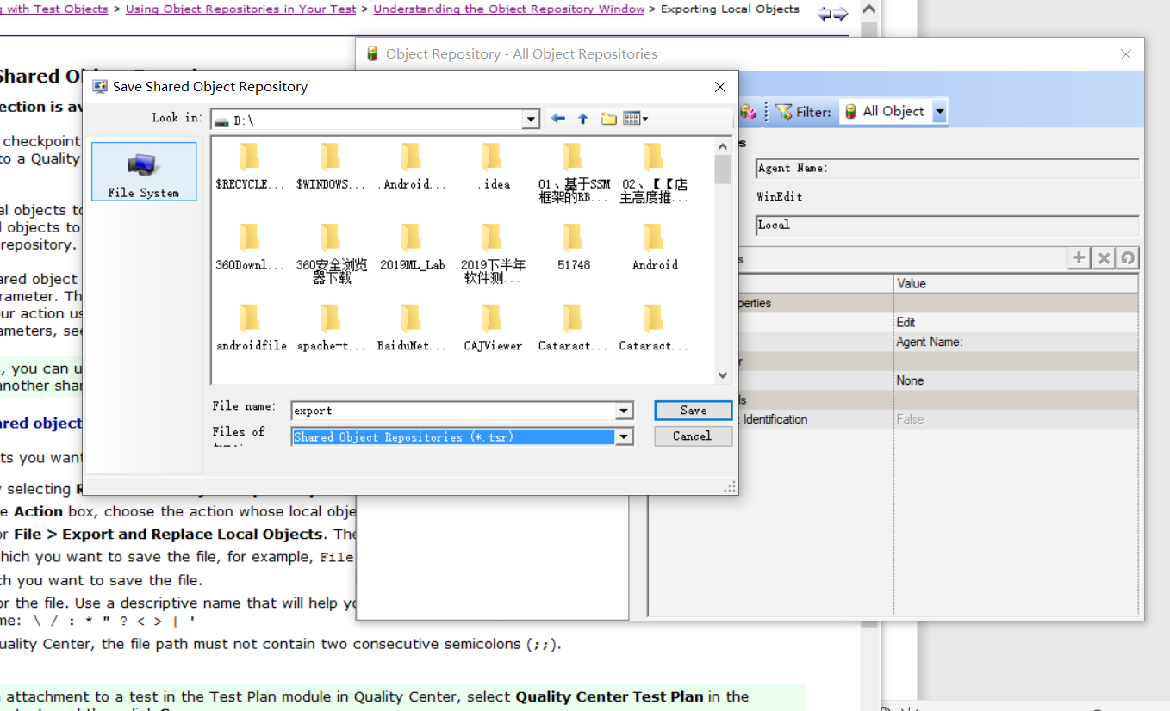

图10-Exporting Local objects

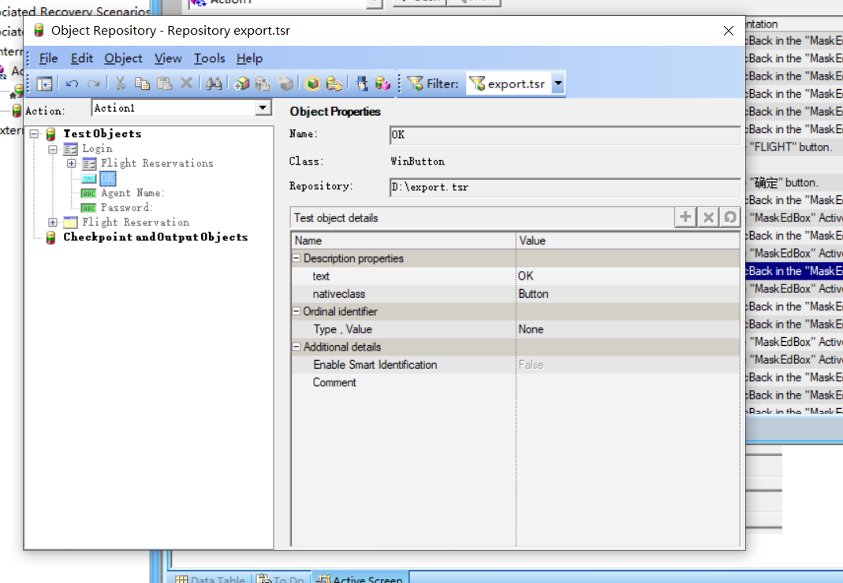

图11-**Export and Replace Local Objects**

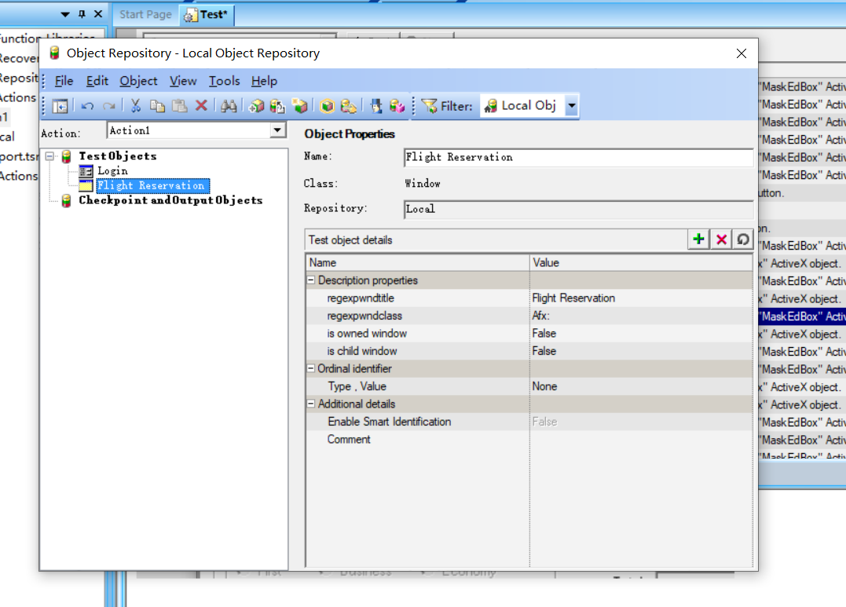

图12-Copy an object to the local object repositories

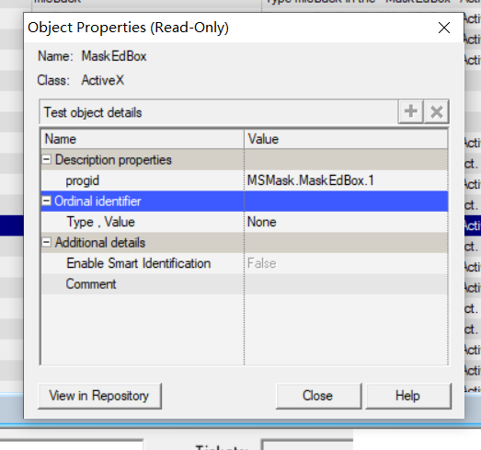

## 图13-**The Object Properties Dialog Box**

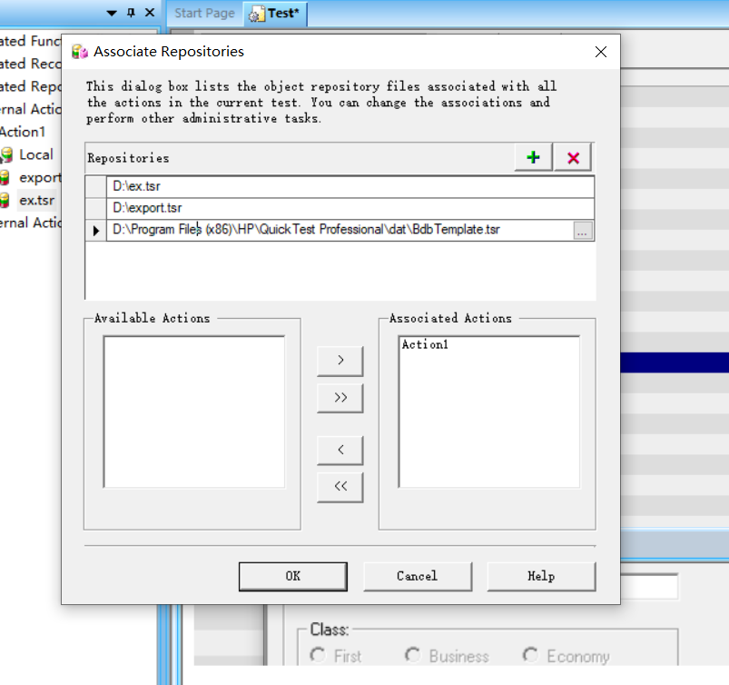

## 图14-**Managing Shared Object Repository Associations**

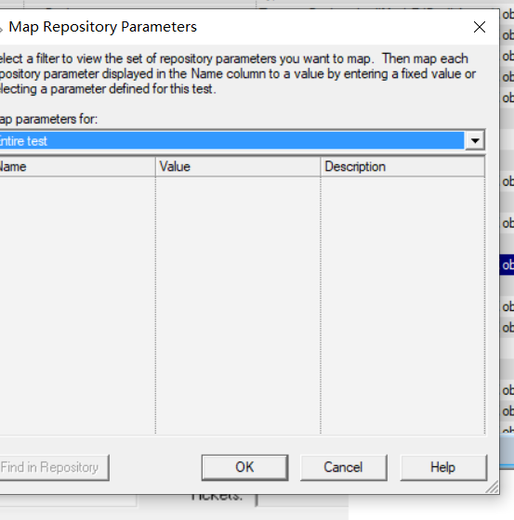

## 图15-**Mapping Repository Parameter Values**

## **Managing Test Objects in Object Repositories(图16-图22)**

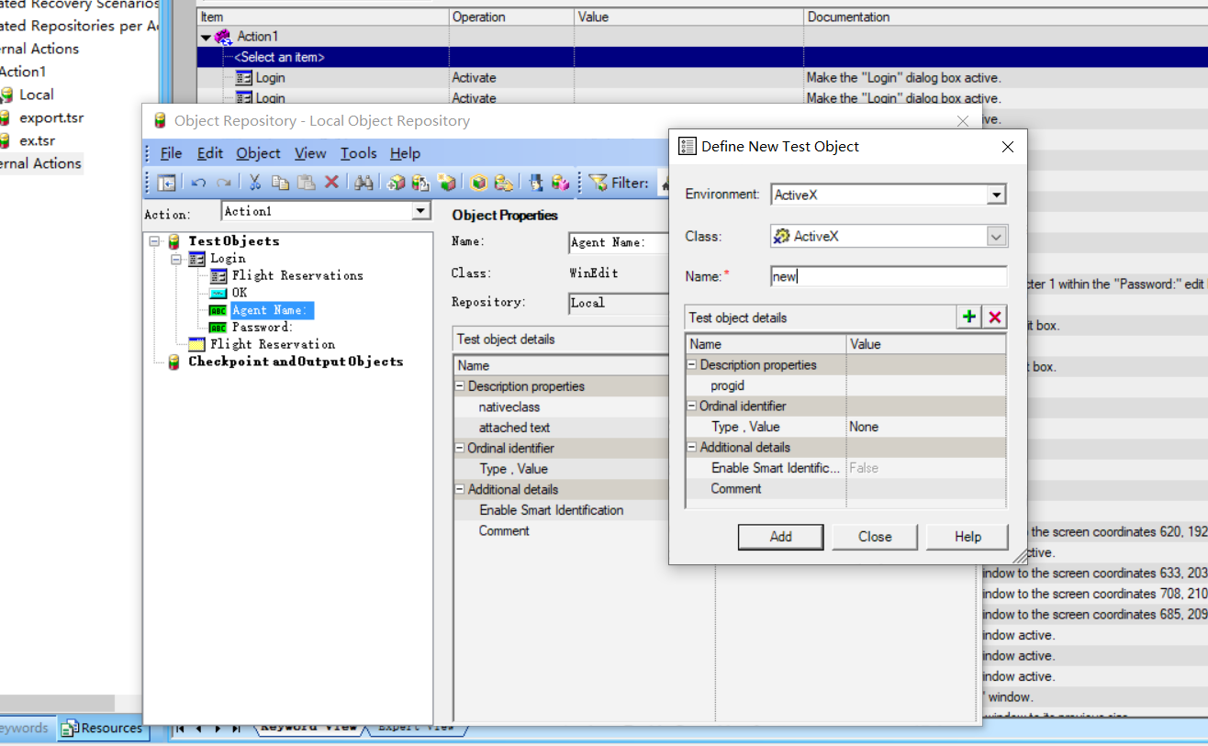

#### 图16-**Defining New Test Objects**

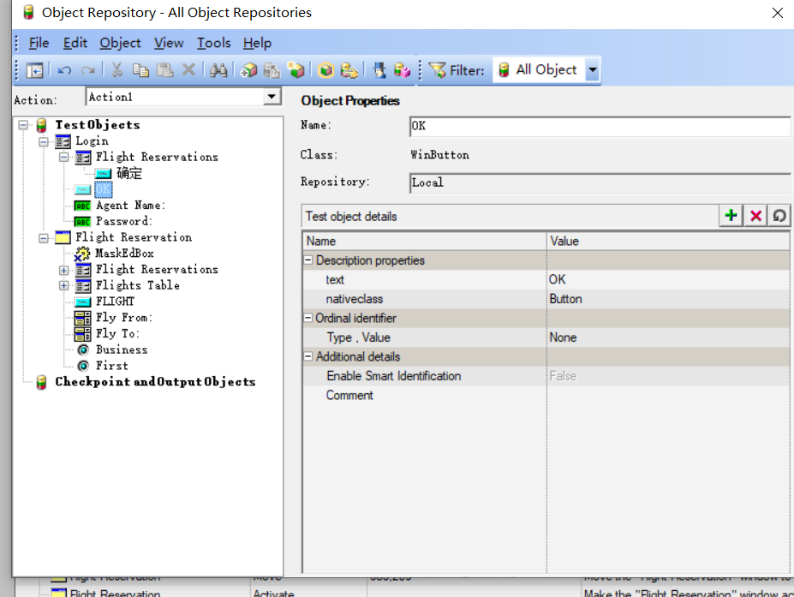

图17-delete object”OK”

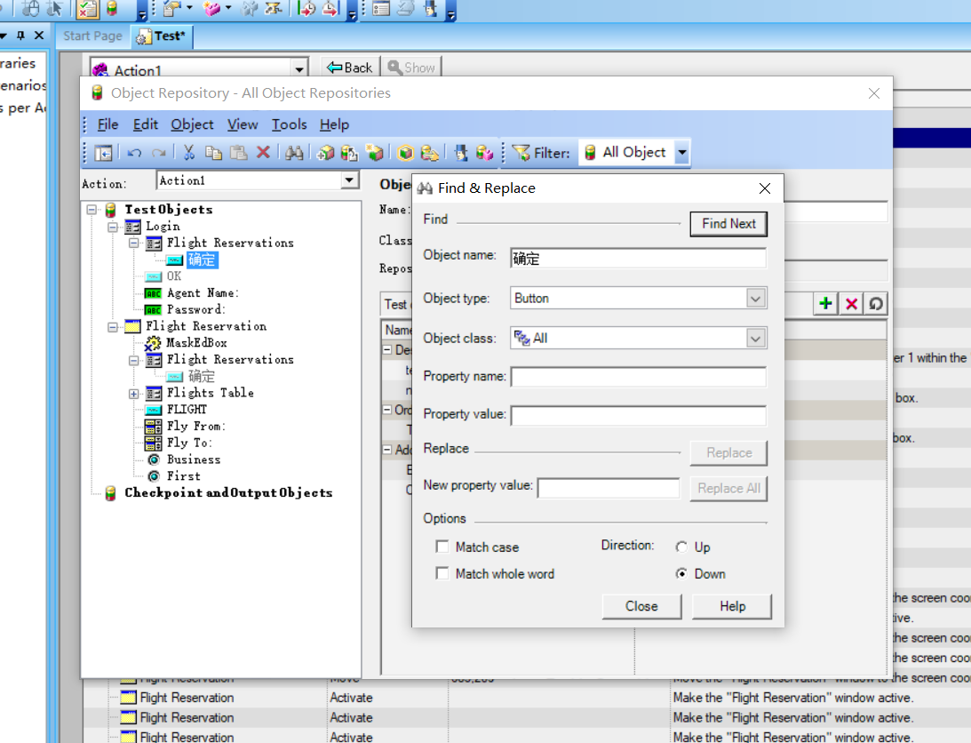

#### 图18-**Finding Objects in an Object Repository(第一次查找）**

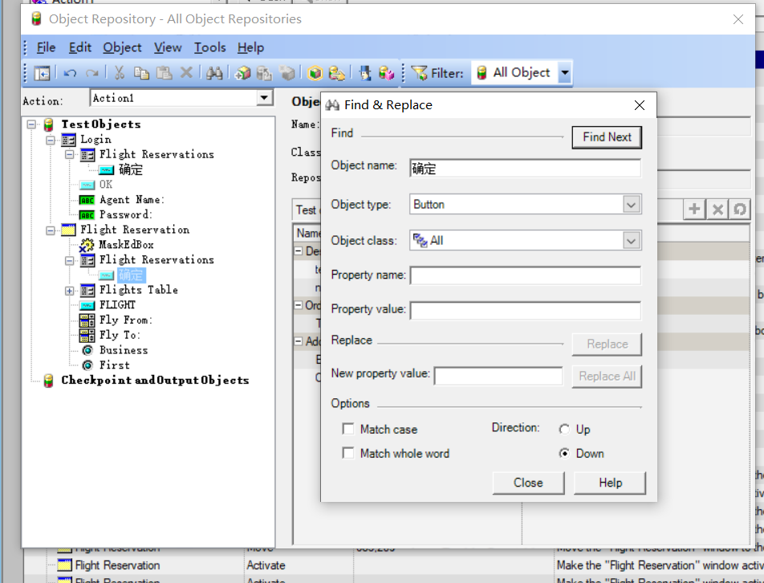

图19-Finding Objects in an Object Repository(find next第二次查找）

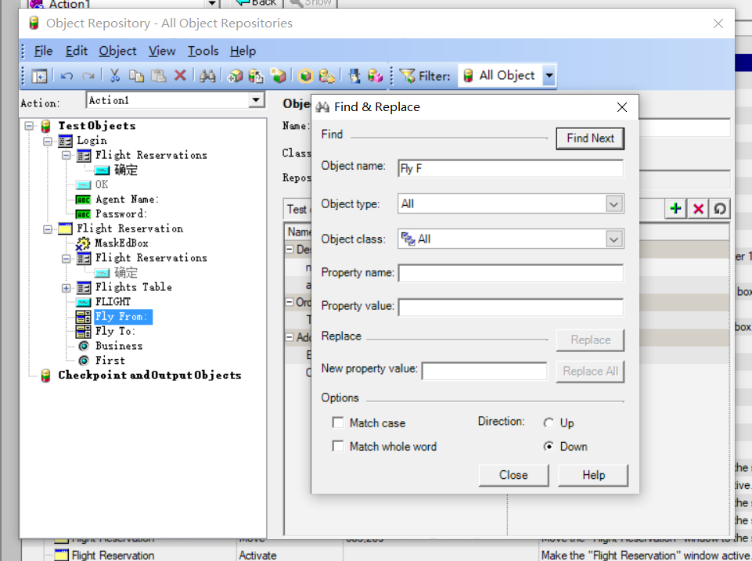

图20-Finding Objects in an Object Repository(字符串部分匹配查找）

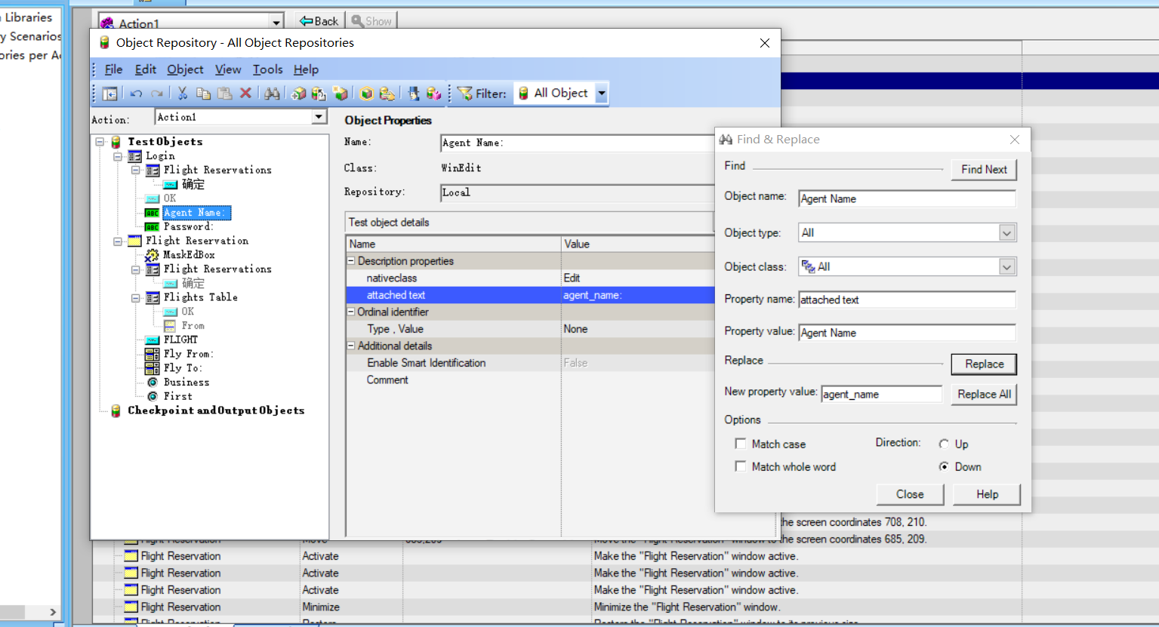

图21-Finding Objects in an Object Repository(替换属性值Agent Name -> agent_name）

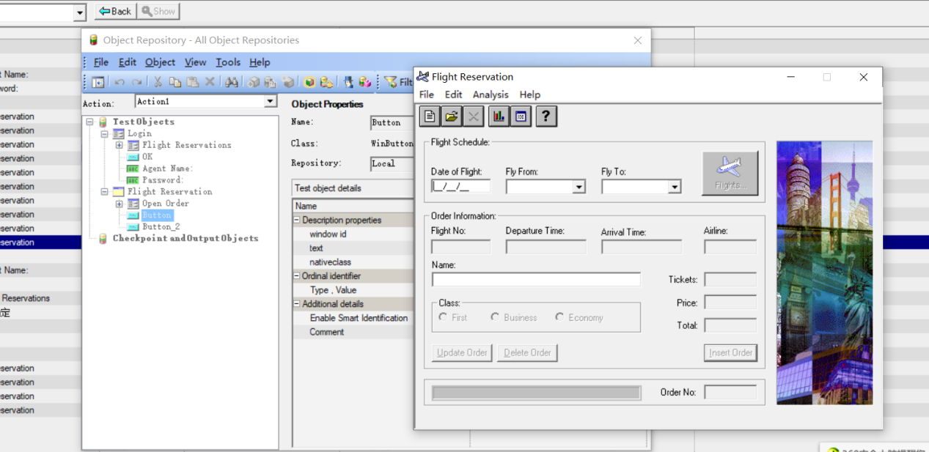

#### 图22-**Highlighting an Object in Your Application**

上述各图展示了QTP10.0的各种基本功能和基本窗口，下面展现QTP10.0的各种功能点的操作步骤：

功能点1：QTP录制脚本功能

第一步，将安装好的QTP打开，并新建一个test。

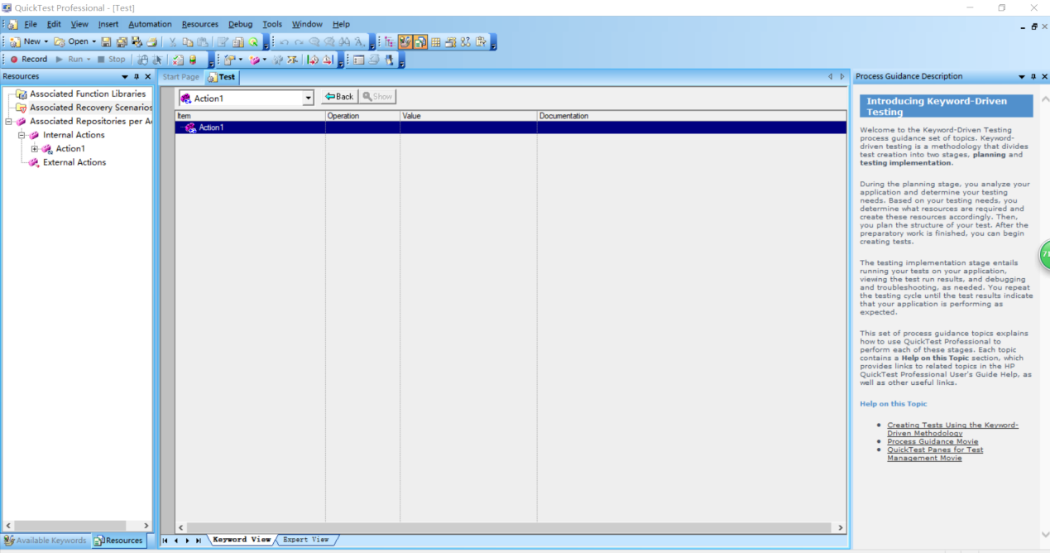

第二步：当浏览网站或使用应用程序时，QTP 会纪录你的操作步骤，并产生测试脚本。当停止录制后，会看到QTP 在Keyword View 中以表格的方式显示测试脚本的操作步骤。

点击主界面的左上角New按钮新建测试案例后，选中“Test>Record”或者点选工具栏上的“Record”按钮。打开“Record and Run Settings”对话窗口：

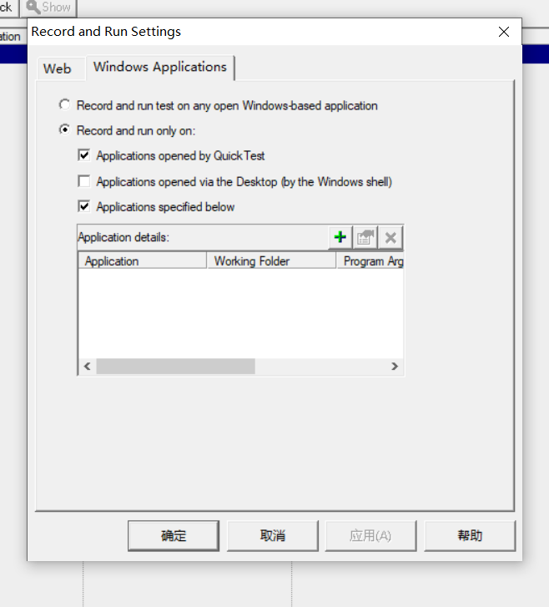

第三步：因为我们要测试的窗体应用程序，所以选择Windows Applications选项，如上图所示。点击绿色加按钮，添加被测试的应用，弹出如下对象框，我们选择软件自带的flight4a.exe作为我们测试的对象，并选择工作目录Working Folder作为脚本保存的路径。如下图所示：

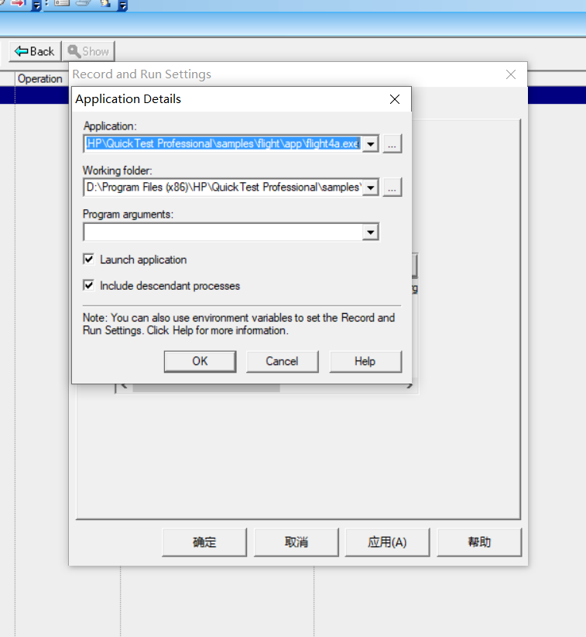

第四步：设置完成后，即可点击OK，按照先前的设定测试步骤进行操作并录制测试脚本。在录制过程中，QuickTest会在测试脚本管理窗口（也叫Tree View 窗口）中产生对每一个操作的相应记录。并在Keyword View中以类似Excel 工作表的方式显示所录制的测试脚本。当录制结束后，QuickTest 也就记录下了测试过程中的所有操作。测试脚本管理窗口显示的内容如下图所示：

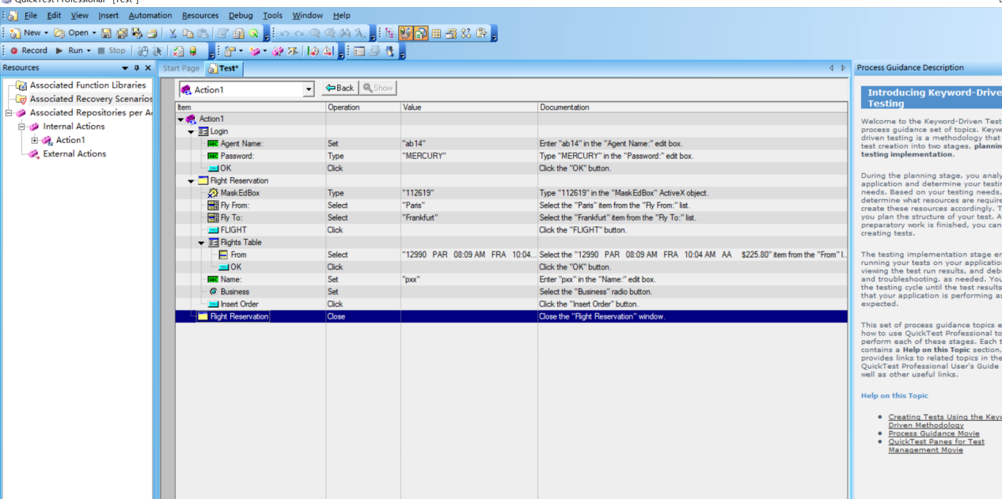

第五步：在测试脚本管理窗口切换至Expert View可观察到测试脚本。其内容如下图所示：

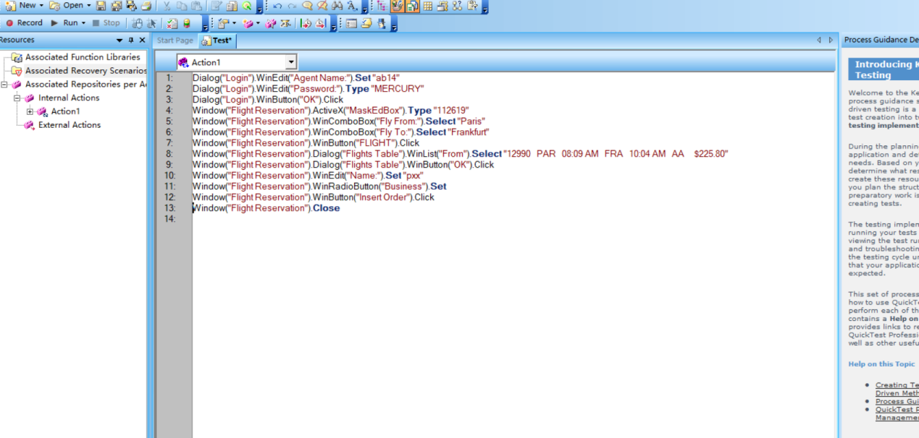

功能点2：录制后的脚本的回放

第一步：首先，进行打开一个的qtp的脚本的，需要的打开一个qtp测试用例脚本。

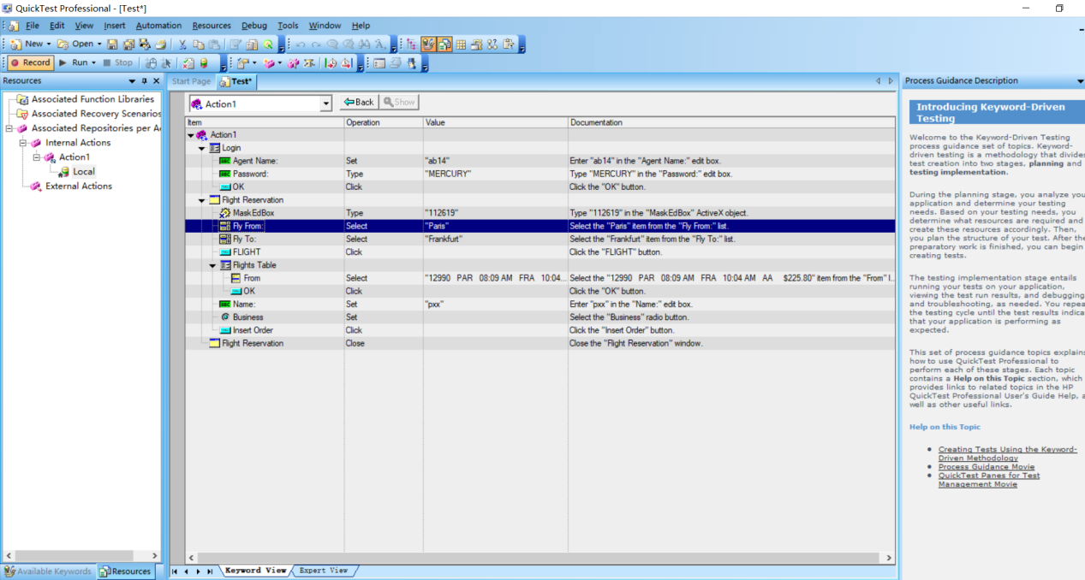

第二步：进行点击的qtp的工具的中的 run 来录制脚本。

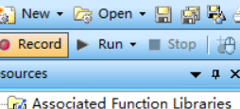

第三步：进行点击了run之后，弹出了下拉菜单选中为 run 选项。

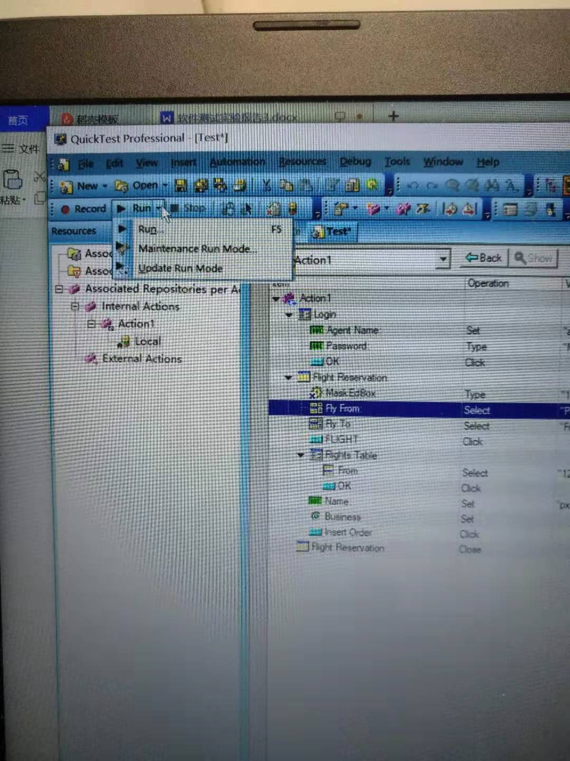

第四步：就会弹出了的运行的窗口的，进行勾选上 临时运行结果文件夹中。

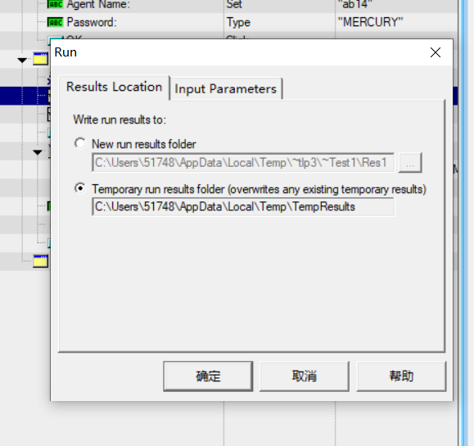

第五步：进行点击了 确定，来开始运行的录制脚本。

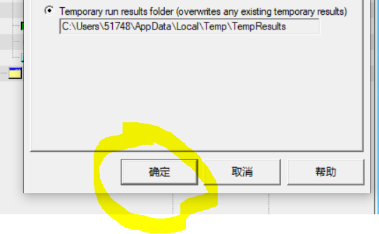

第六步：这样的脚本的正在回放脚本，并打开一个脚本浏览器。

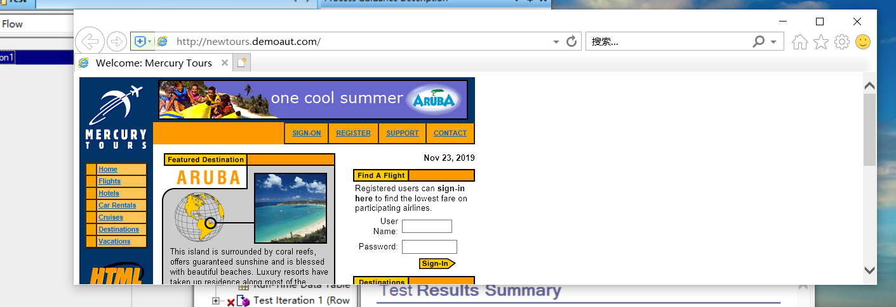

第七步：脚本的回放完成之后，就会显示的qtp的脚本的报告。

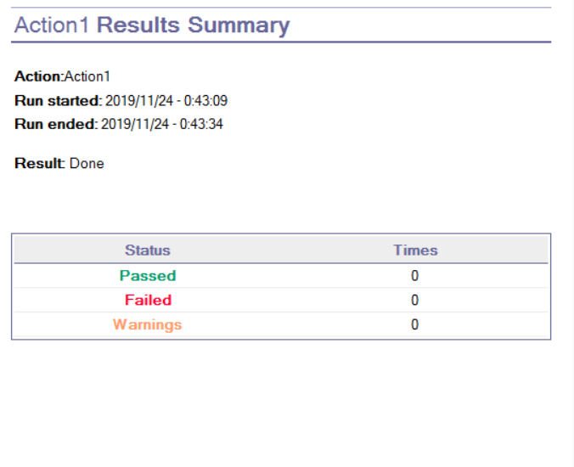

功能点3-1：插入一个标准检查点

第一步：在界面找到“insert”这个菜单选项。

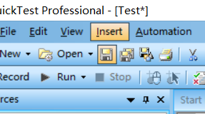

第二步：在菜单栏上找到insert菜单，单击打开它的子菜单，在子菜单上找到checkpoint（检查点）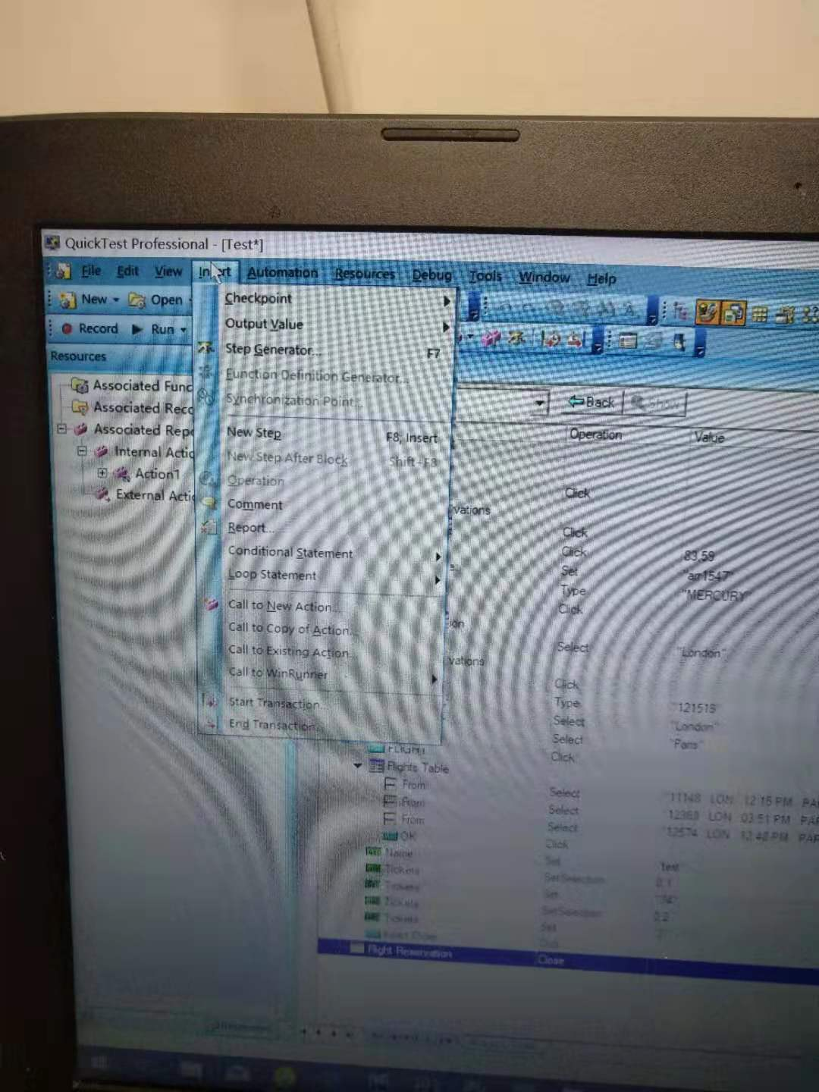

第三步：在子菜单上单击checkpoint（检查点），它的后面又会出来一个子菜单，在这里选择standard checkpoint（标准检查点）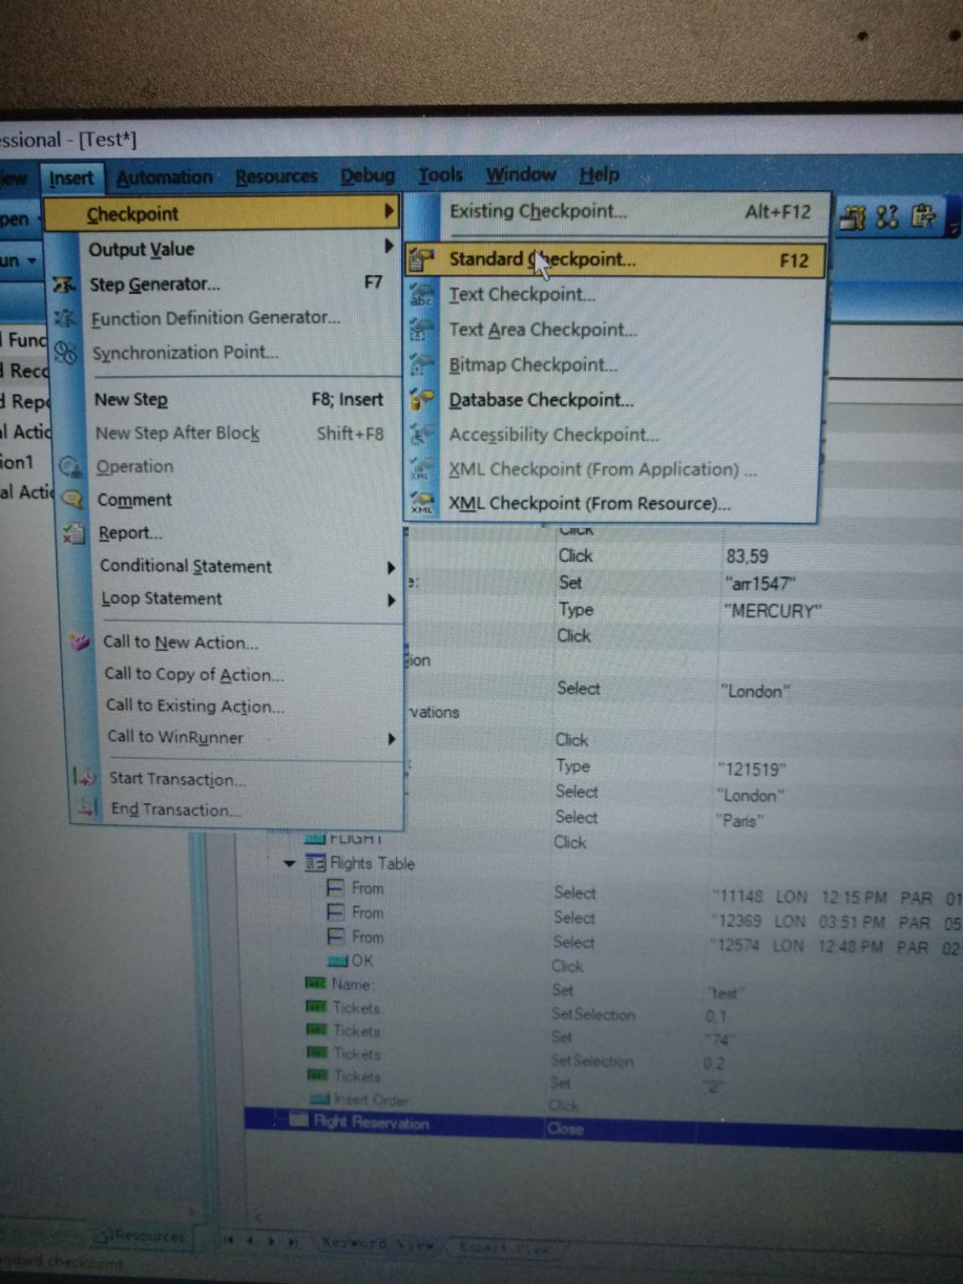

第四步：接着弹出一个standard checkpoint框，在这个界面上选择current，就是在当前这条脚本前添加检查点，然后单击OK按钮。

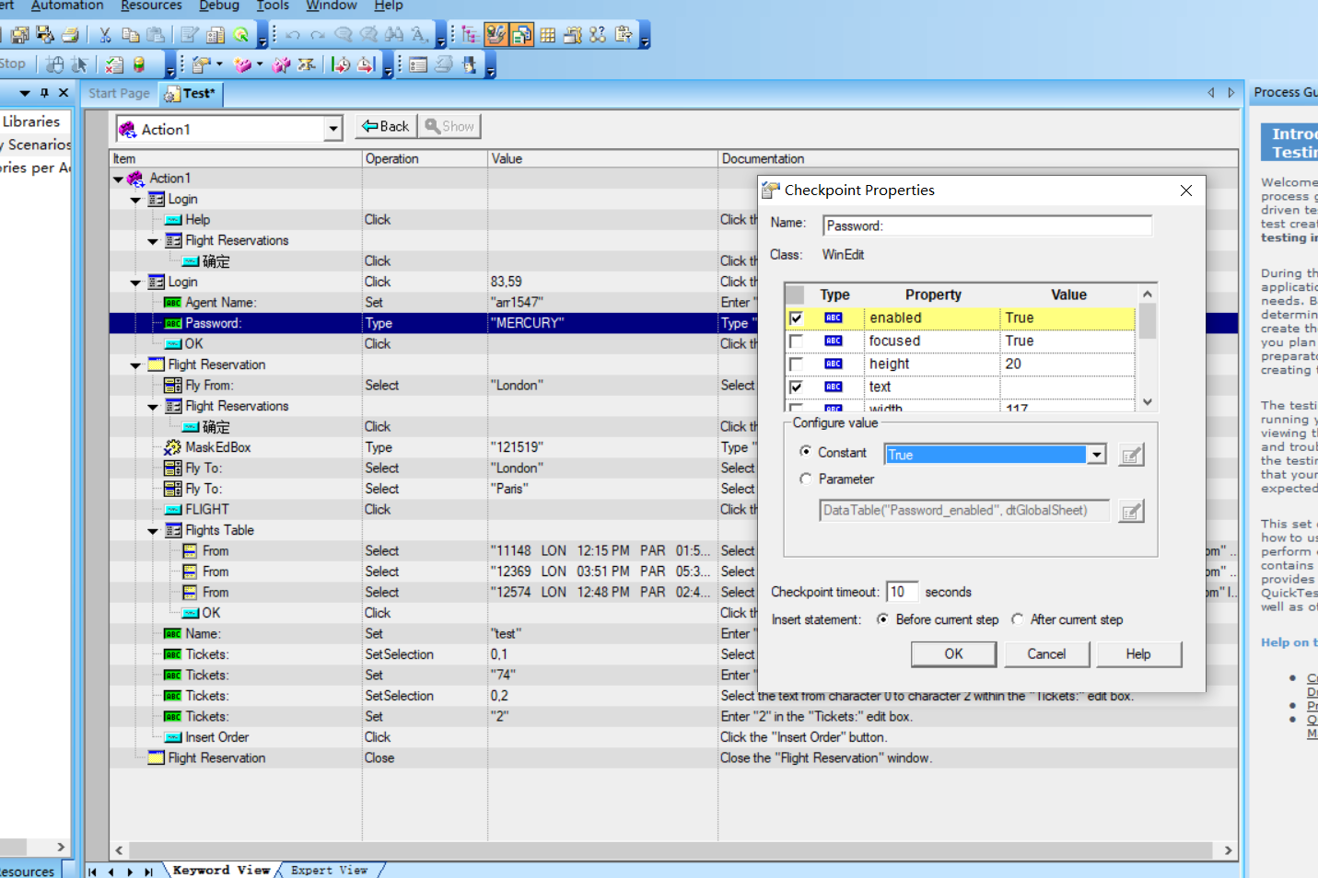

第五步：这时候返回到主界面，我们可以看到红色标记的部分，已经添加成功了一条检查点，检查对象的属性是否正确。

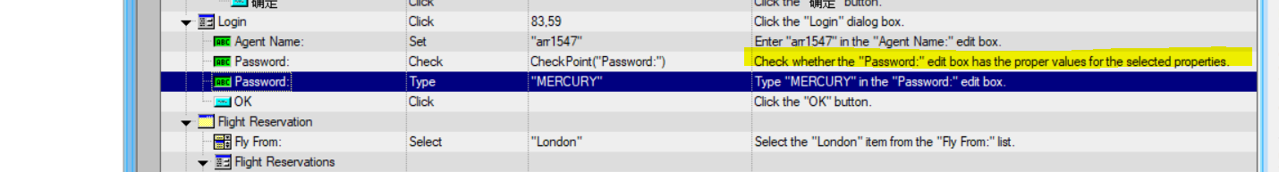

第六步：按下Run菜单选项，回放录制好的脚本（已经加入了一个标准检查点）

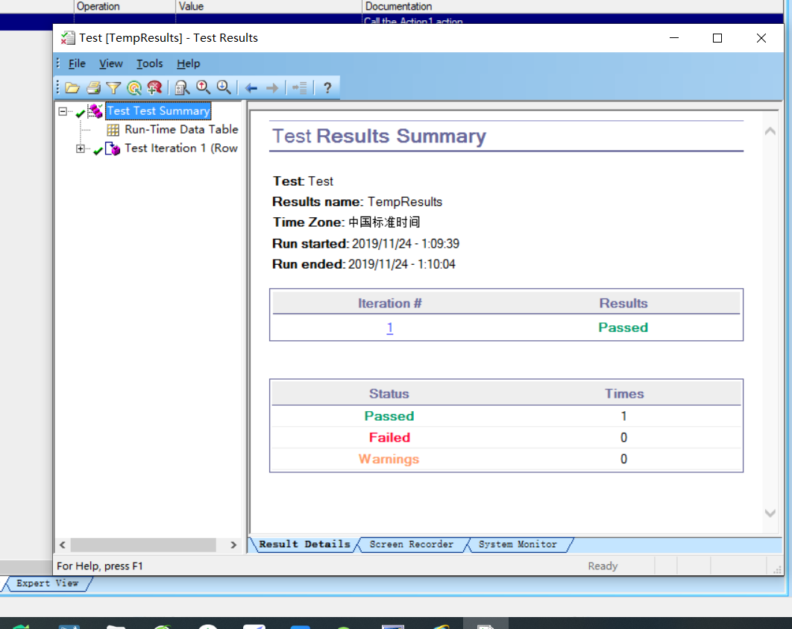

功能点3-2：在另一对象上再插入一个标准检查点

第一步：先在Agent Name对象上插入一个标准检查点

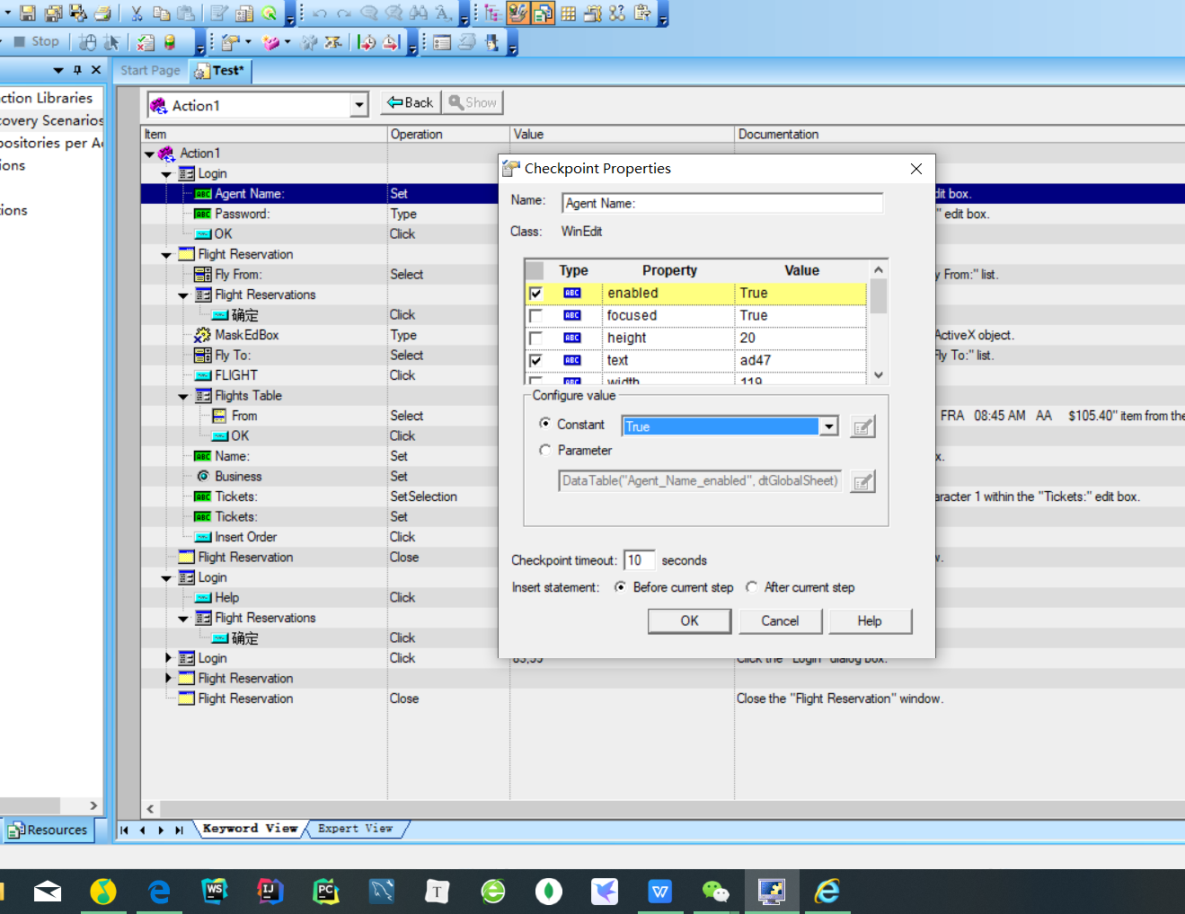

第二步：显示成功插入了一个标准检查点

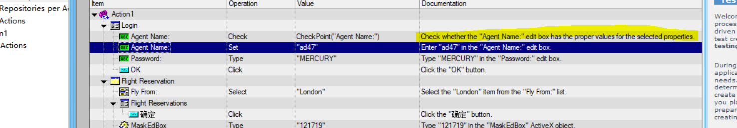

第三步：在Name对象上插入一个标准检查点

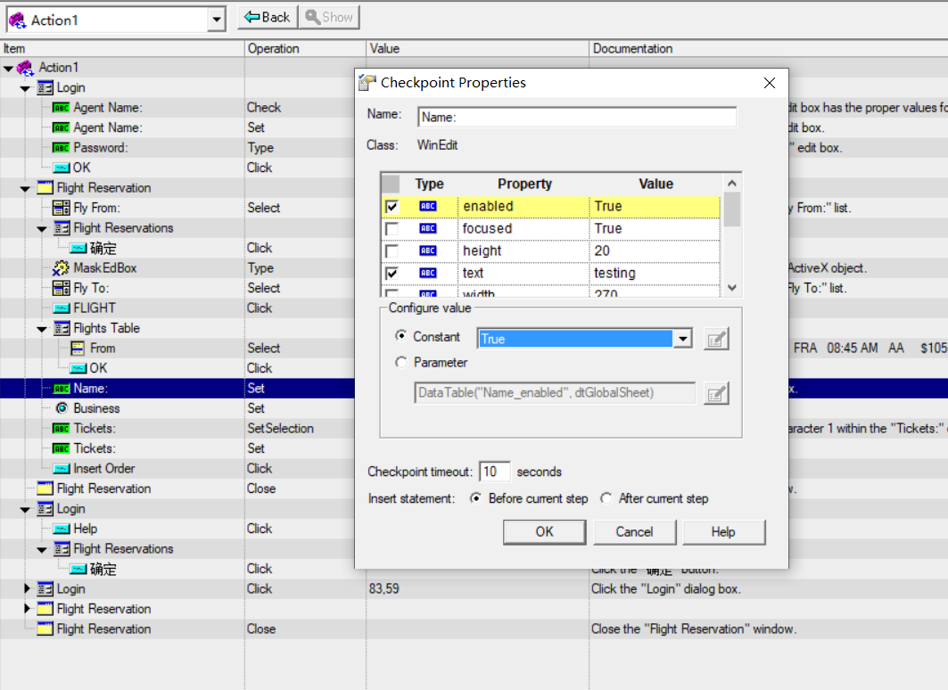

第四步：显示成功插入了一个标准检查点

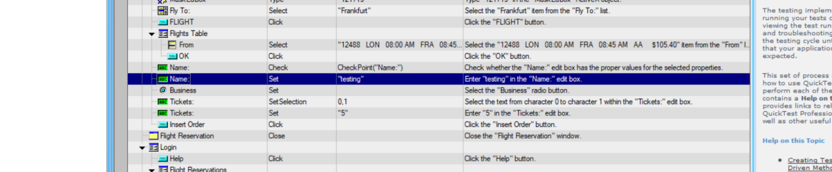

第五步：在Ticket对象的Set（设置）操作上插入一个标准检查点

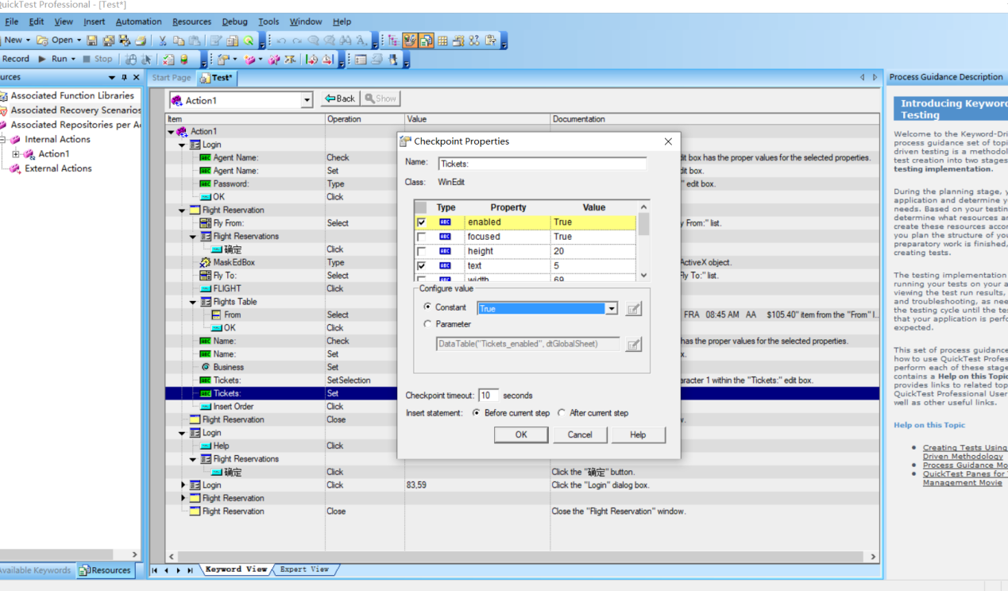

第六步：显示成功插入了一个标准检查点

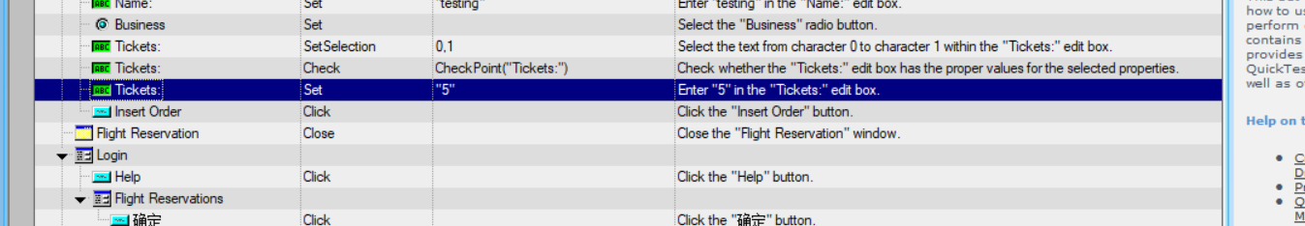

功能点3-3：在非法类型对象上插入标准检查点

第一步：录制脚本

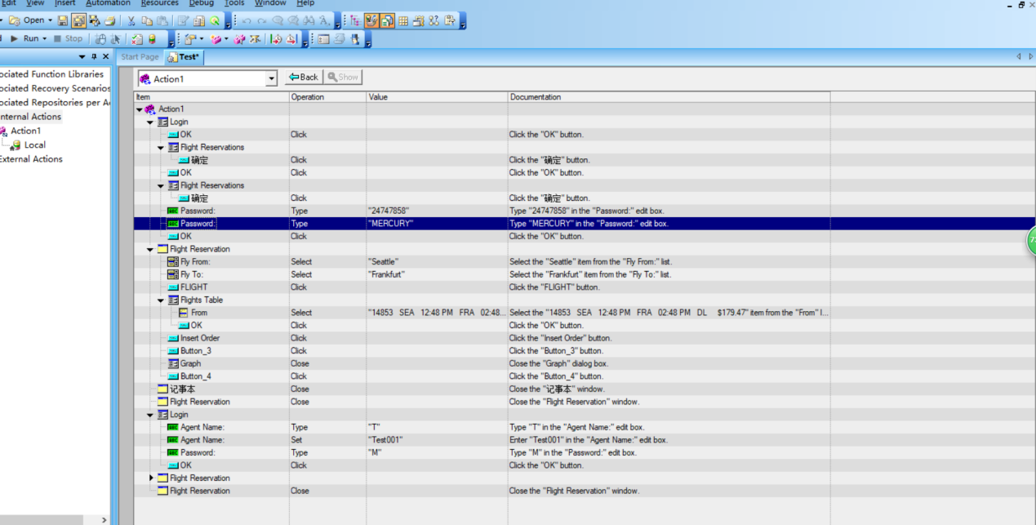

第二步：在WinButton类型对象上无法插入一个标准检查点

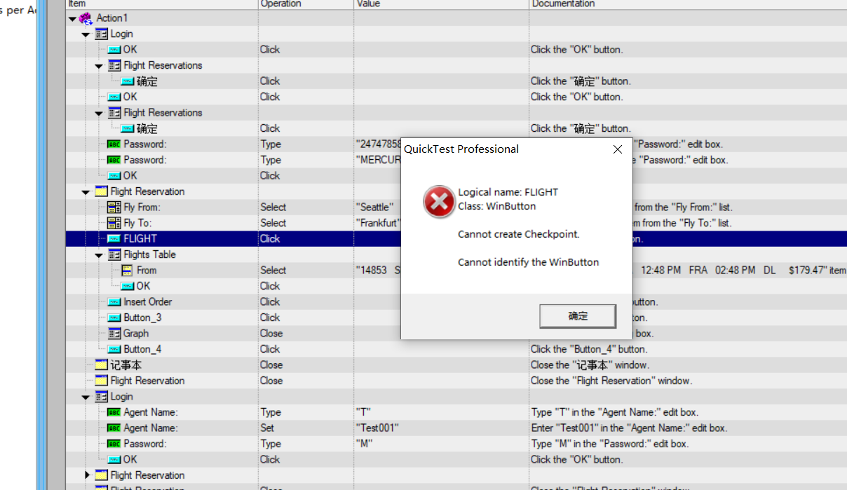

第三步：在WinComboBox类型对象上无法插入一个标准检查点

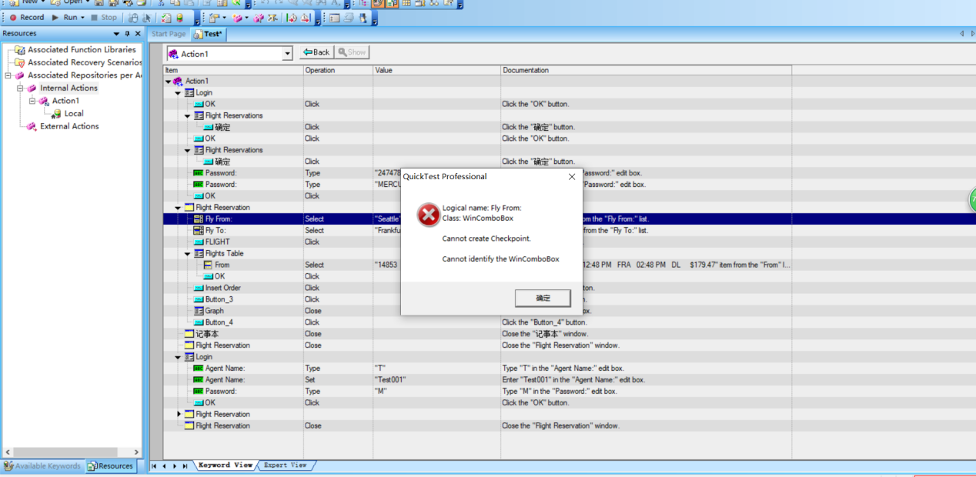

第四步：在Dialog类型对象上无法插入一个标准检查点

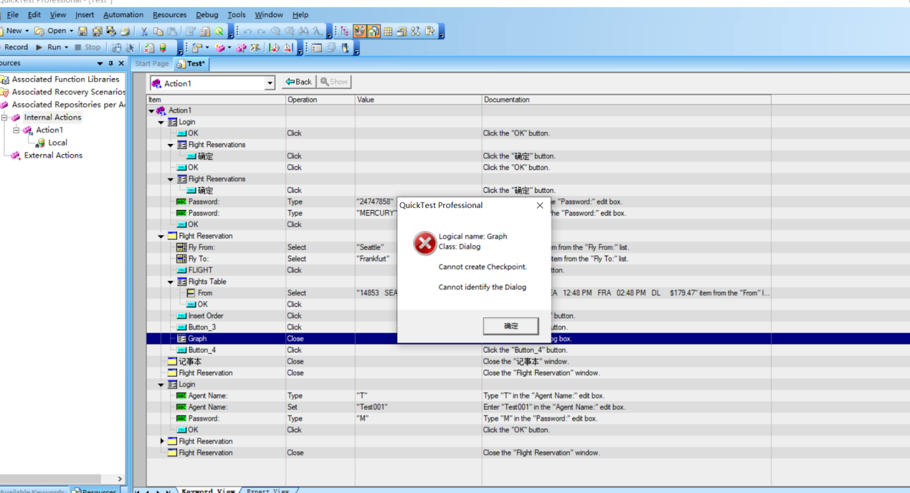

第五步：在Window类型对象上无法插入一个标准检查点

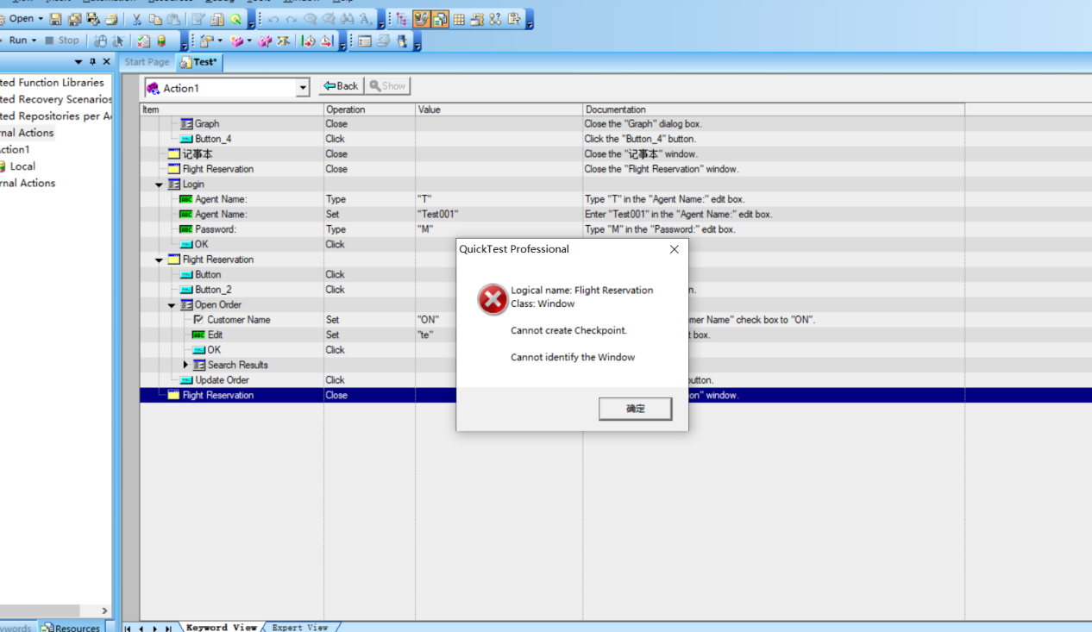

功能点4-插入文本检查点

第一步：开始录制脚本

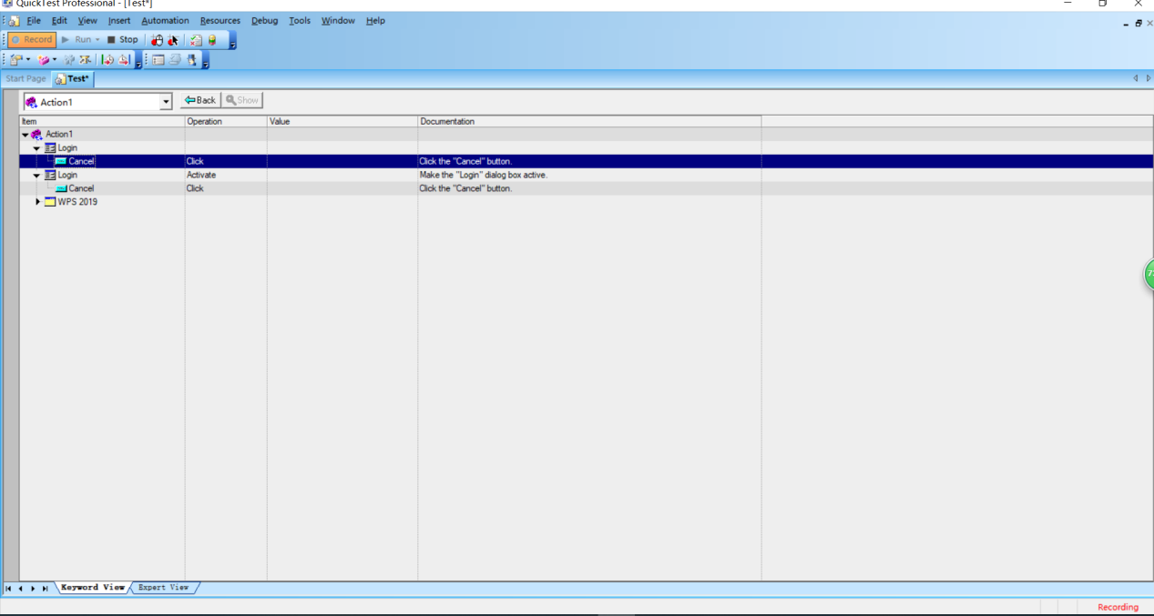

第二步：插入文本检查点

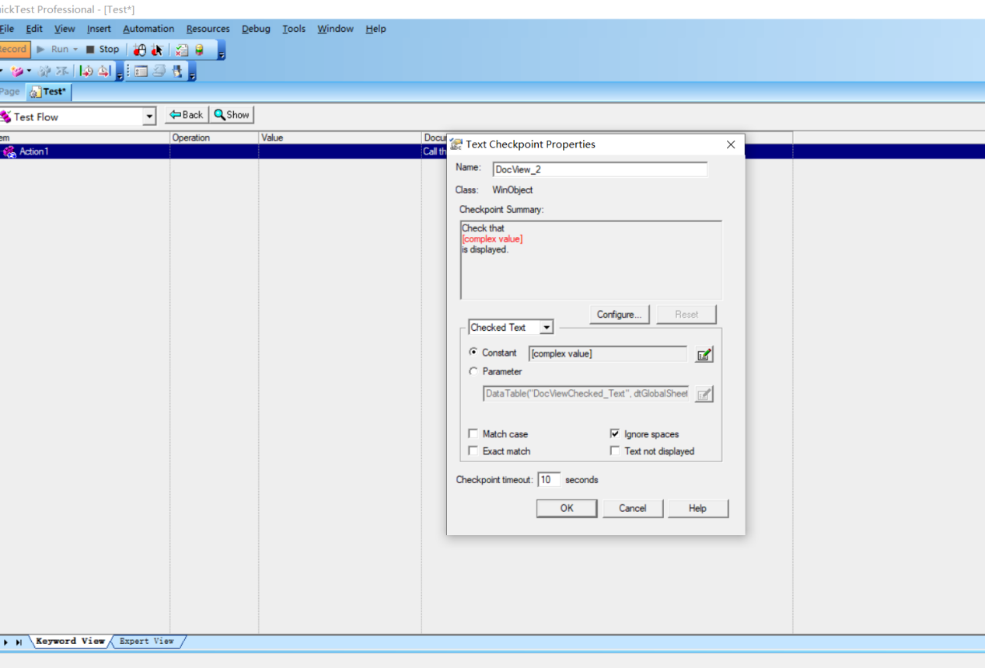

第三步：检查成功插入了文本检查点

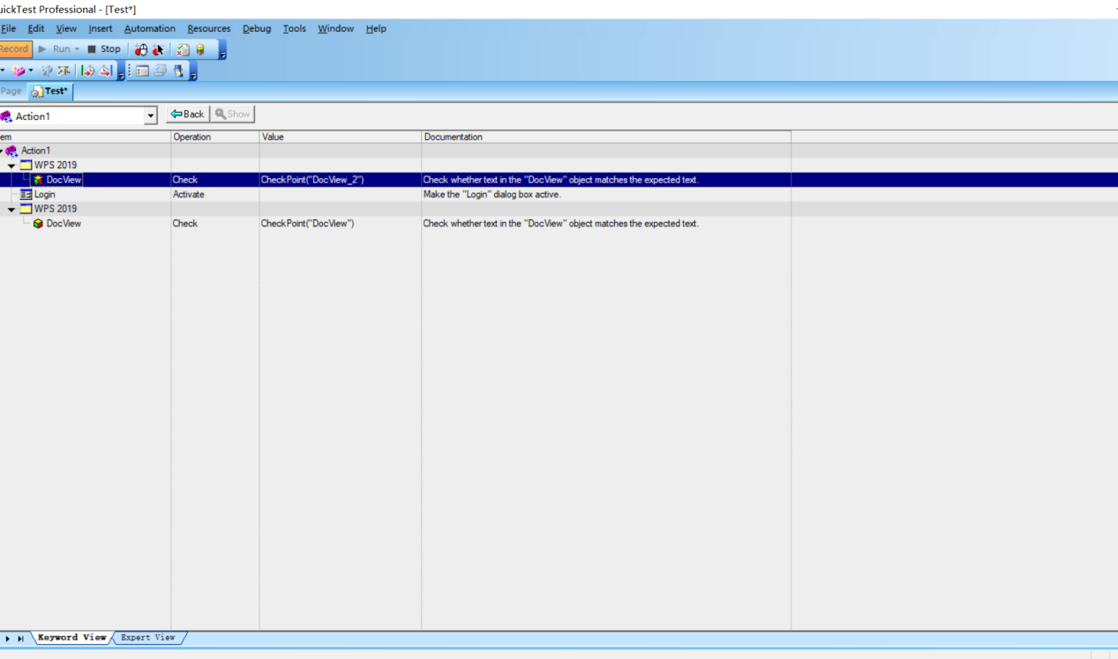

第四步：查看Run之后的测试结果

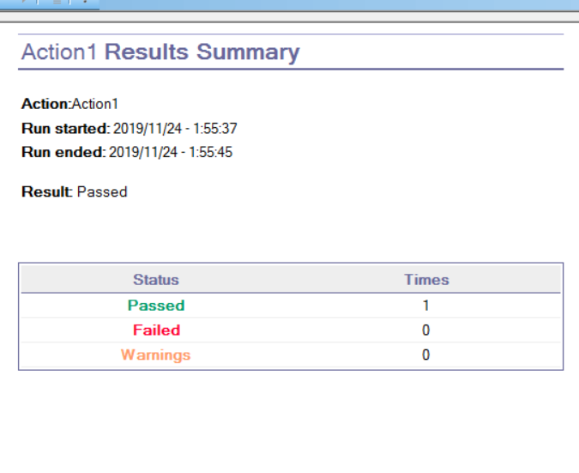

功能点5-插入文本域检查点

第一步：录制脚本

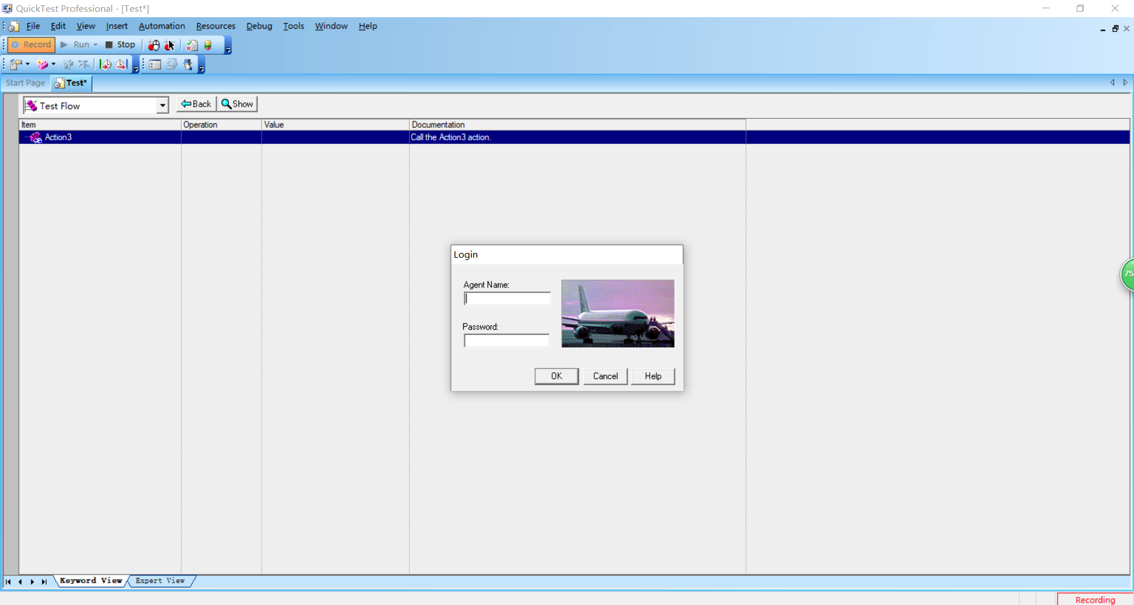

第二步：插入文本域检查点

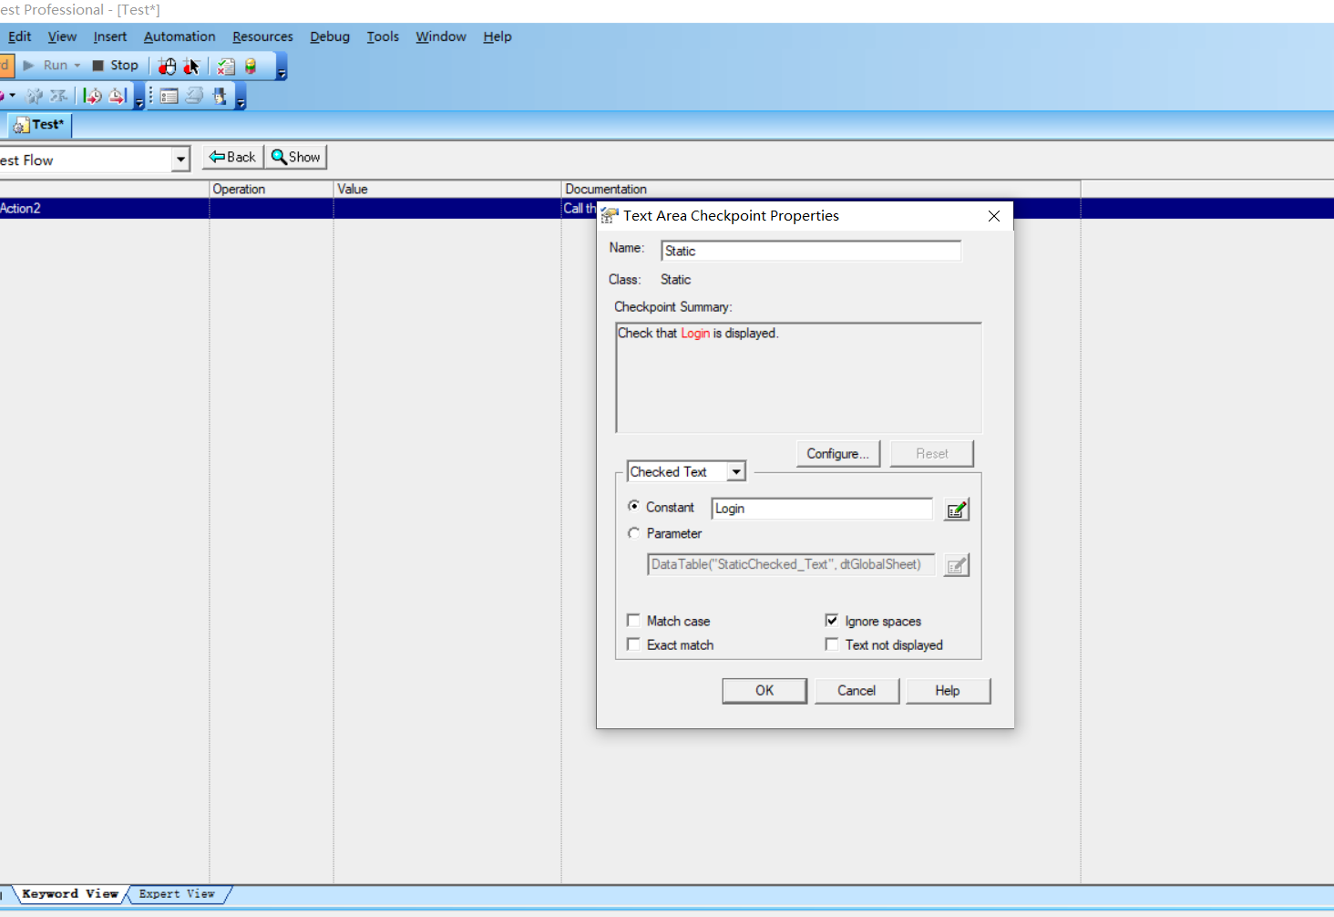

第三步：显示成功插入了文本域检查点

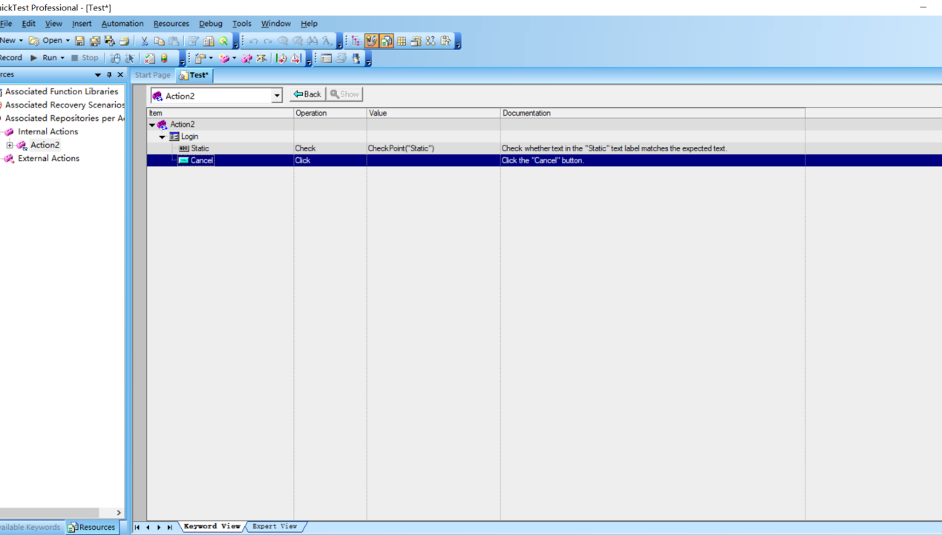

第四步：按下Run，显示测试结果

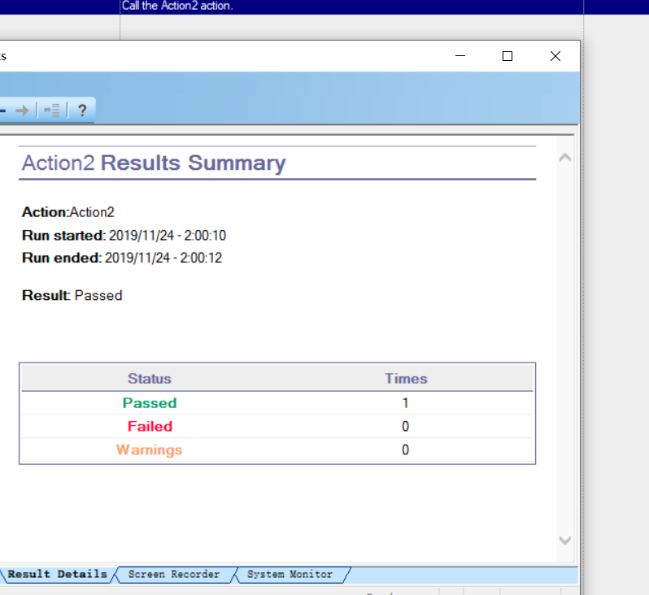

功能点6-插入位图检查点

第一步：录制脚本



第二步：插入一个位图检查点

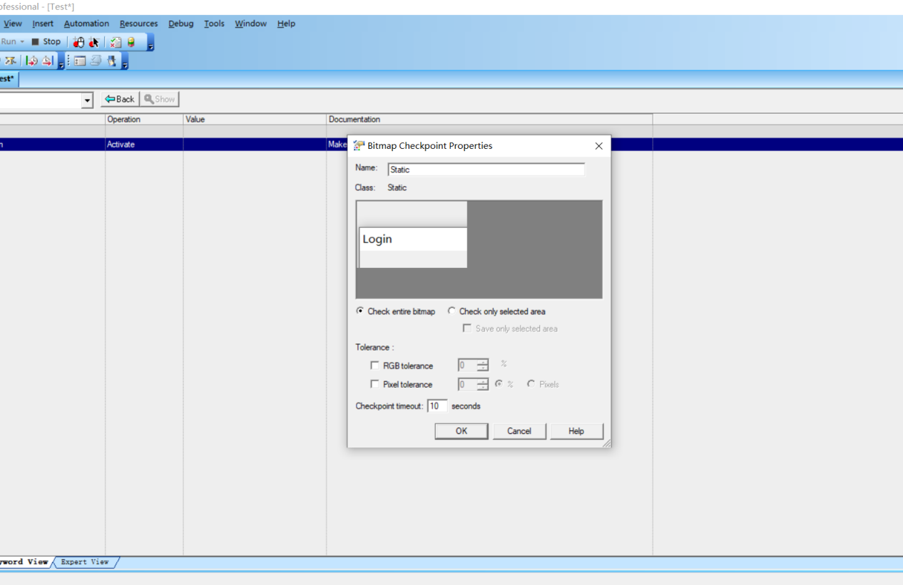

第三步：显示成功插入一个位图检查点

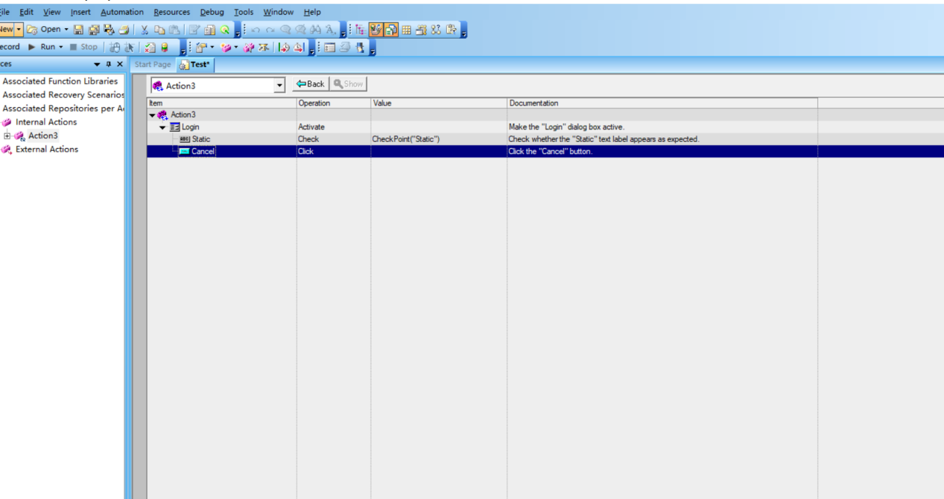

第四步：按下Run选项，显示测试结果

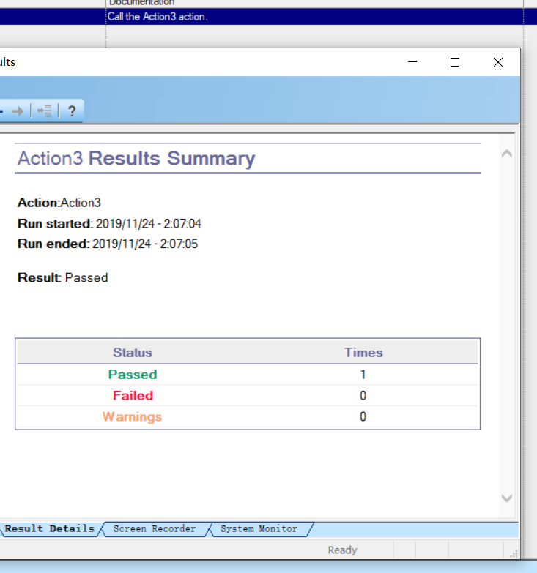

功能点7-QTP参数化(Data Table方法）

第一步：录制脚本

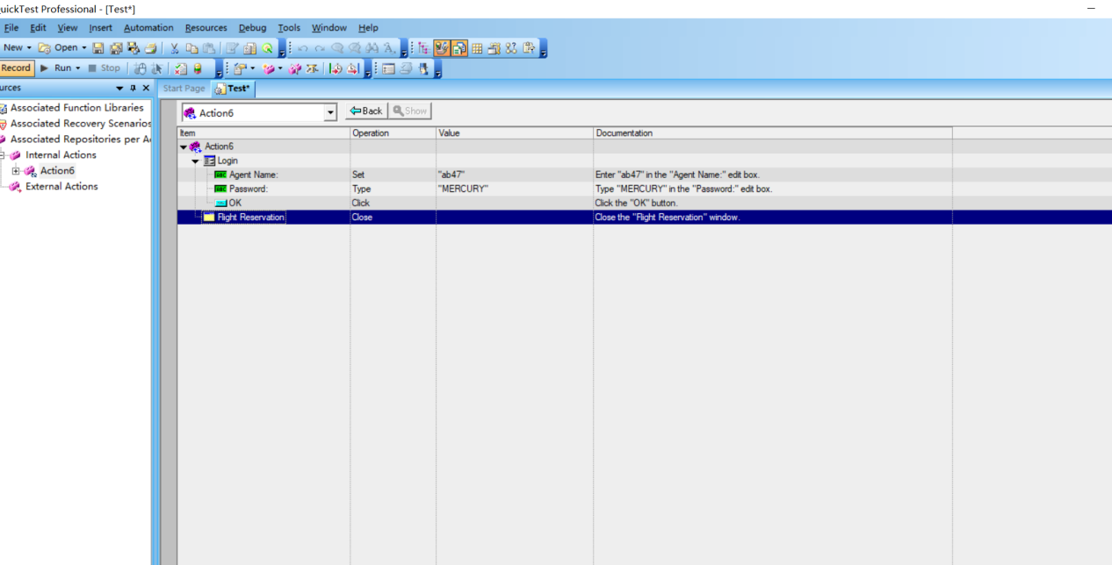

第二步：　通过DataTable做参数化最直接的方法就是在Keyword View视图下通过选项进行，这样即方便又减少出错的几率。单击要参数化项目的value列，选择出现的箭头弹出Value Configuration Option对话框，在这里可以很方便的进行参数化。

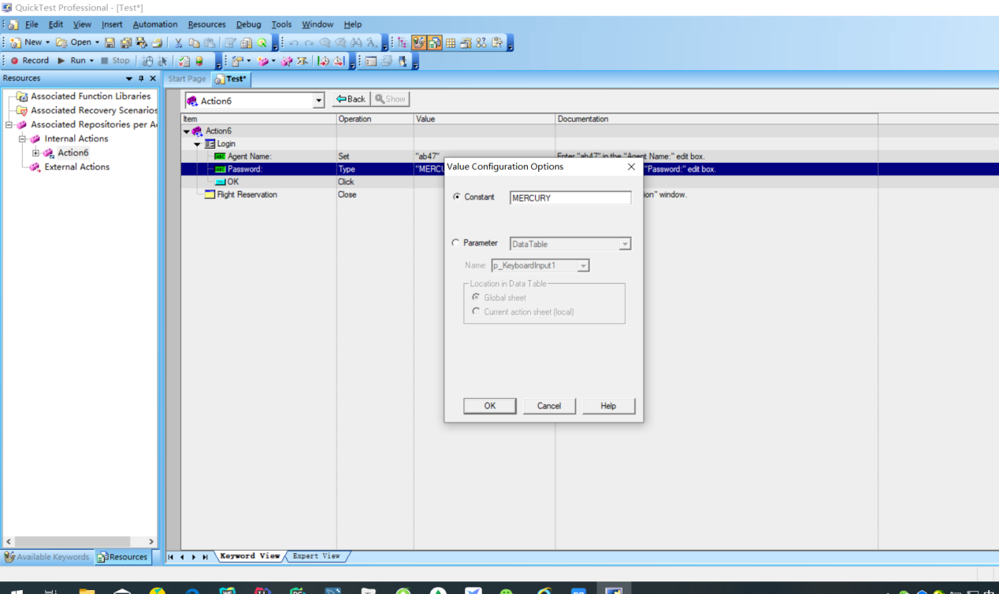

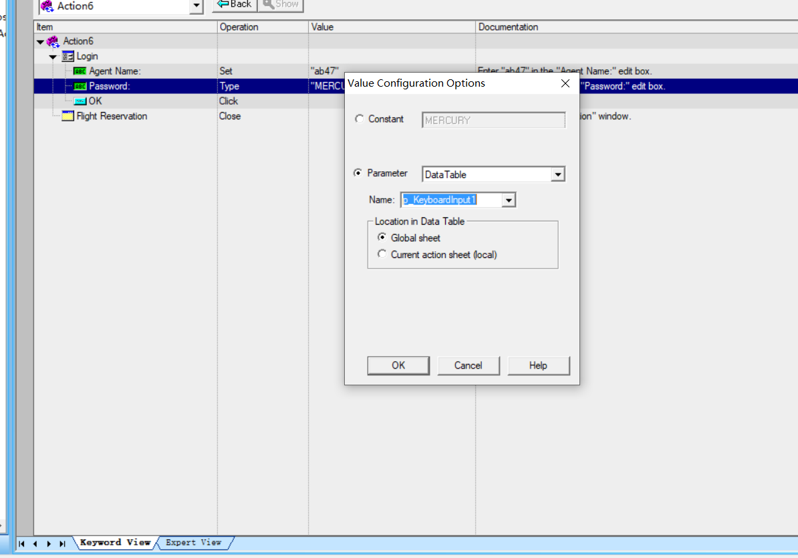

第三步：点击OK按钮，显示成功参数化的界面

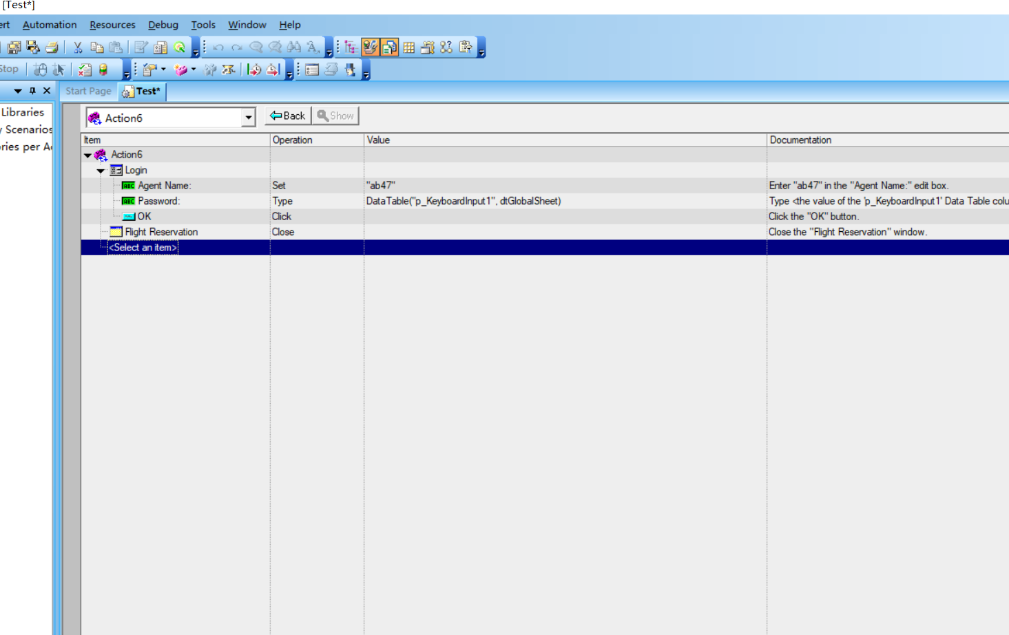

第四步：观察Data Table

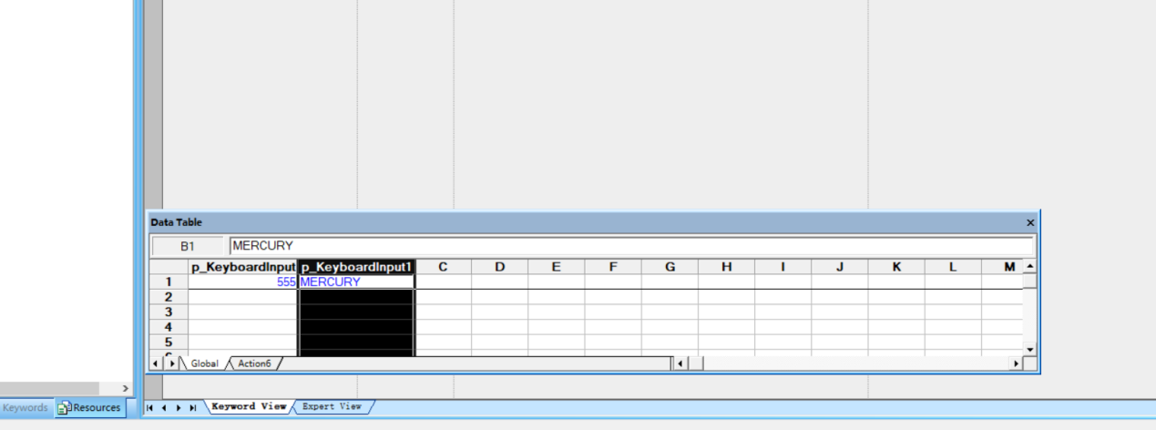

上面7个功能点主要出自网络资源，下面的功能点将展示QTP 10.0 Tutorial里面的一些操作步骤：

## **Creating an Action**

**Rename Action1 so that it has a logical name.**

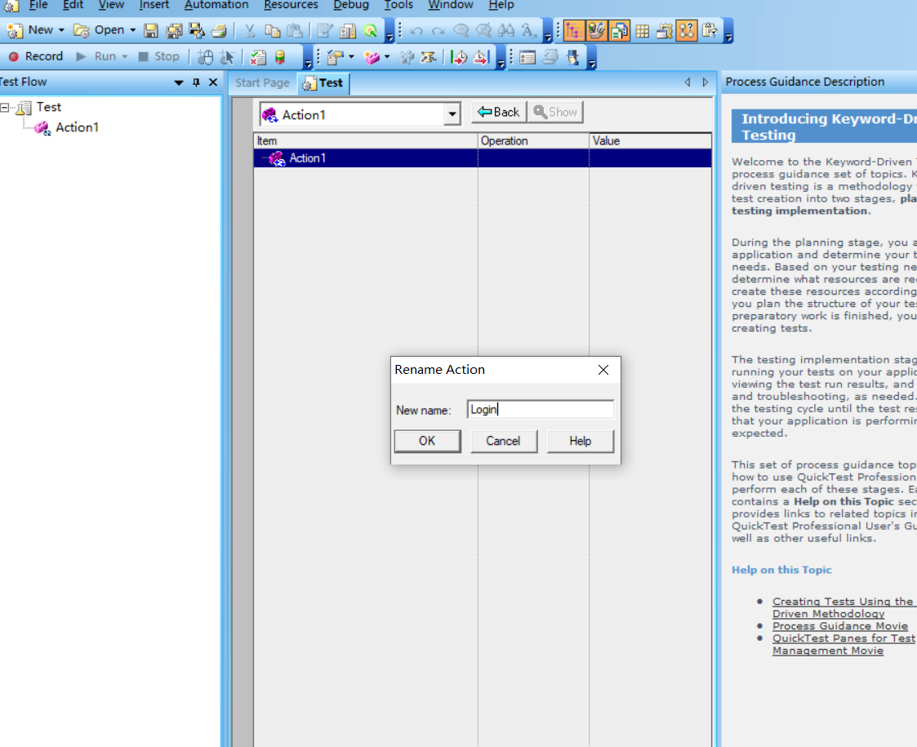

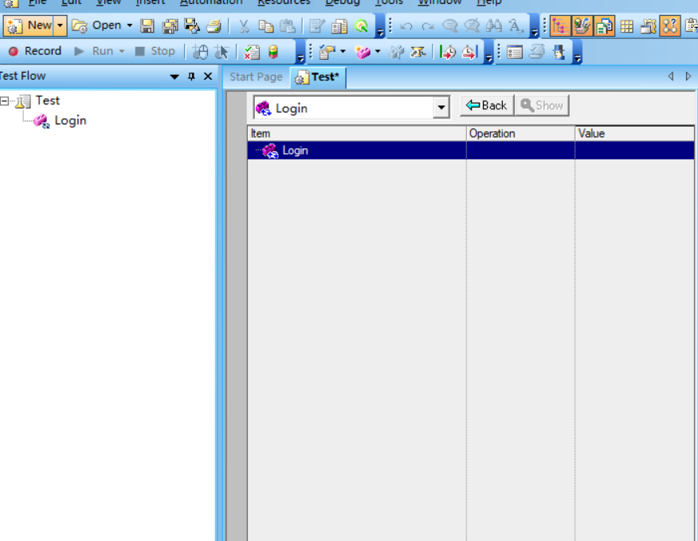

**Create a new action named FlightFinder.**

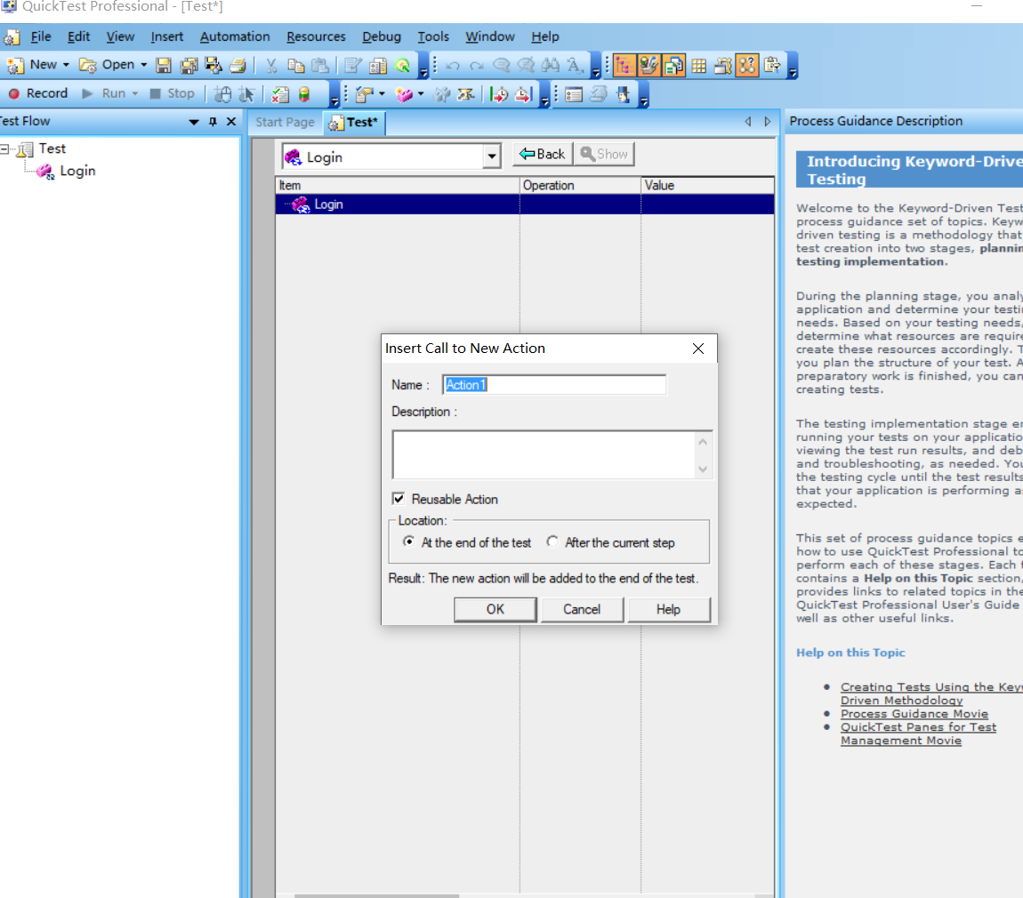

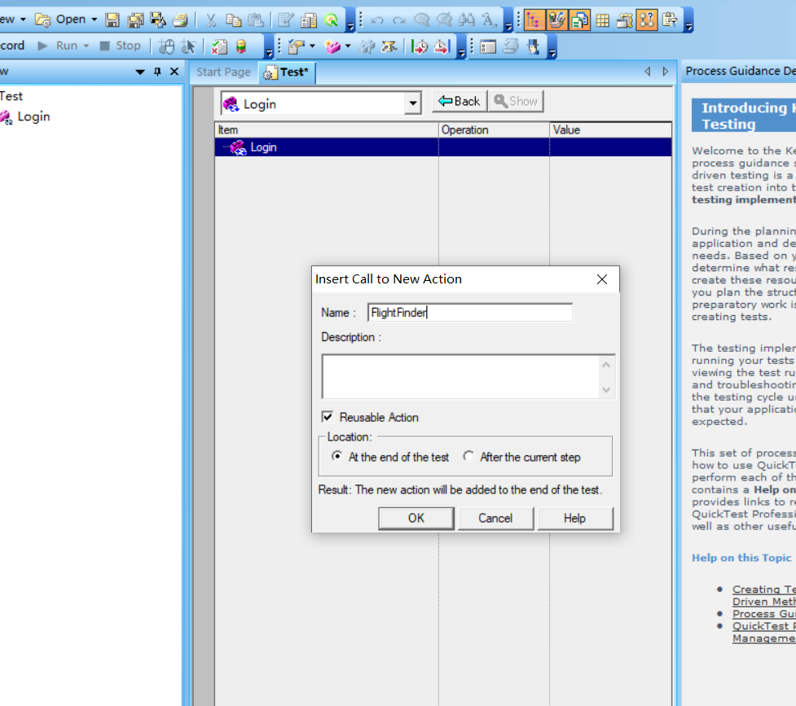

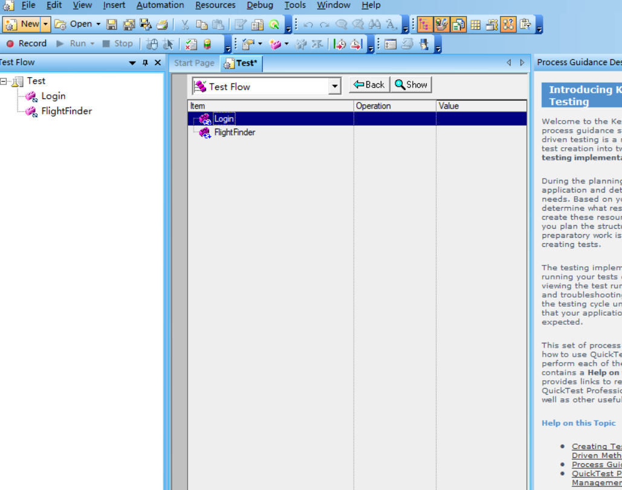

**Create calls to additional actions.**

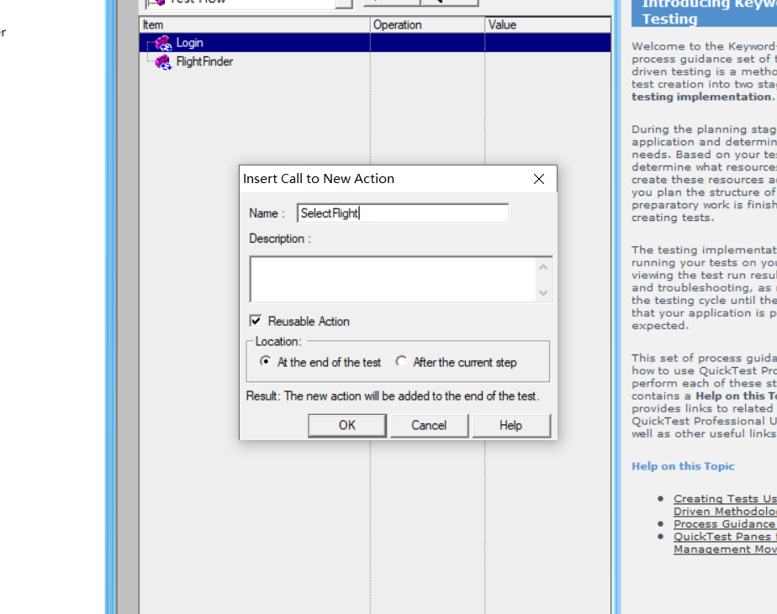

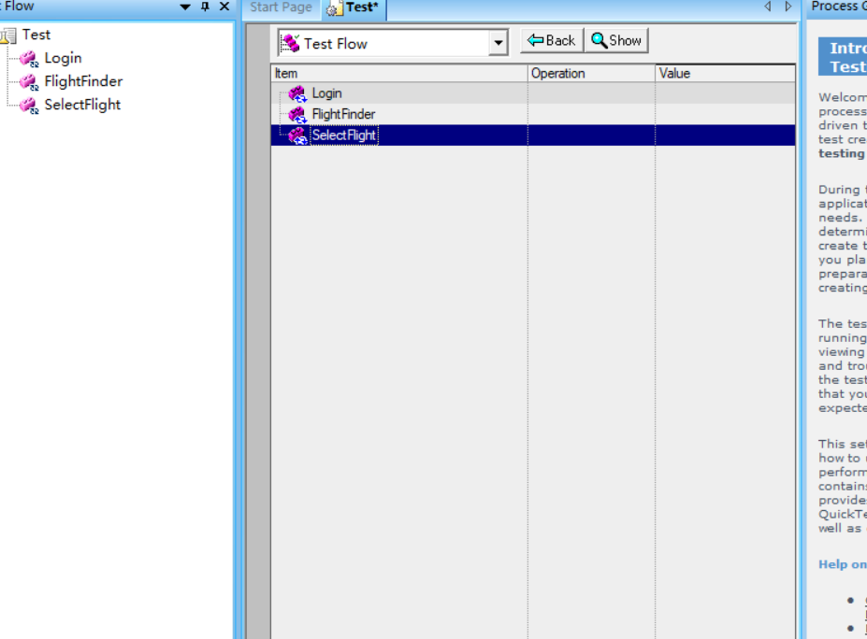

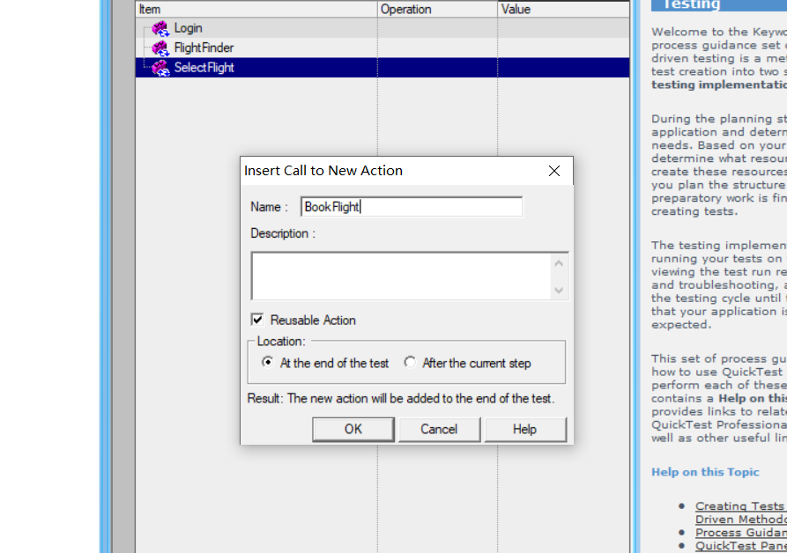

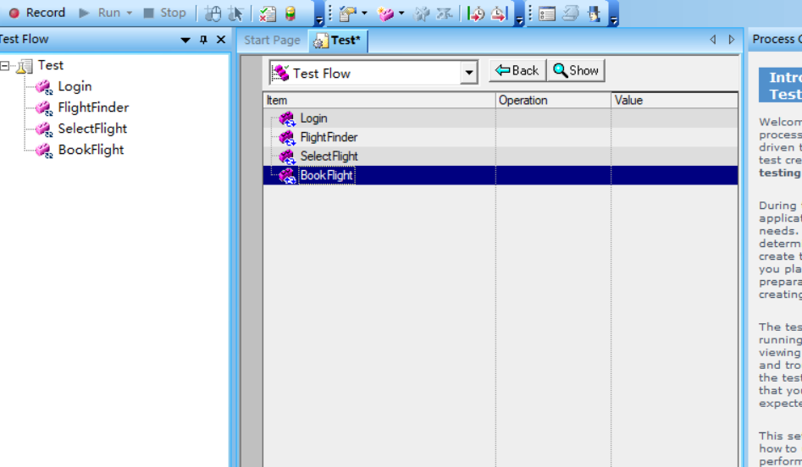

**Save your test.**

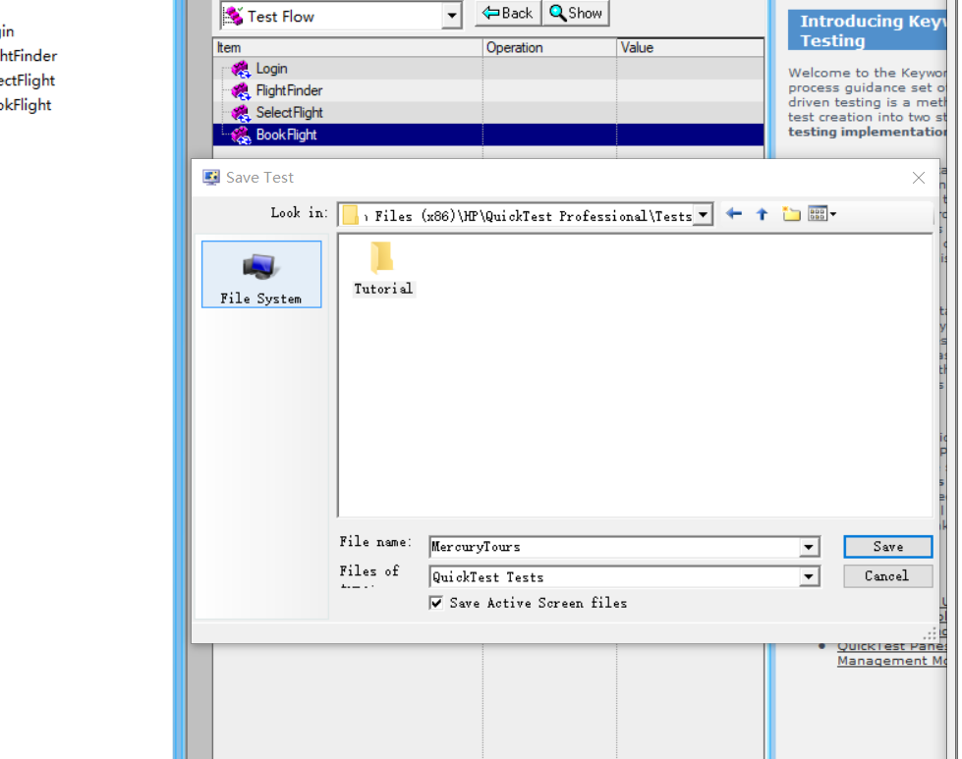

## 2.**Learning Objects in Your Application**

**Set the learn settings for QuickTest**

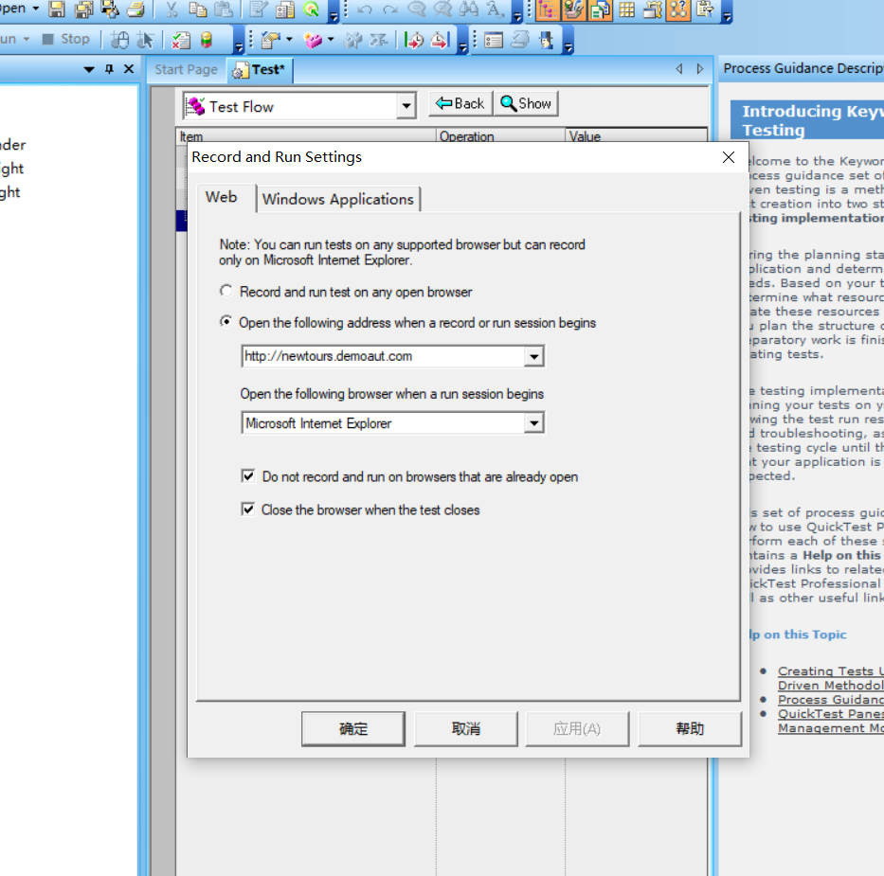

**Open the Mercury Tours Web site.**

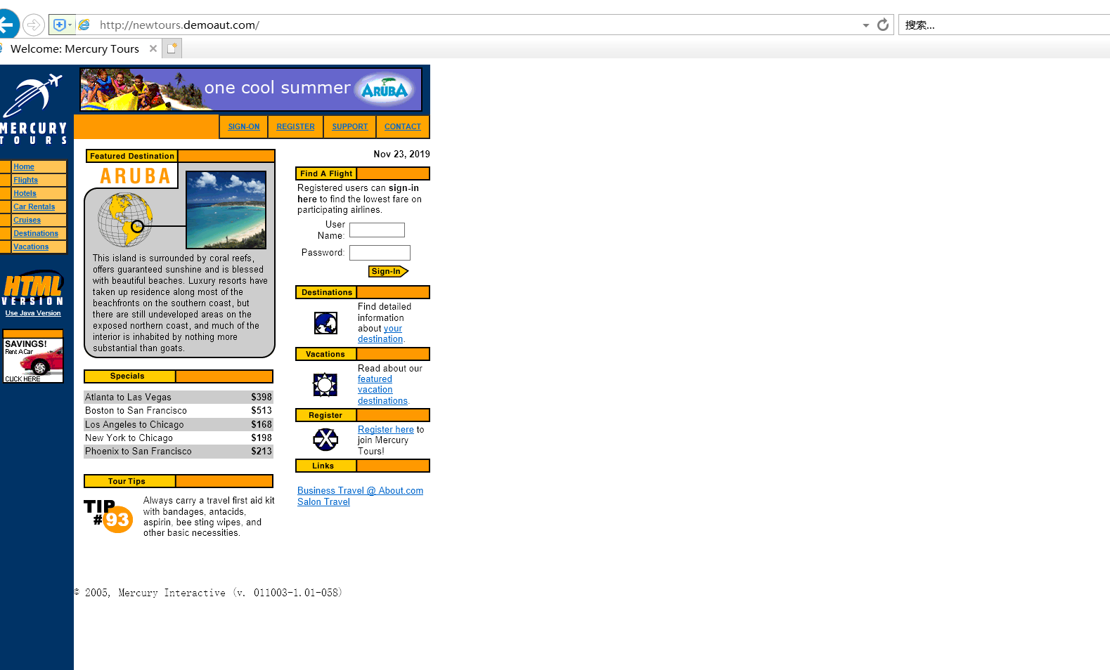

**View the properties and operations for some of the objects in the Mercury Tours Web site.**

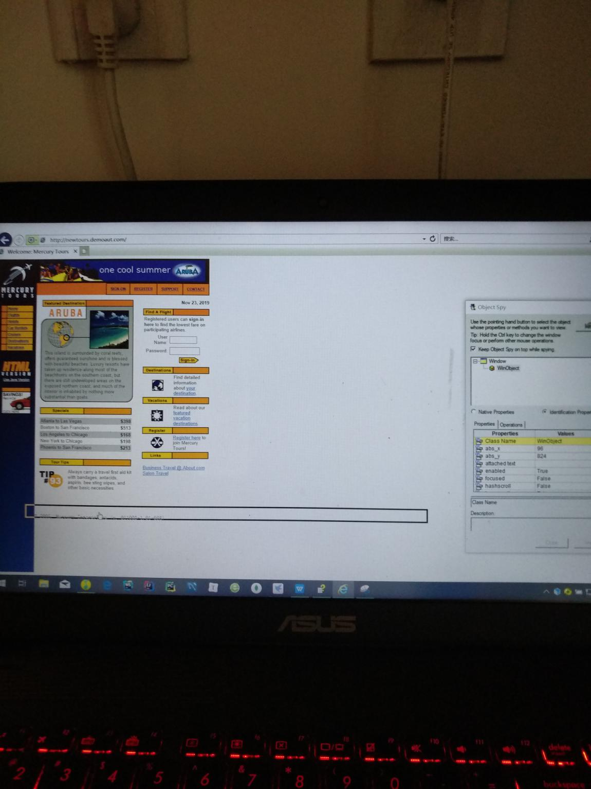

**Start the Navigate and Learn process by setting up the Define Object Filter.**

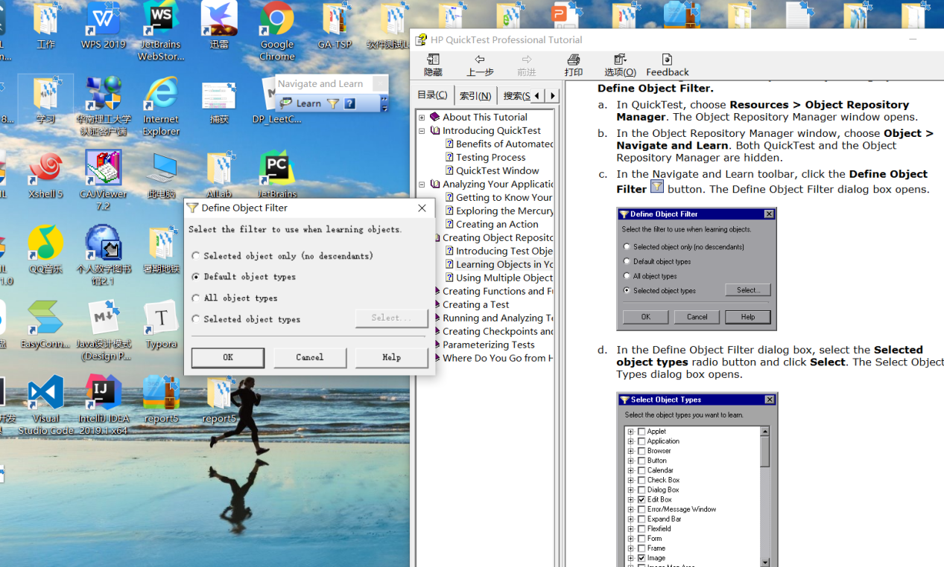

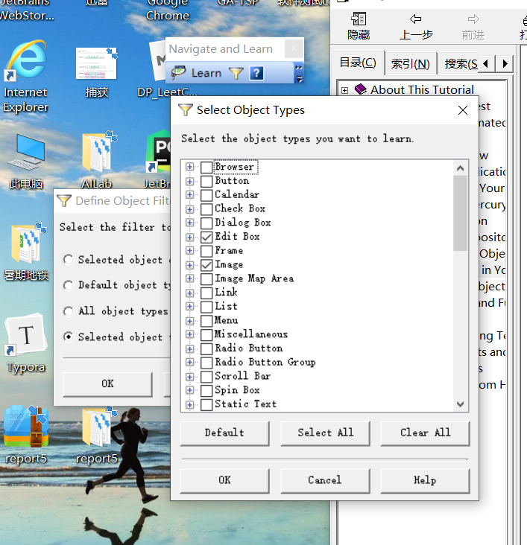

## 3.**Creating a Function**

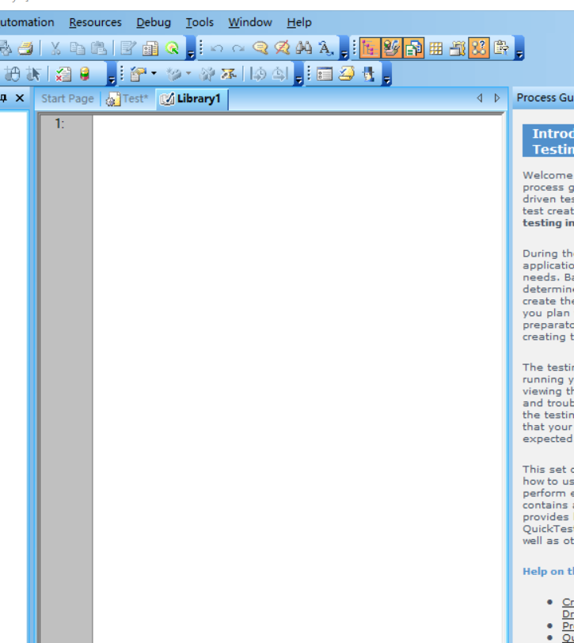

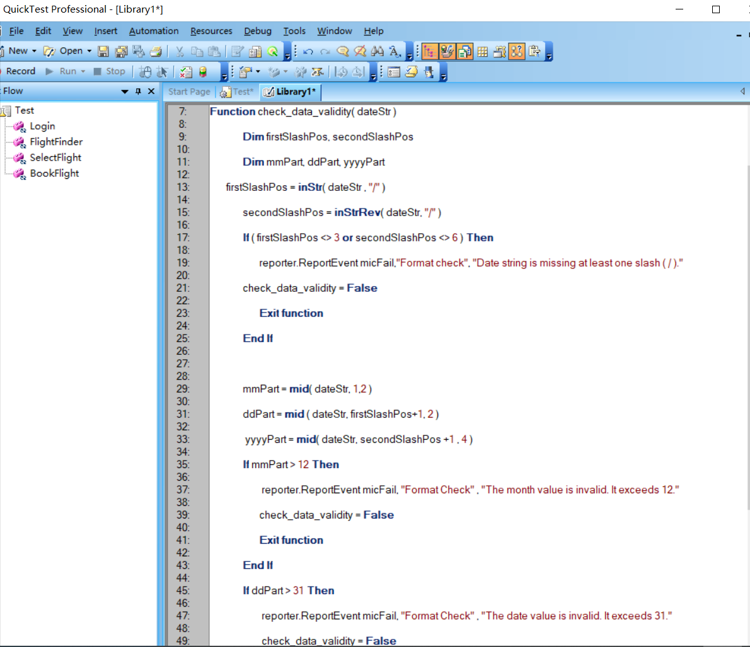

## 4.**Associating the Function Library with Your Test**

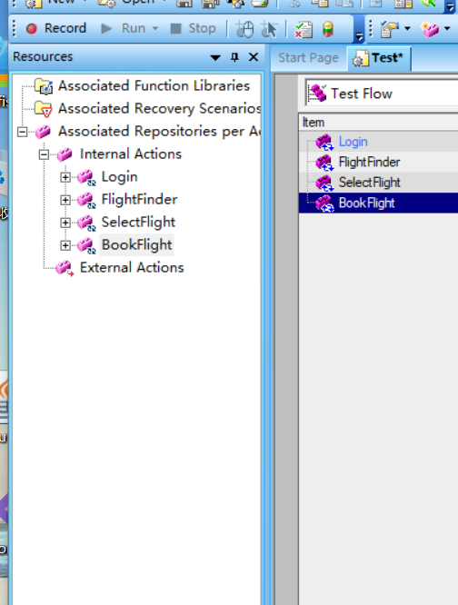

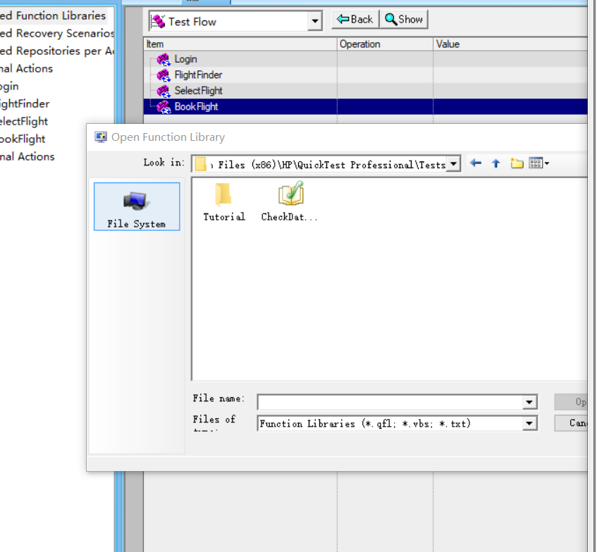

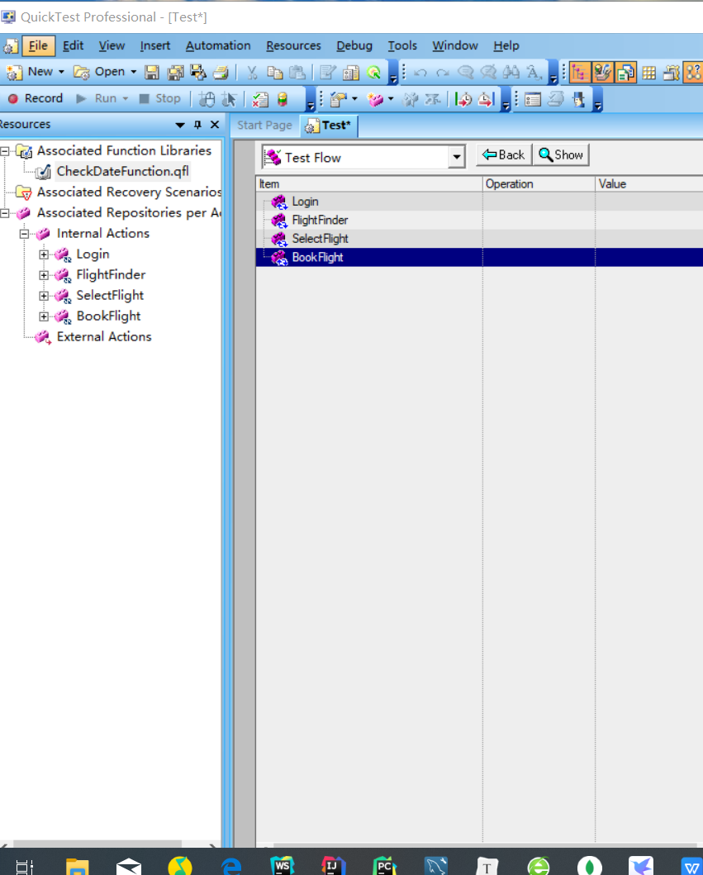

## 5.**Preparing to Create a Test**

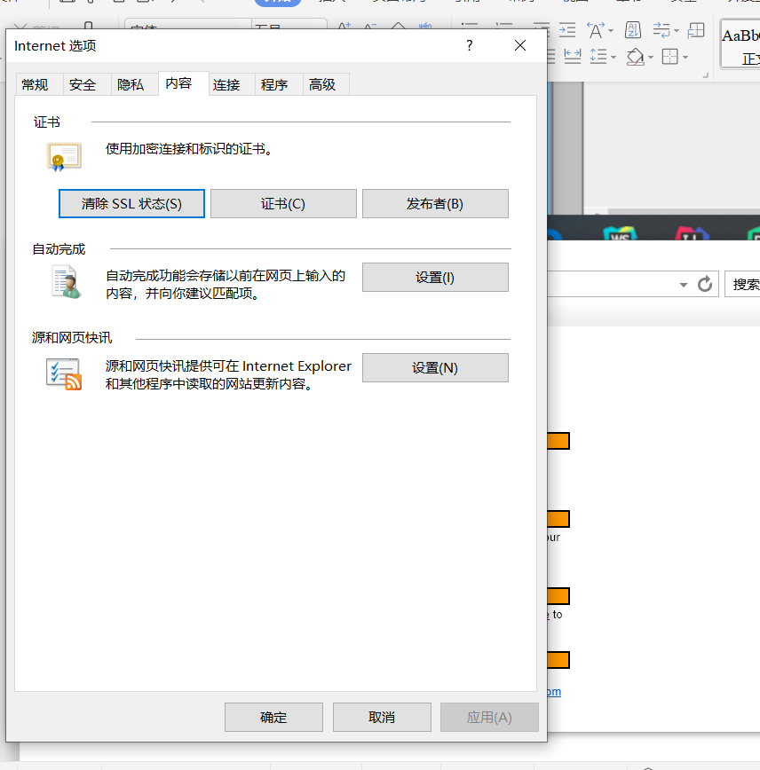

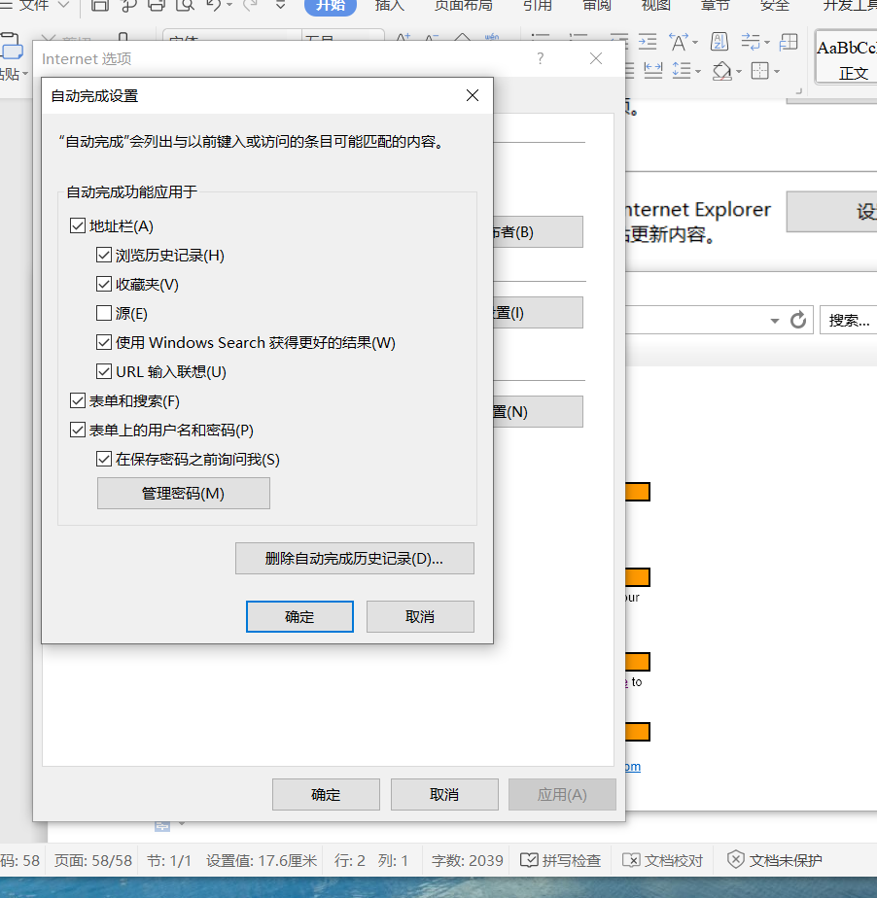

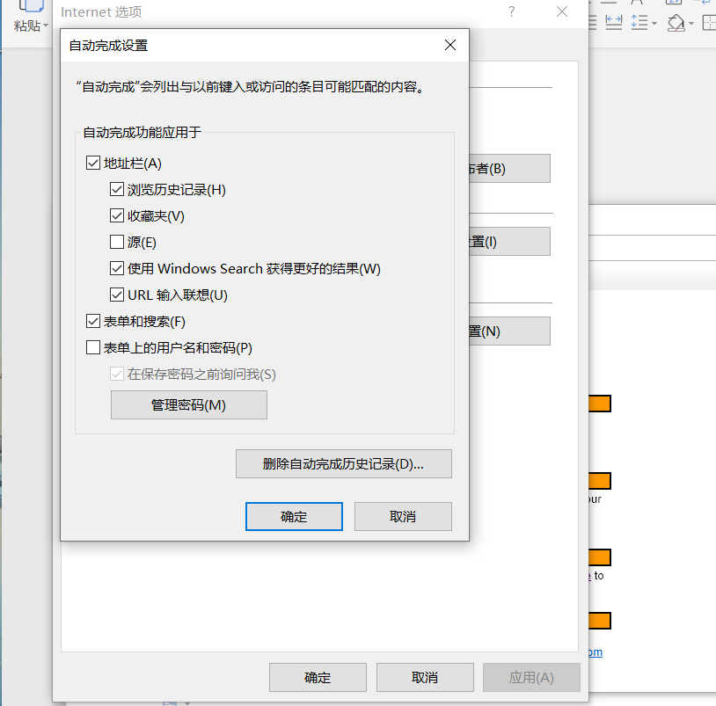

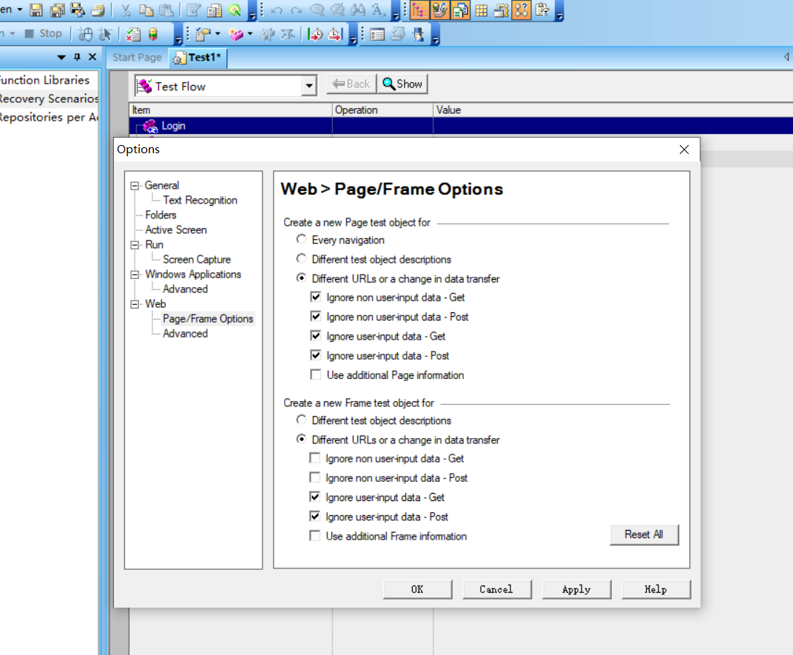

## 6.**Running a Test**

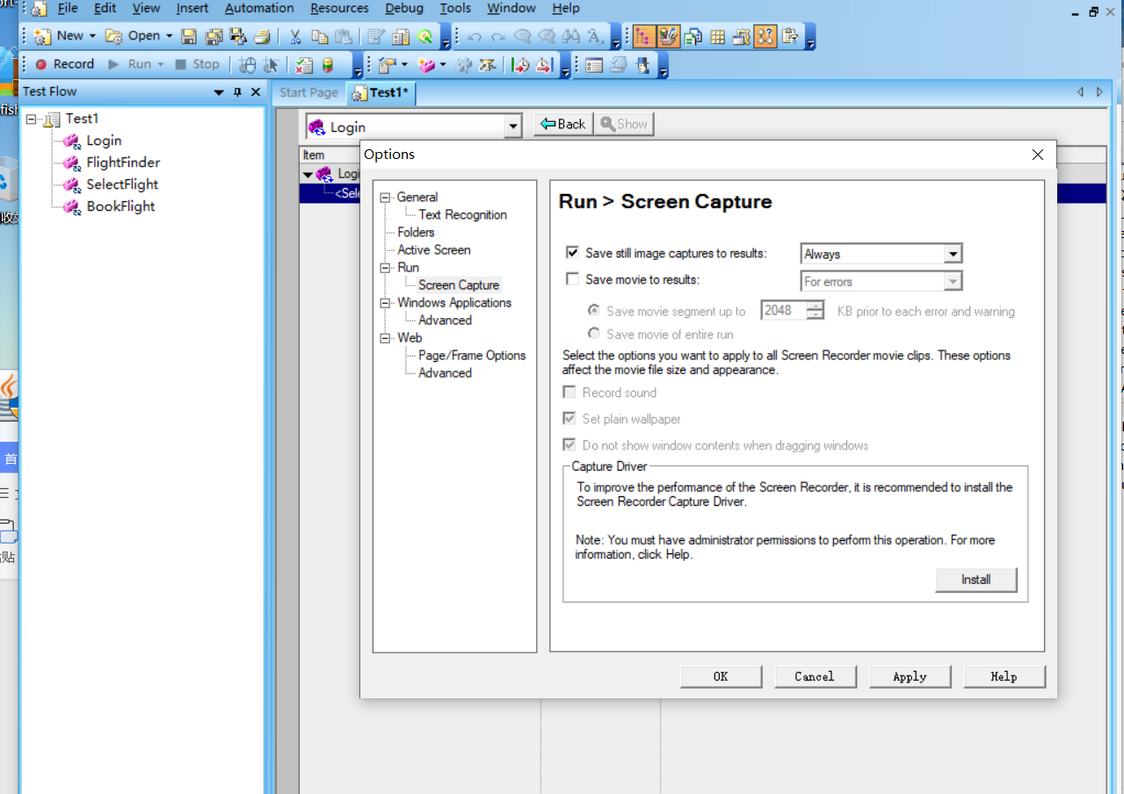

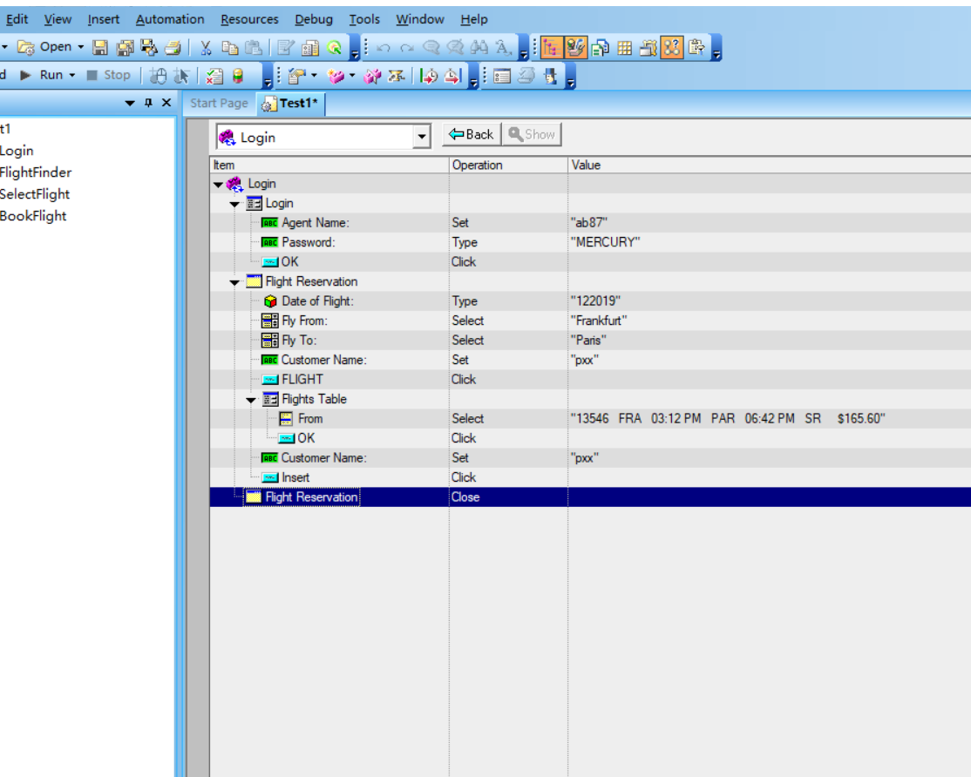

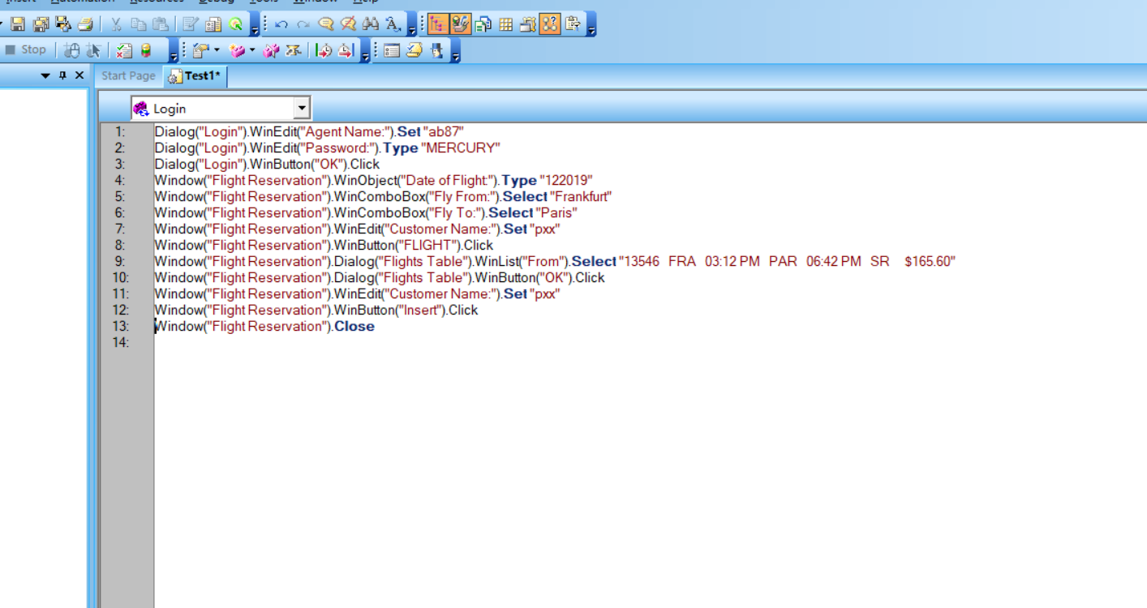

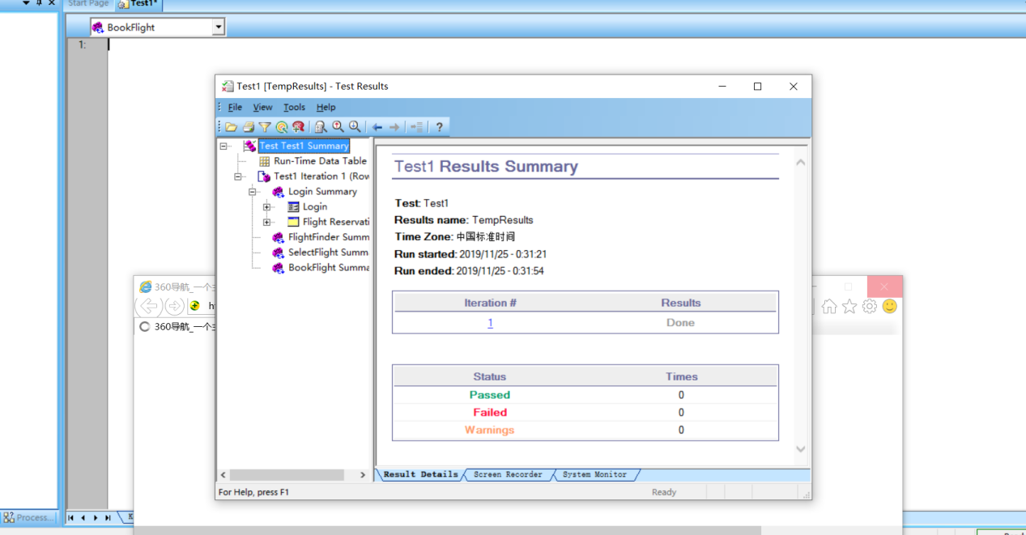

## 7.**Managing Checkpoints in the Object Repository**

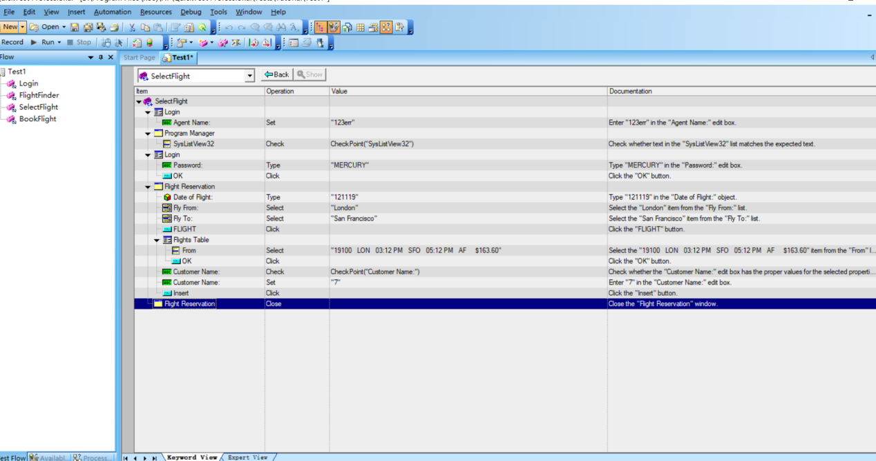

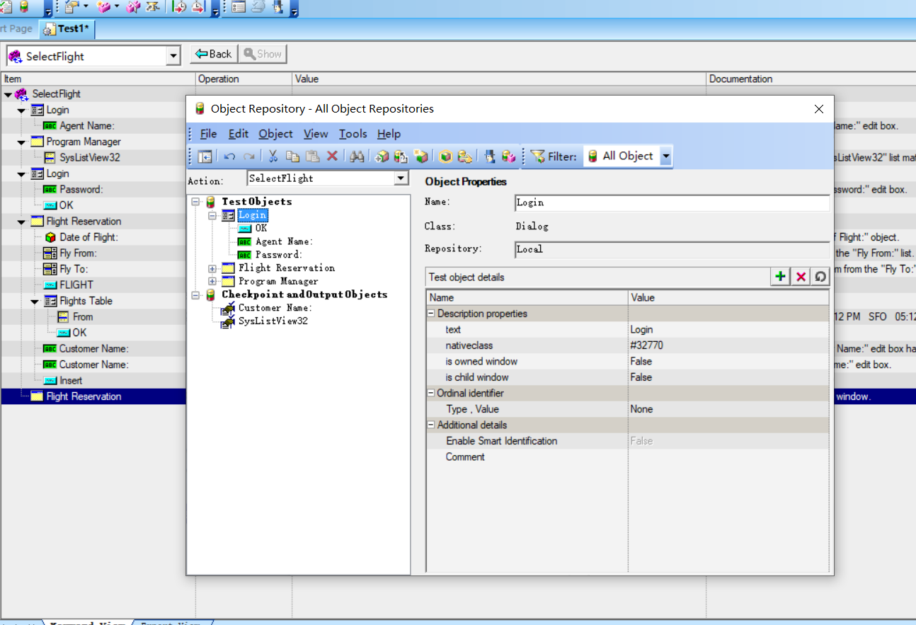

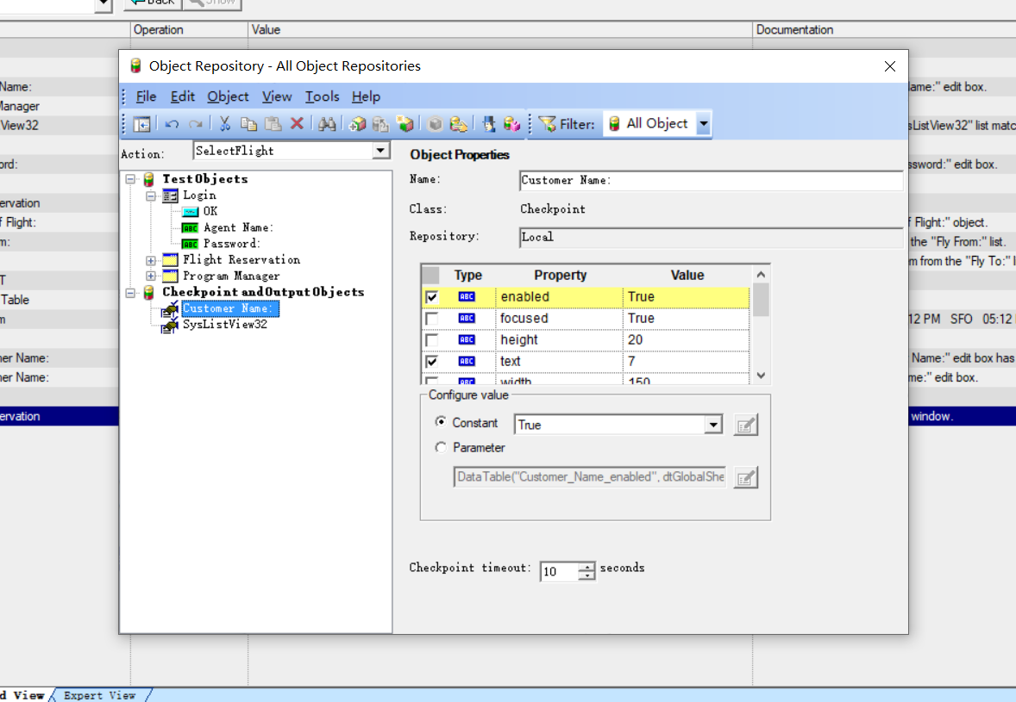

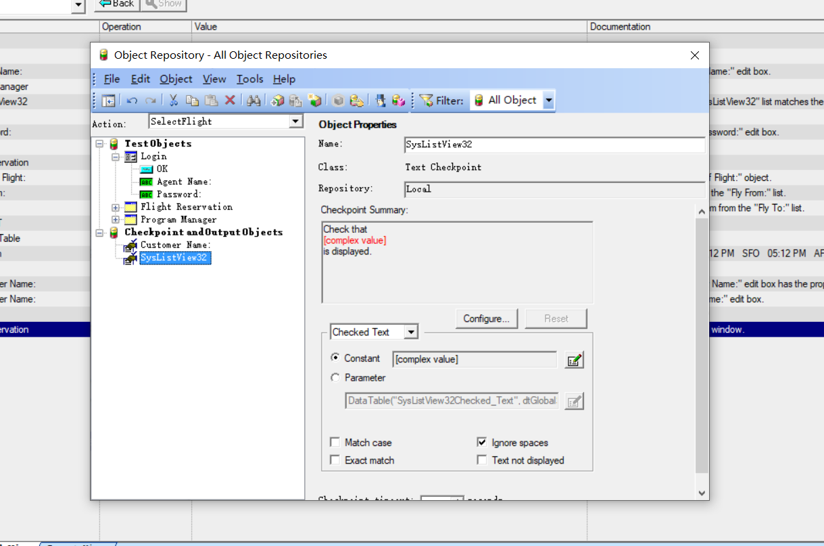

## 8.**Defining a Data Table Parameter**

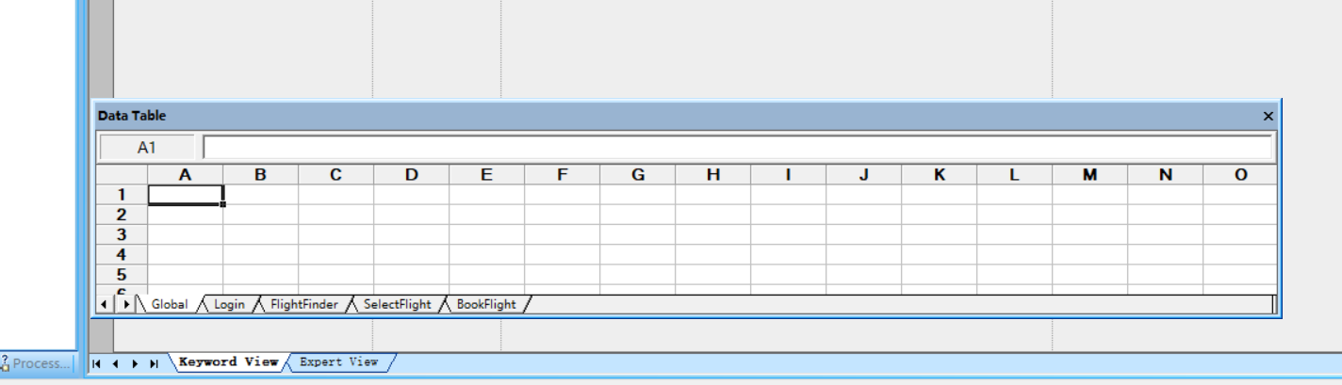

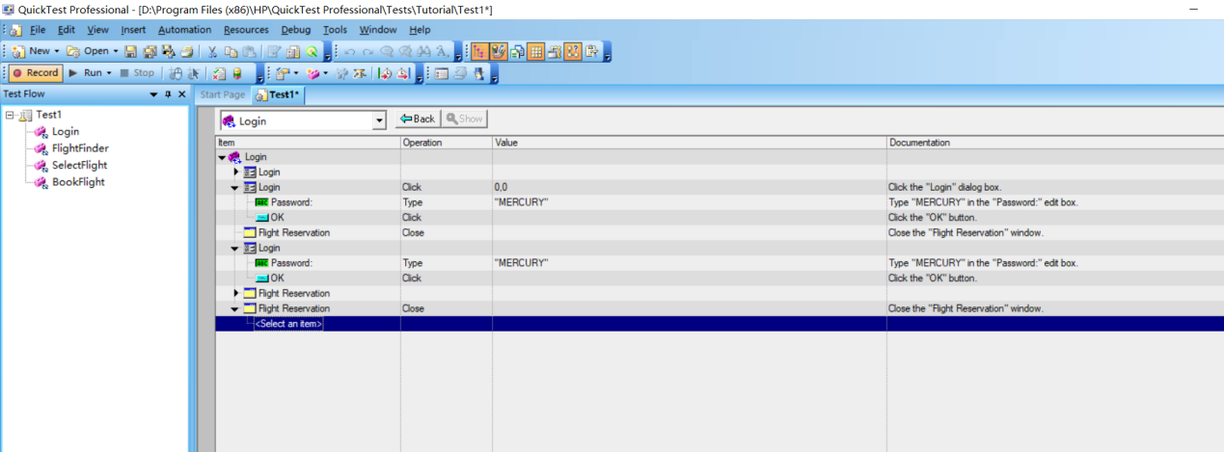

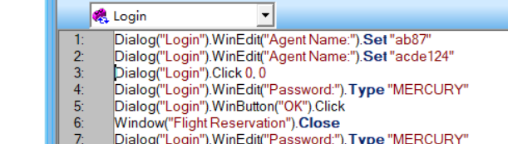

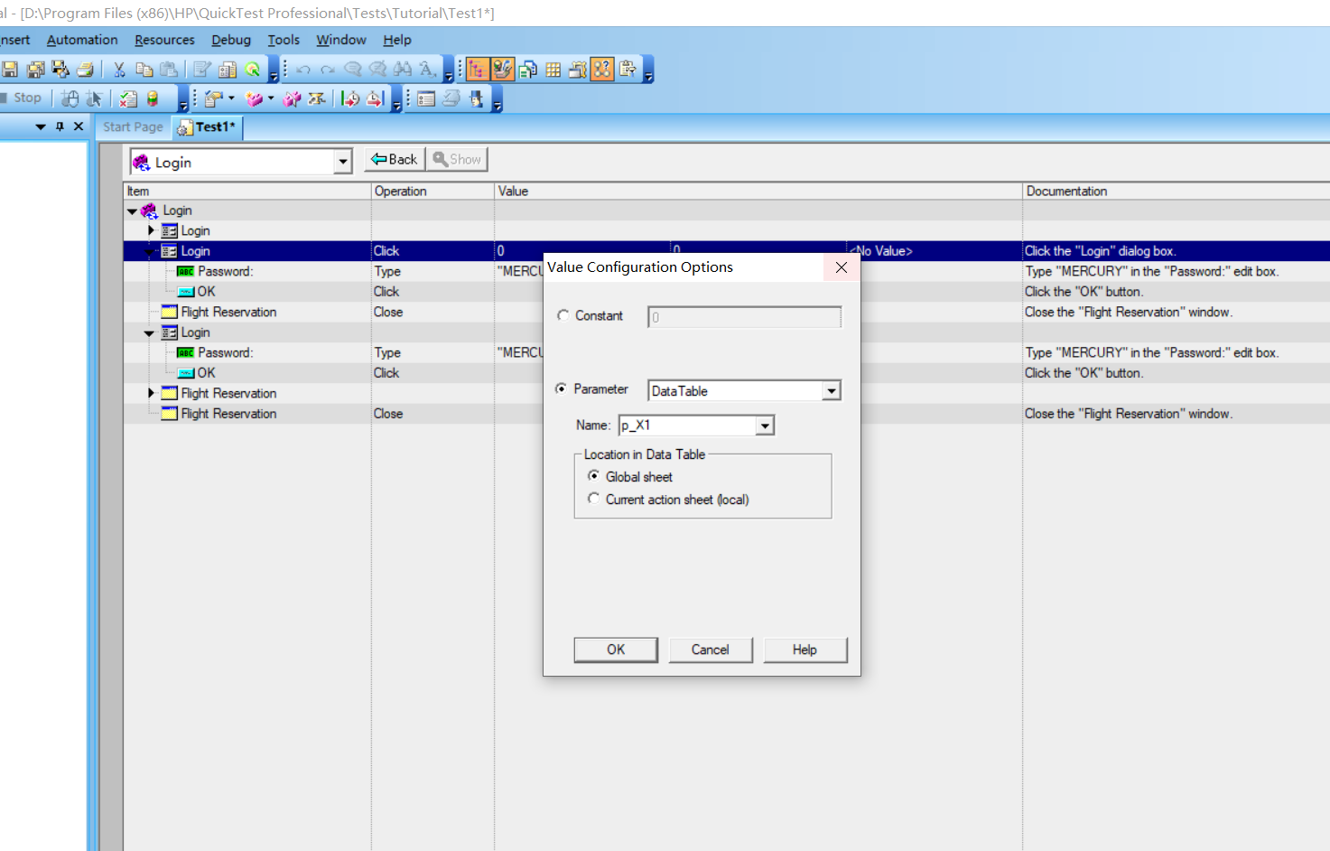

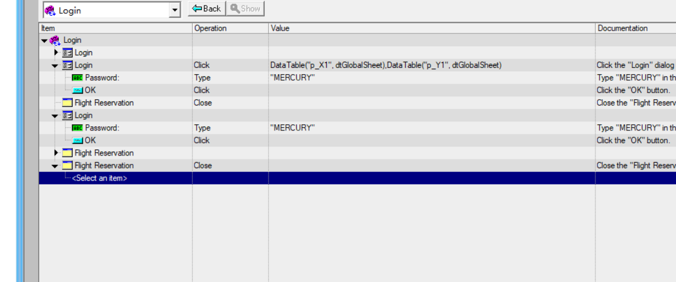

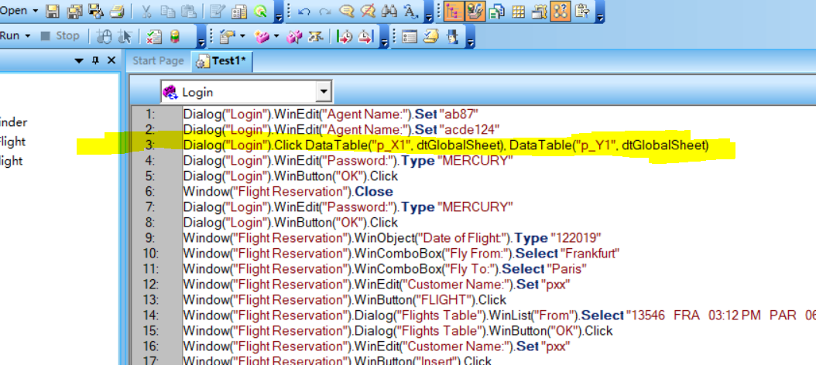

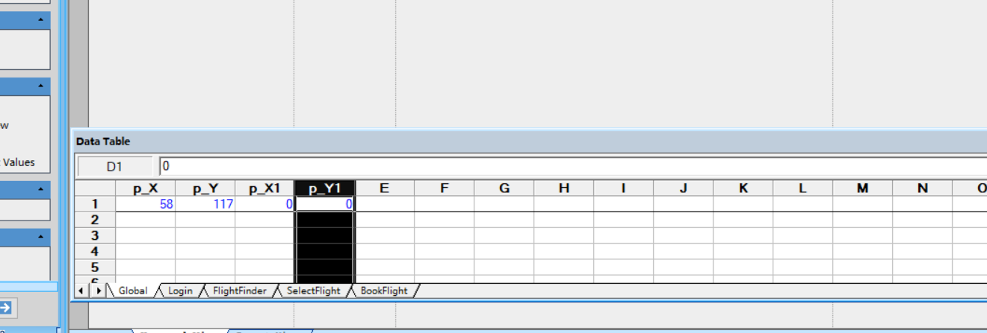

## 9.**Adding Parameter Values to a Data Table**

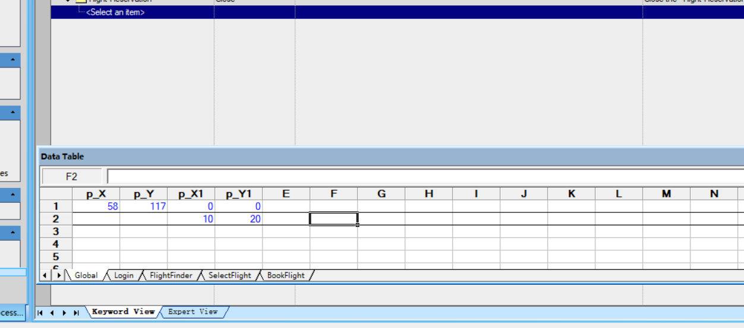

## 10.**Modifying Steps Affected by Parameterization**

After parameterizing one step in a test, other test objects might be affected when the value of the parameterized step changes. If so, you must modify the expected values of those objects to match the value resulting from the parameterized step.

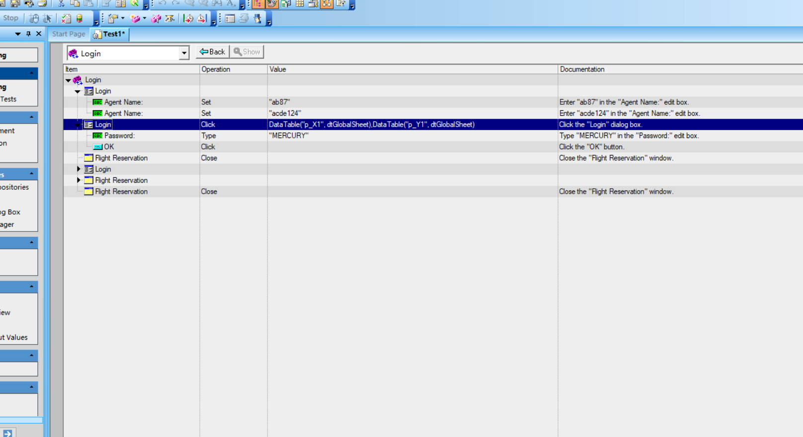

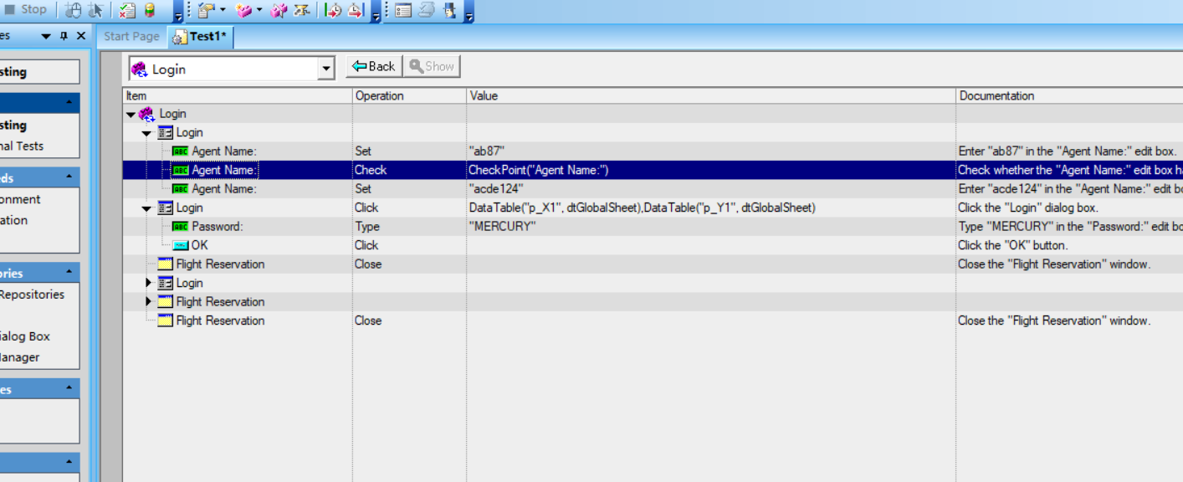

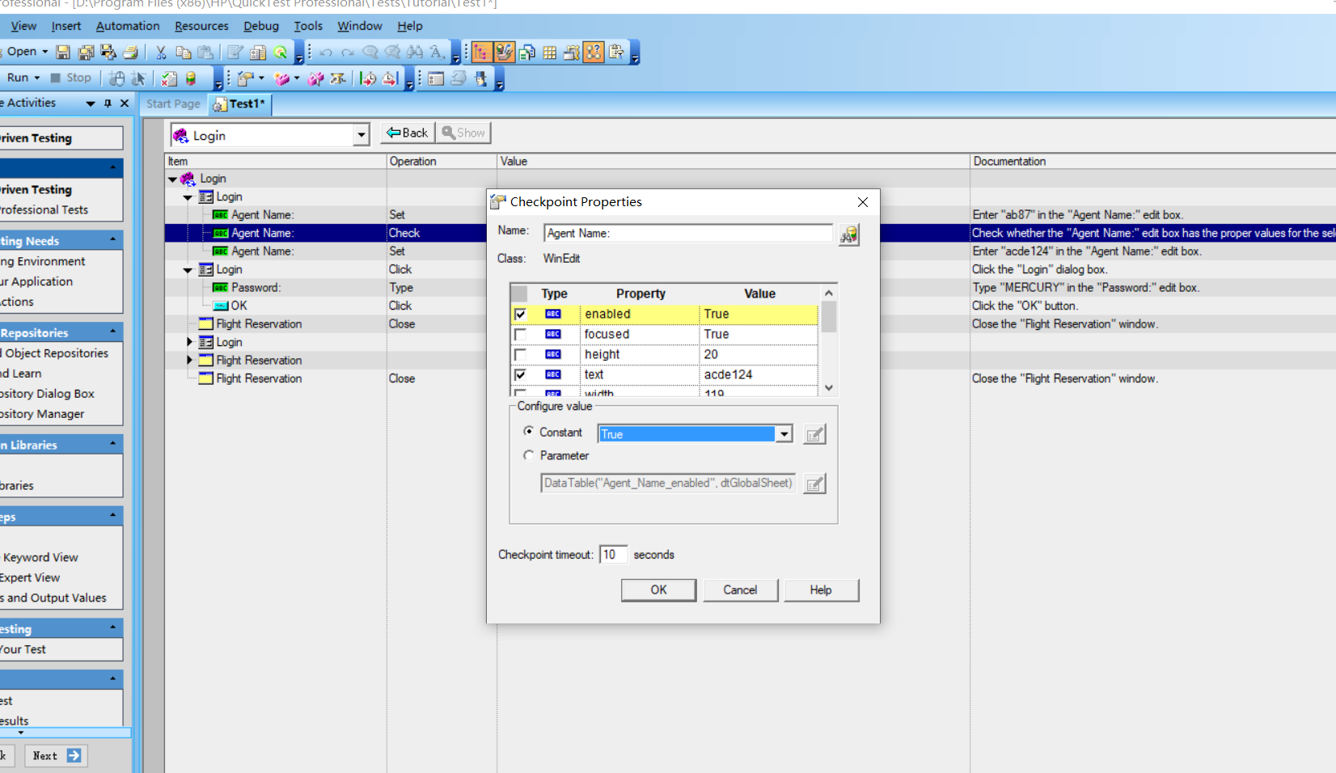

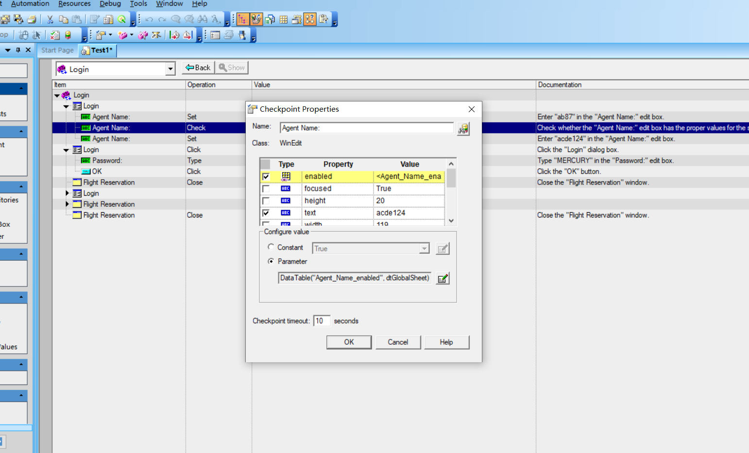

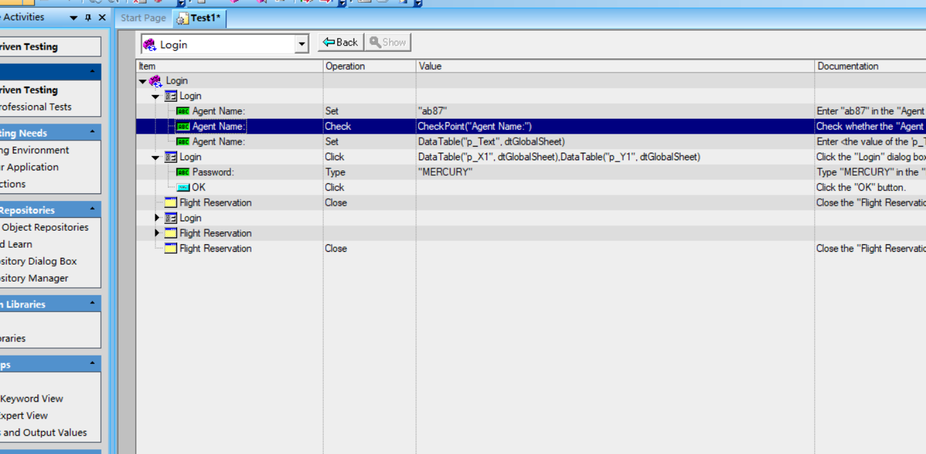

1. Adding Output Values

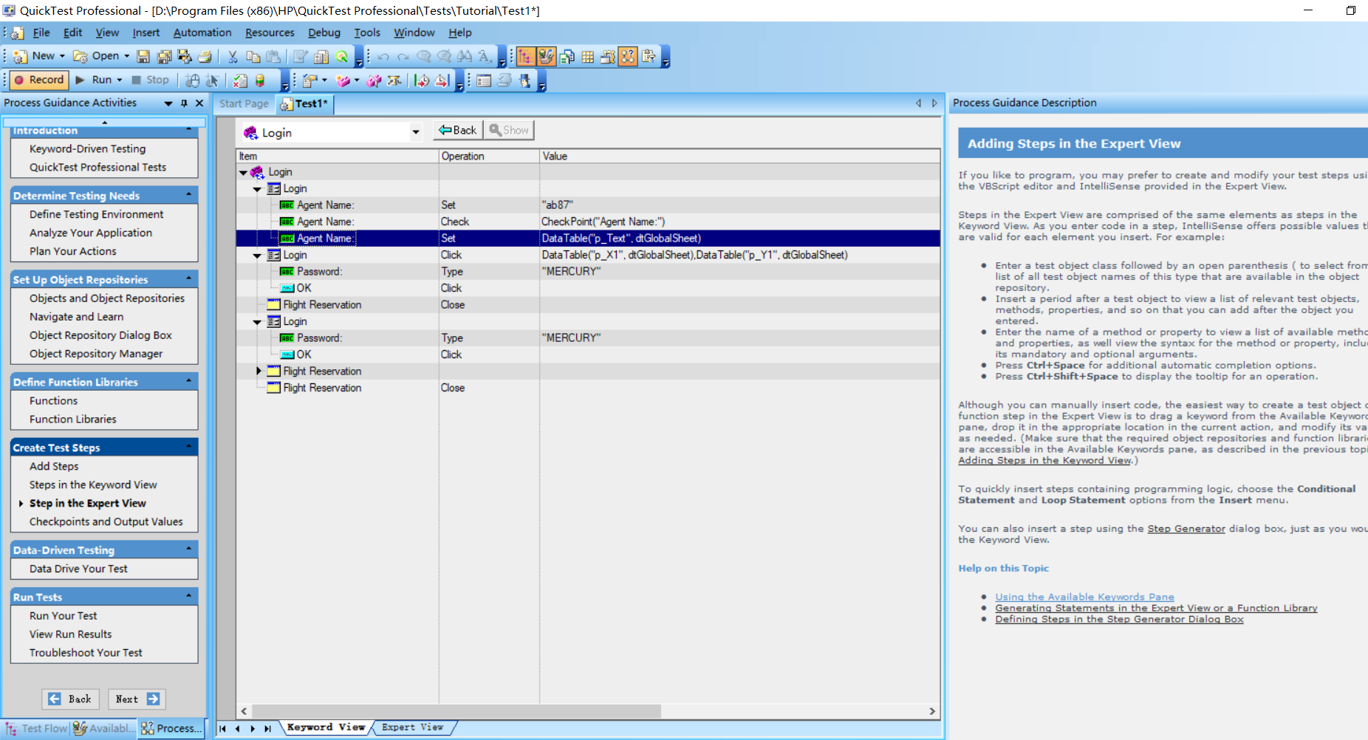

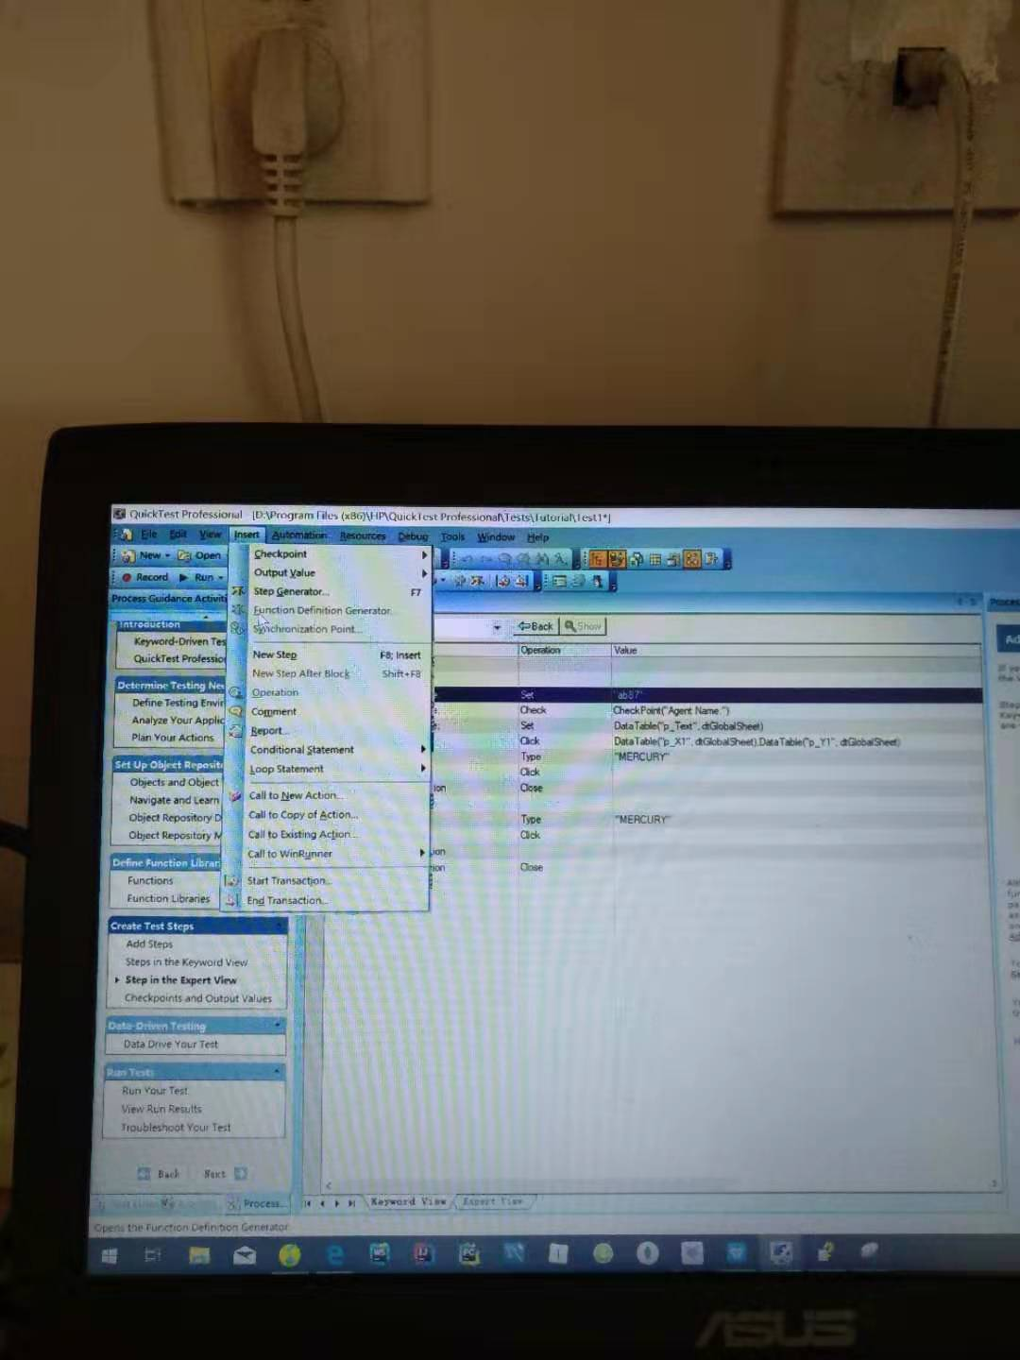

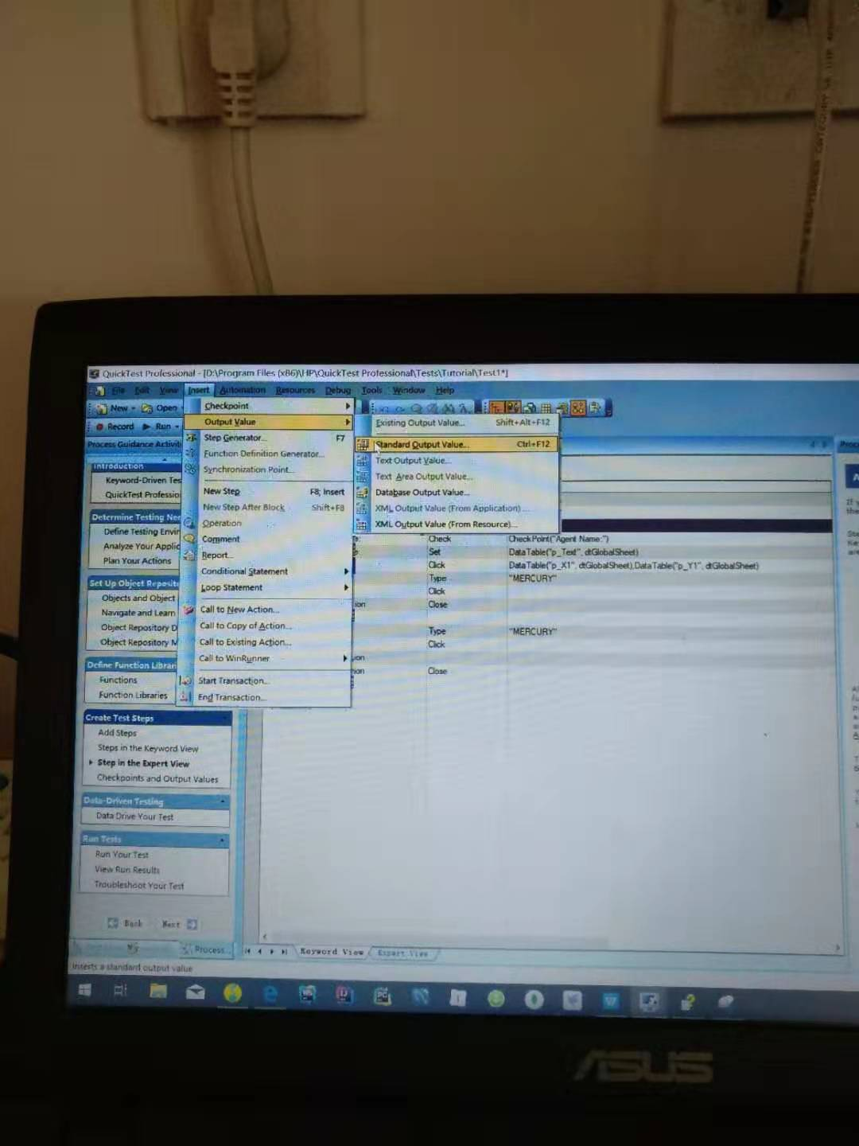

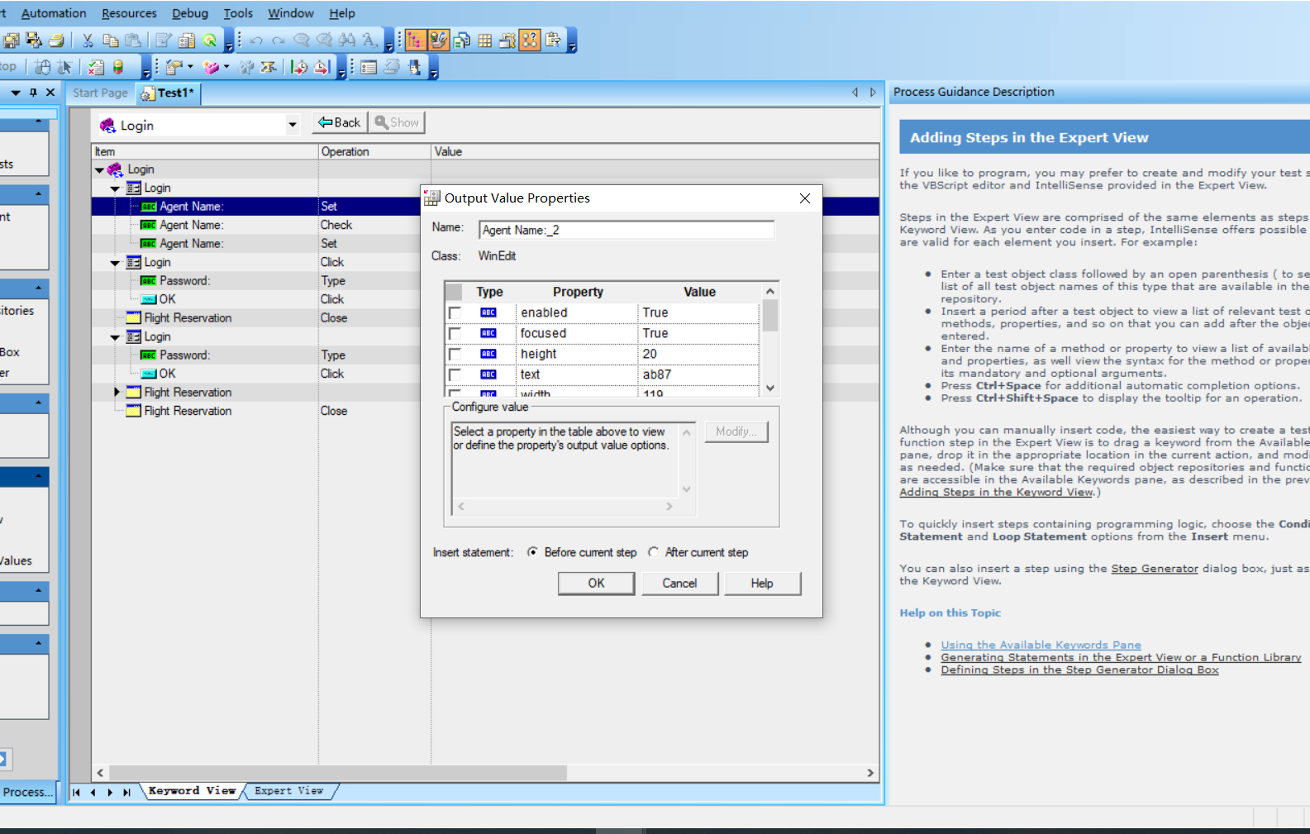

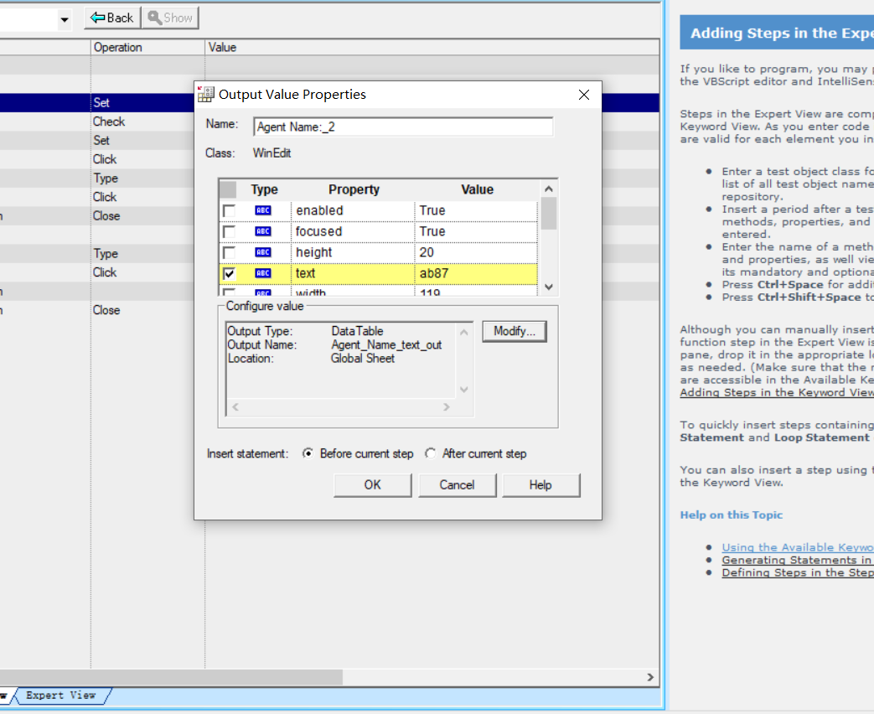

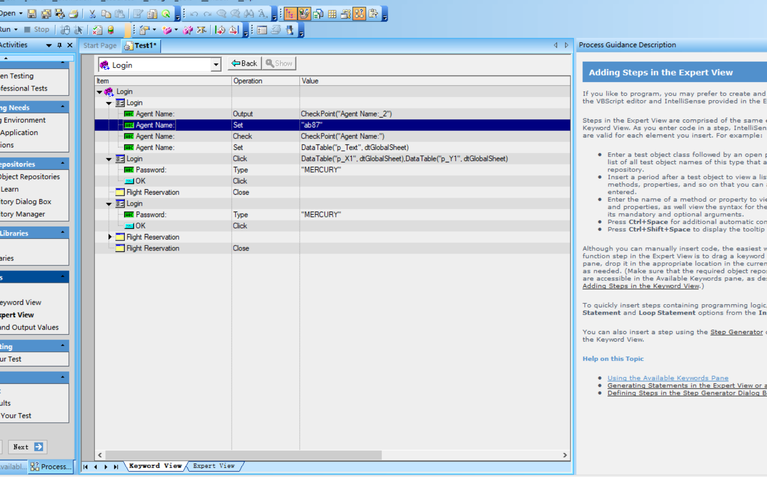

## 12.**Selecting a Predefined Event Recording Configuration**

To set a predefined event-recording configuration:

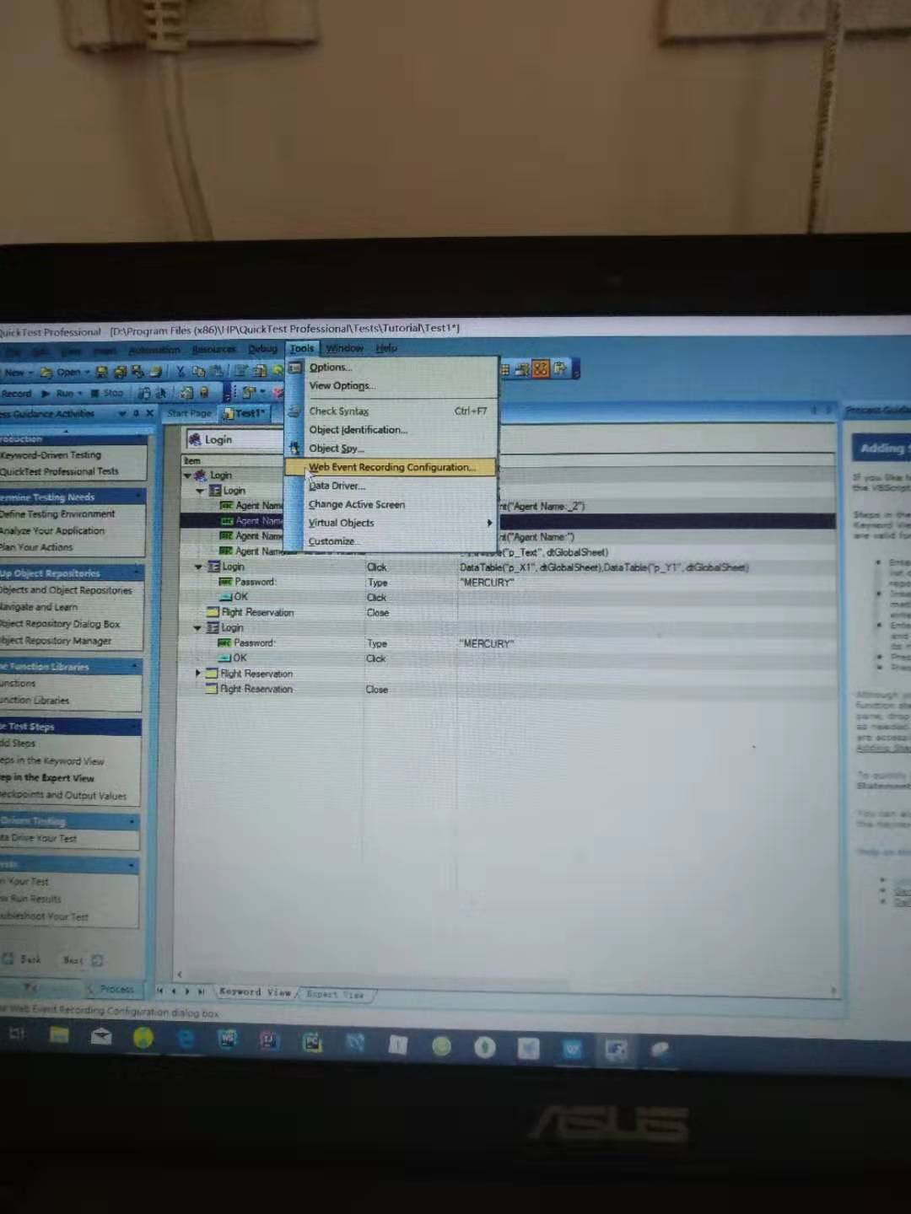

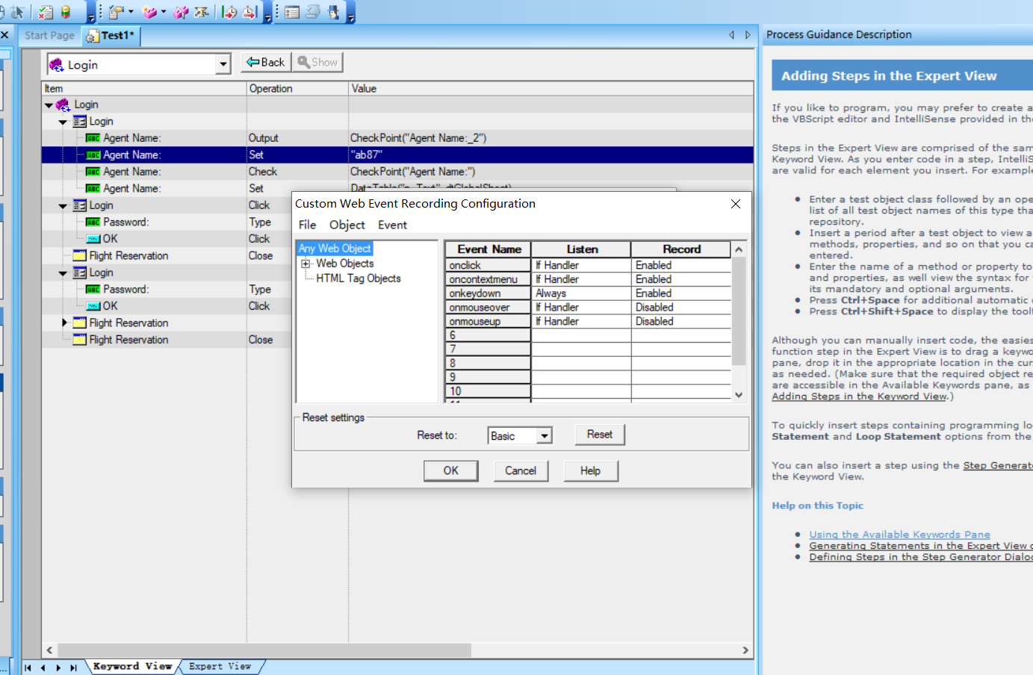

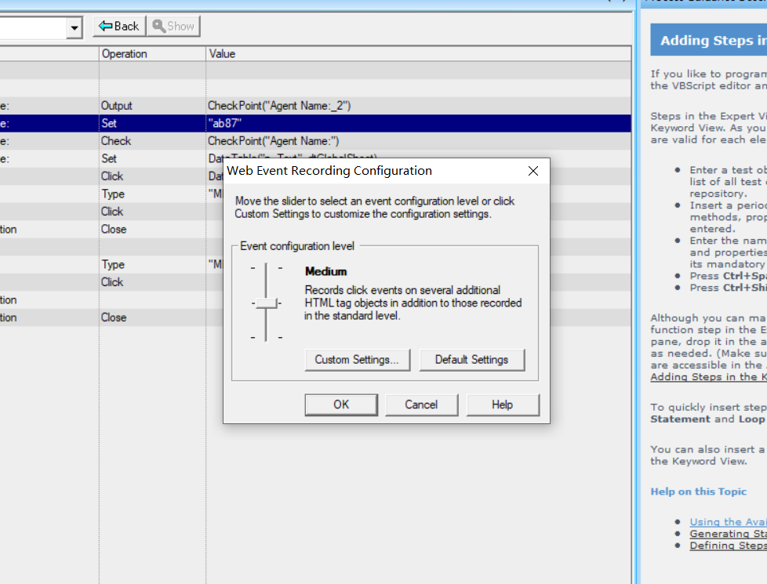

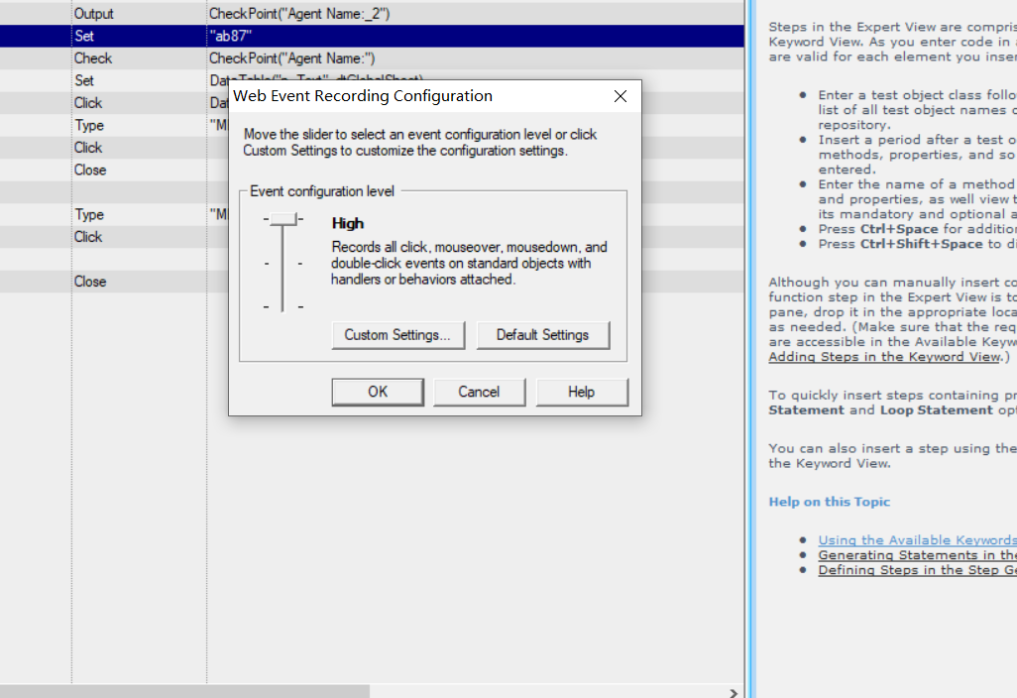

#### 13.**Adding and Deleting Objects in the Custom Configuration Object List**

The Custom Web Event Recording Configuration dialog box lists objects in an object hierarchy. The top of the hierarchy is **Any Web Object**. The settings for **Any Web Object** apply to any object on the Web page, for which there is no specific event recording configuration set. Below this are the **Web Objects** and **HTML Tag Objects** categories, each of which contains a list of objects.

When working with the objects in the Custom Web Event Recording Configuration dialog box, keep the following principles in mind:

* If an object is listed in the Custom Web Event Recording Configuration dialog box, then the settings for that object override the settings for **Any Web Object**.
* You cannot delete or add to the list of objects in the **Web Objects** category, but you can modify the settings for any of these objects.
* You can add any HTML Tag object in your Web page to the **HTML Tag Objects** category.

**To add objects to the event configuration object list:**

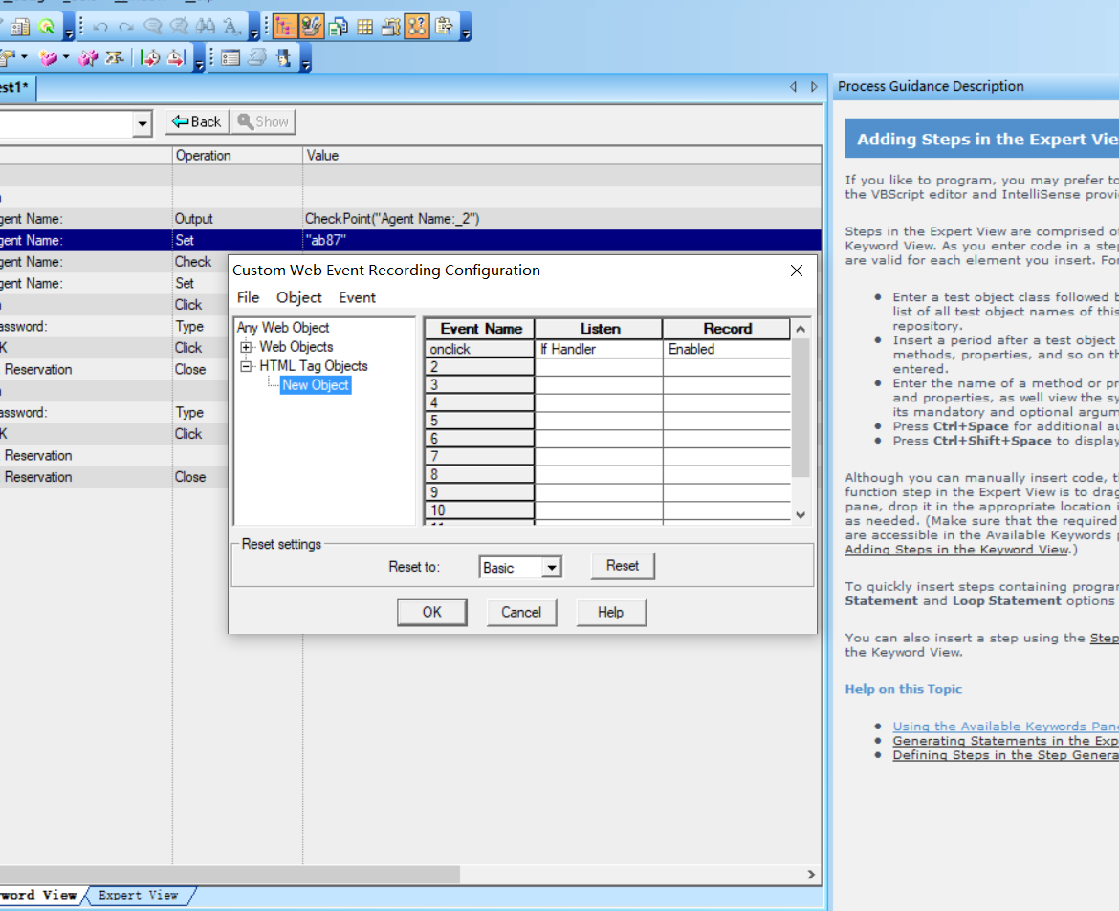

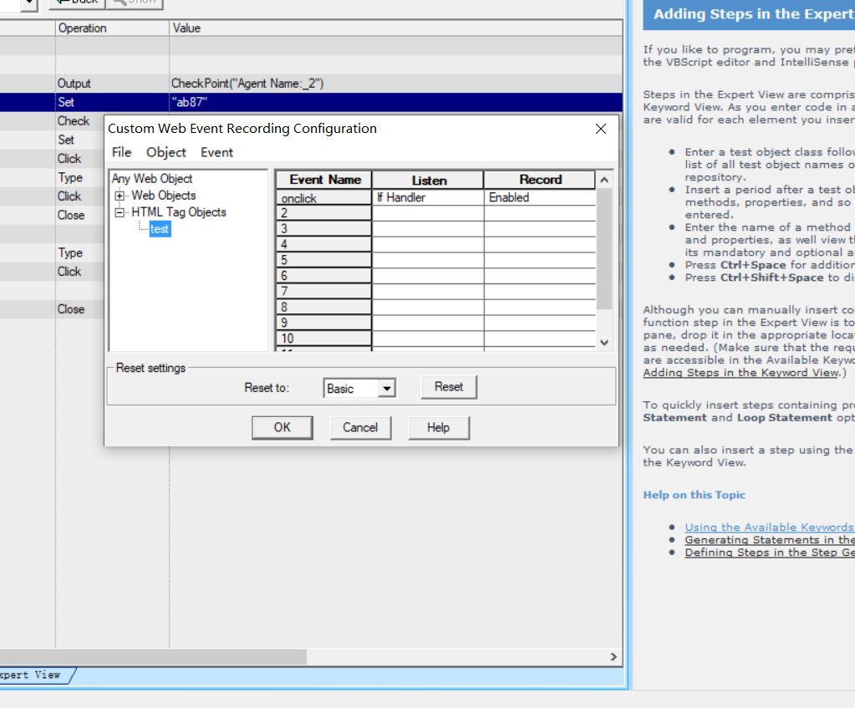

**To delete objects from the HTML Tag Objects list:**

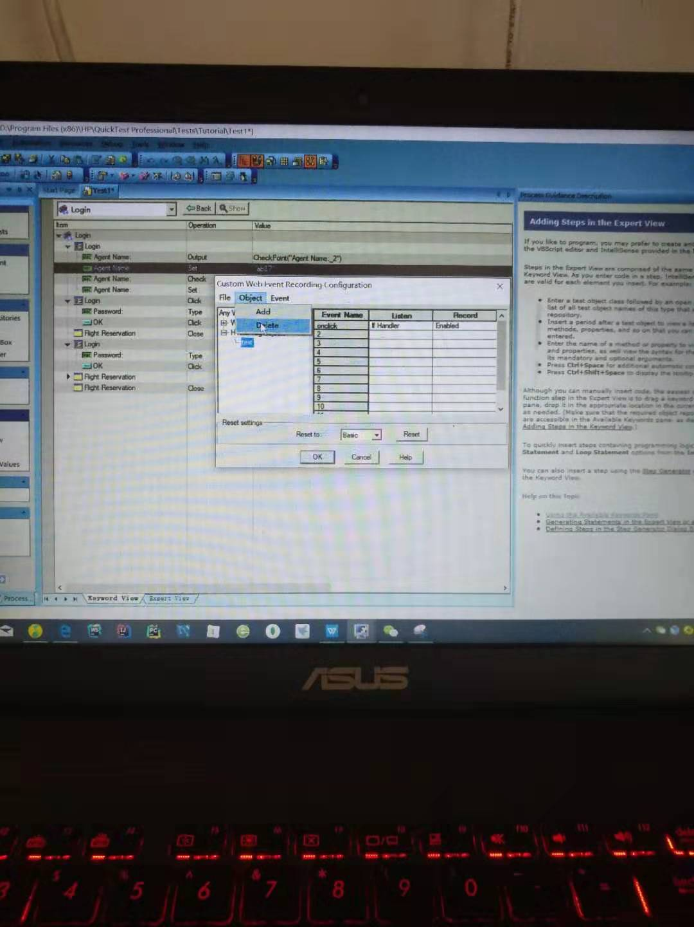

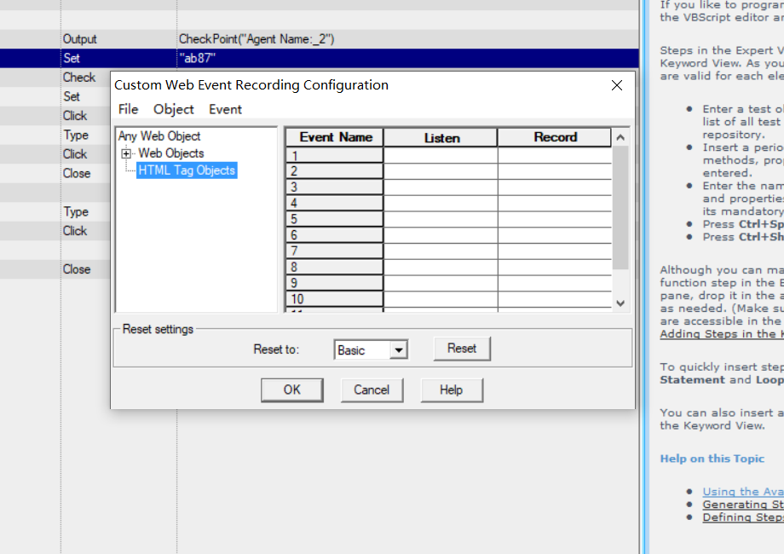

#### 14.**Adding and Deleting Listening Events for an Object**

You can [add](mk:@MSITStore:D:\\Program%20Files%20(x86)\\HP\\QuickTest%20Professional\\Help\\WebUsersGuide.chm::/Add_Delete_Listen_Events.htm" \l "wp12159) or [delete](mk:@MSITStore:D:\\Program%20Files%20(x86)\\HP\\QuickTest%20Professional\\Help\\WebUsersGuide.chm::/Add_Delete_Listen_Events.htm" \l "wp12353) events from the list of events that trigger QuickTest to listen to an object.

**To add listening events for an object:**

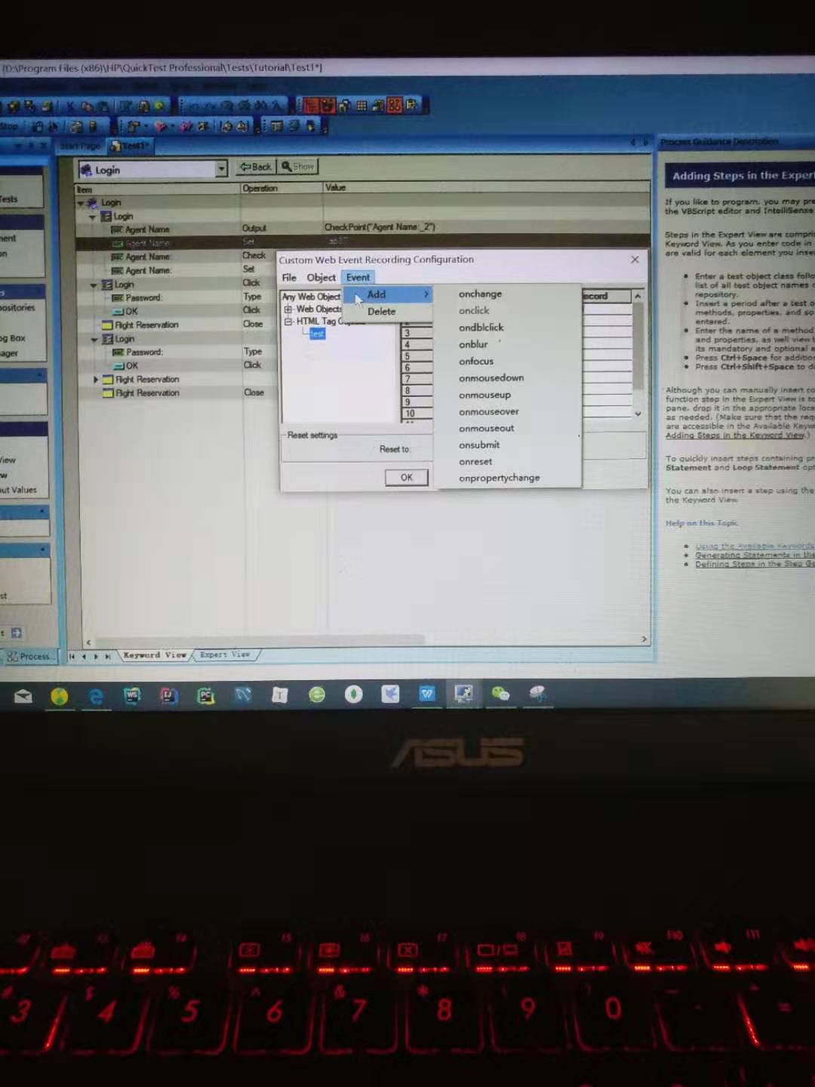

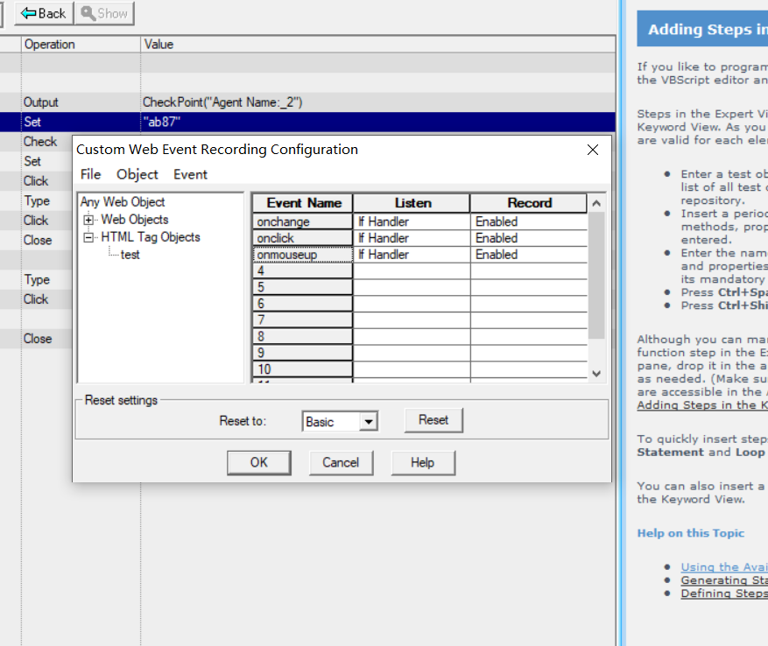

**To delete listening events for an object:**

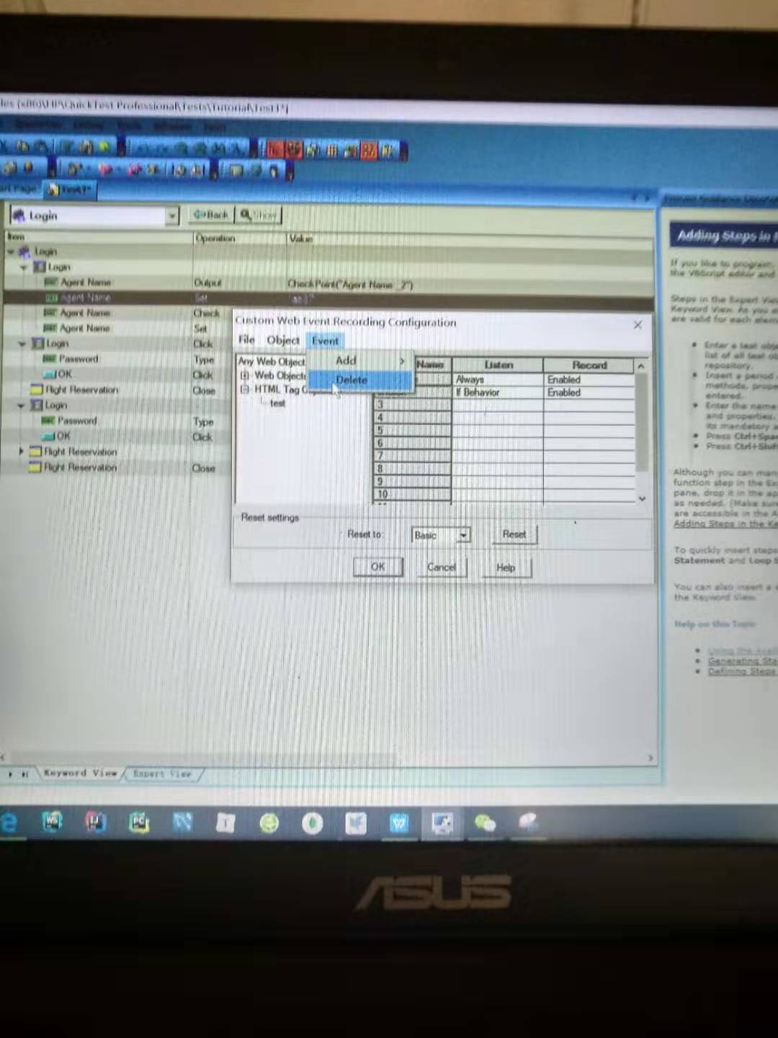

#### **Modifying the Listening and Recording Settings for an Event**

You can select the listening criteria and set the recording status for each event listed for each object.

##### **Listening Criteria**

For each event, you can instruct QuickTest to listen every time the event occurs on the object, only if an event handler is attached to the event, only if a DHTML behavior is attached to the event, if either an event handler or DHTML behavior are attached to the event, or to never listen to the event.

An event **handler** is code in a Web page, typically a function or routine written in a scripting language, that receives control when the corresponding event occurs.

A DHTML **behavior** encapsulates specific functionality or behavior on a page. When applied to a standard HTML element on a page, a behavior enhances that element's default behavior.

**To specify the listening criterion for an event:**

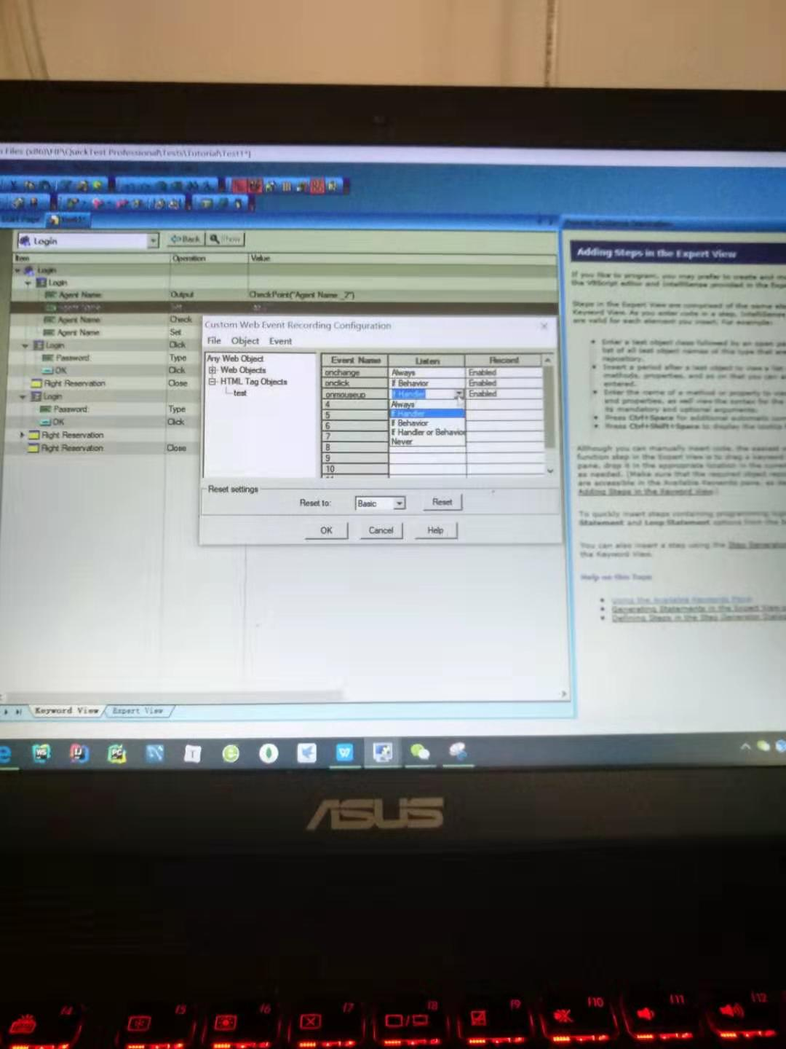

##### **Recording Status**

For each event, you can enable recording, disable recording, or enable recording only if the next event is dependent on the selected event.

* **Enabled.** Records the event each time it occurs on an object as long as QuickTest listens to the event on the selected object, or on another object to which the event bubbles.

**Bubbling** is the process whereby, when an event occurs on a child object, the event can travel up the chain of hierarchy within the HTML code until it encounters an event handler to process the event.

* **Disabled.** Does not record the specified event and ignores event bubbling where applicable.
* **Enabled on next event.** Same as **Enabled**, except that it records the event only if a subsequent event occurs on the same object.

For example, suppose a mouseover behavior modifies an image link. You may not want to record the mouseover event each time you happen to move the pointer over this image. It is essential, though, that the mouseover event be recorded before a click event on the same object because only the image that is displayed after the mouseover event enables the link event. This option applies only to the Image and WebArea objects.

**To set the recording status for an event:**

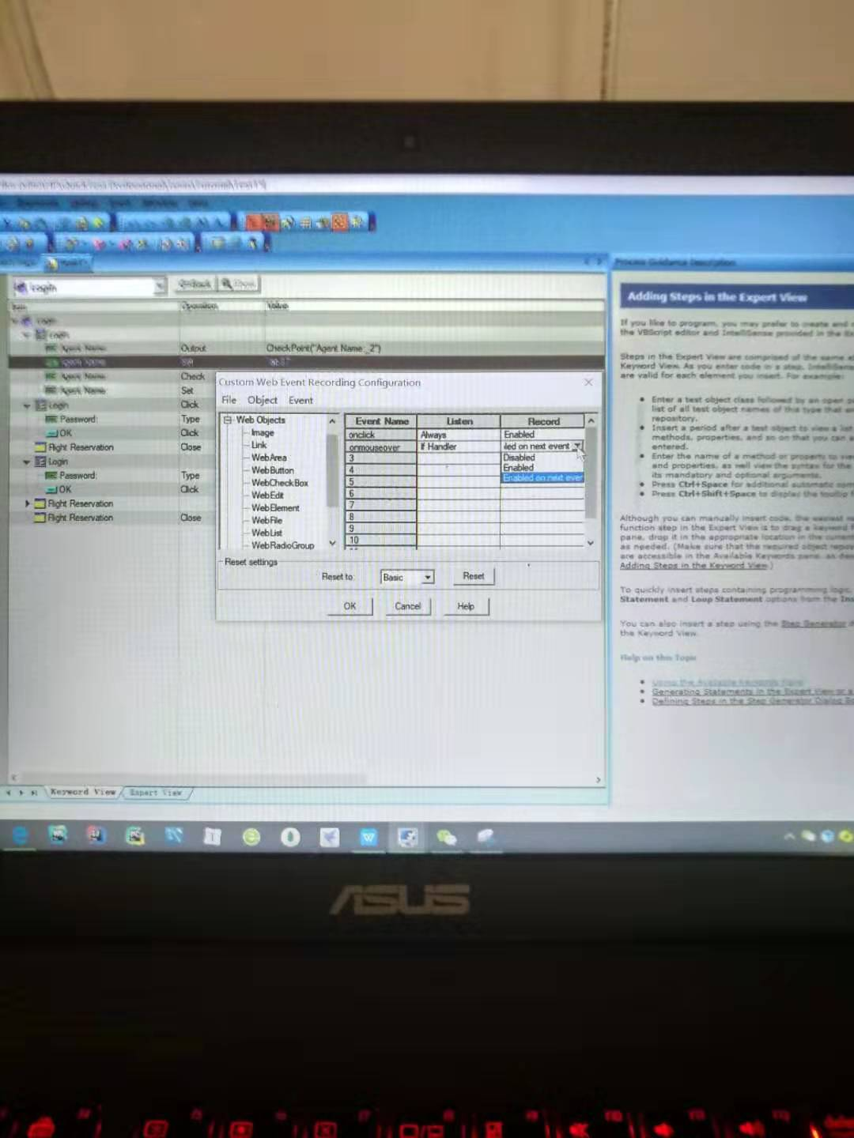

#### 16.**Configuring QuickTest to Record Right Mouse Clicks**

You instruct QuickTest to record right mouse clicks by modifying the configuration file manually and then loading it.

To configure QuickTest to record right mouse clicks:

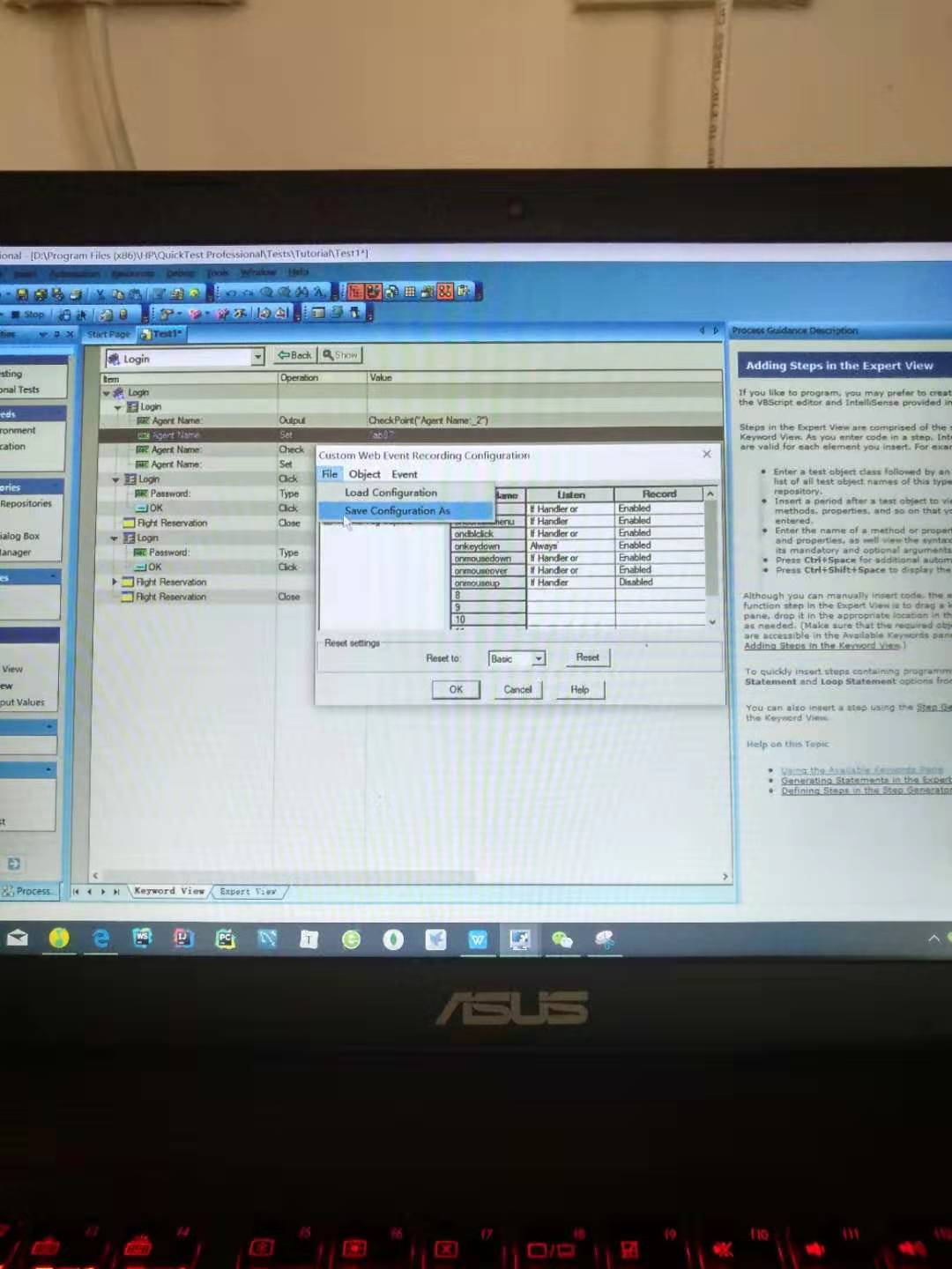

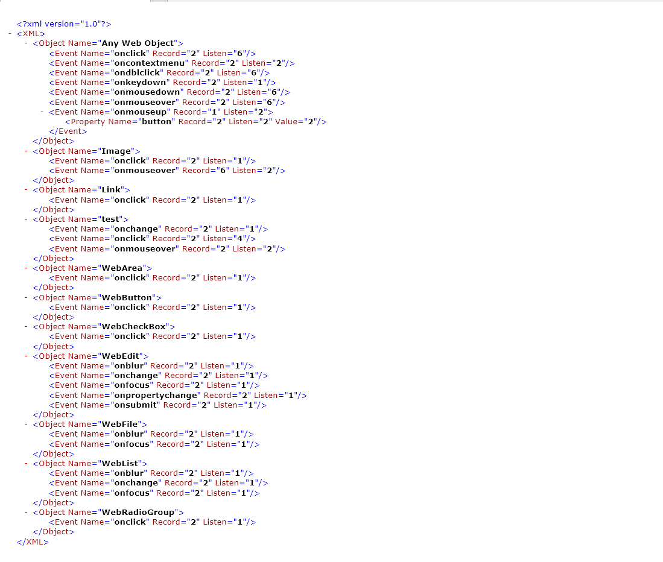

The **Property Name** element controls the recording of the mouse buttons. The values of the mouse buttons are defined as follows:

* + **1.** Left
  + **2.** Right
  + **4.** Middle

1. 在专家视图编写测试

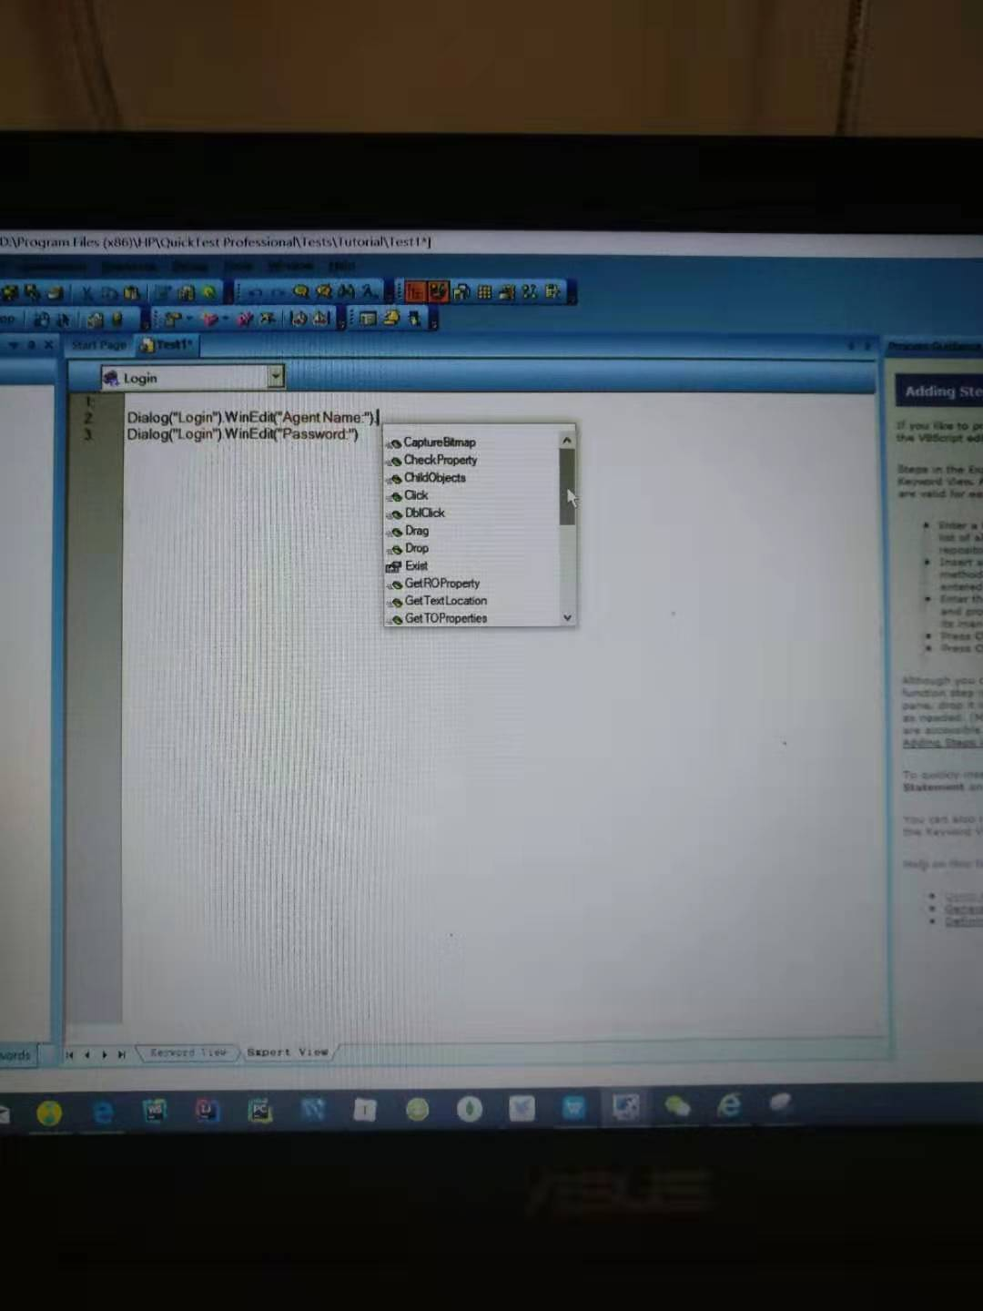

1. 一些录制脚本示例

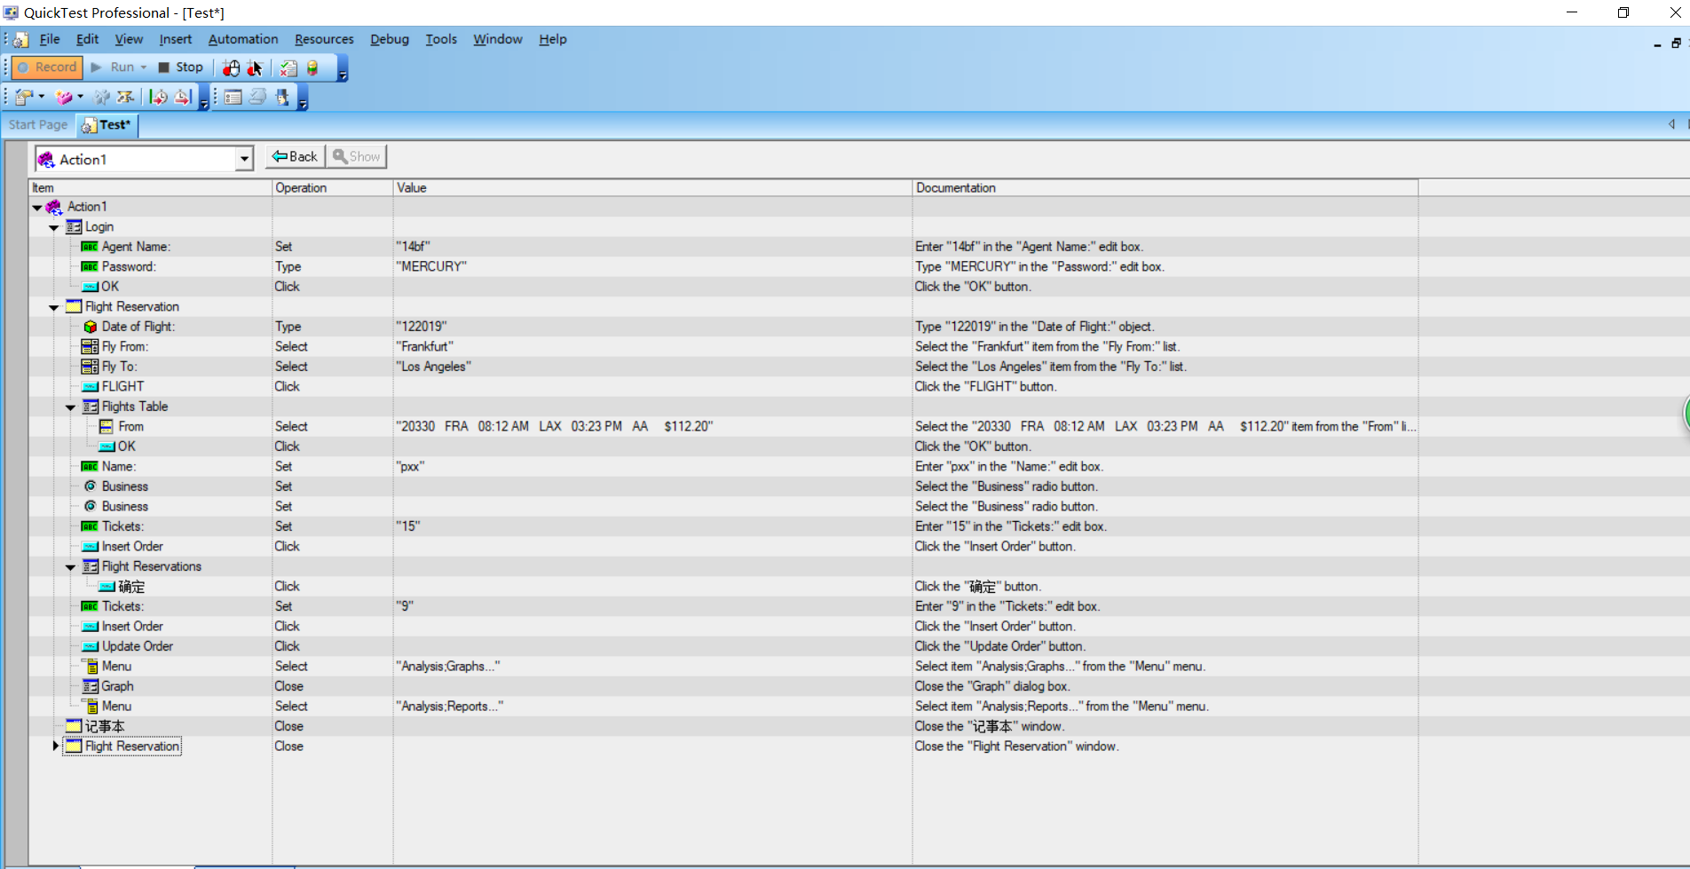

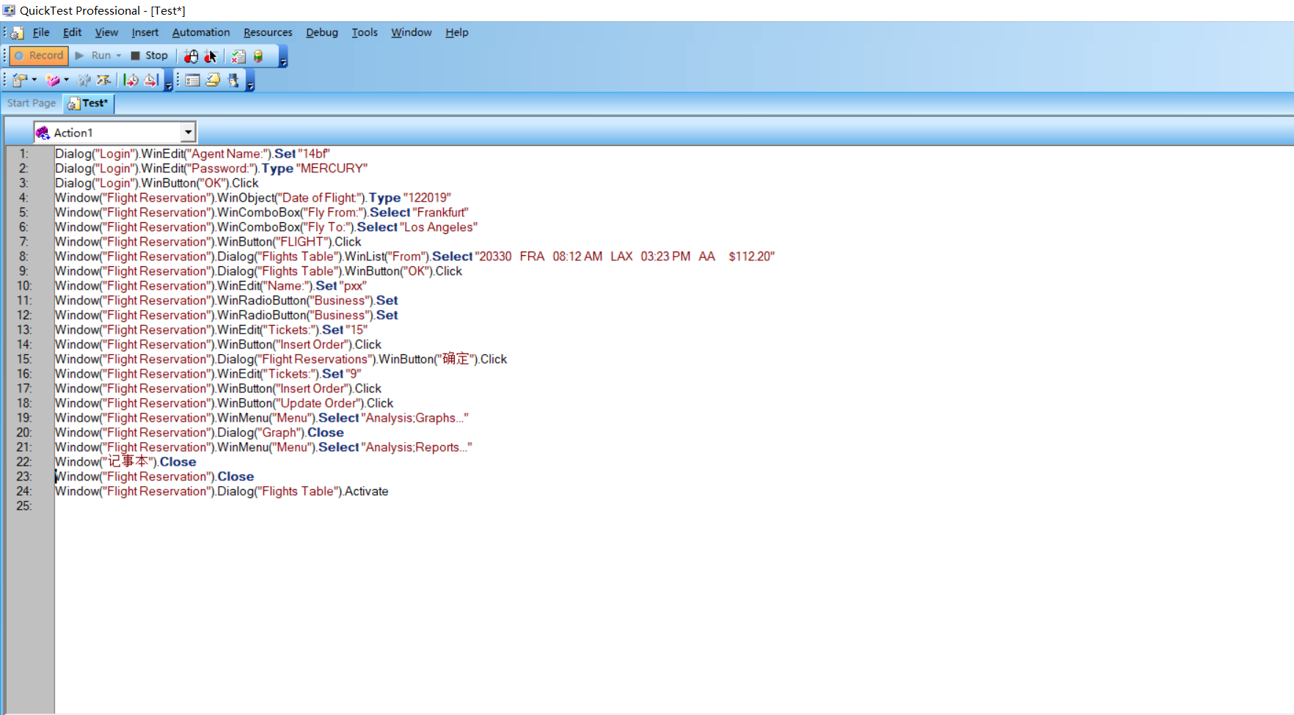

#### 18.**Connecting QuickTest to Quality Center**

The connection process has two stages. First, you connect QuickTest to a local or remote Quality Center server. This server handles the connections between QuickTest and the Quality Center project.

**To connect QuickTest to a Quality Center server:**

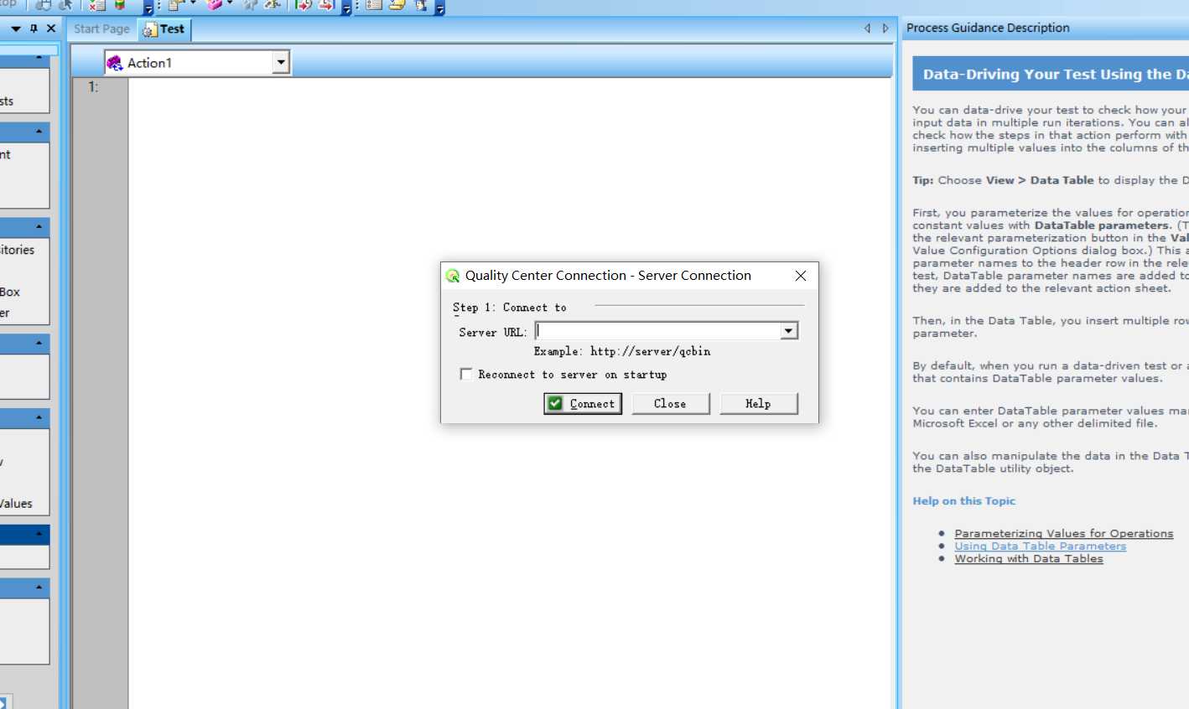

19.关于虚拟对象（Virtual Object)

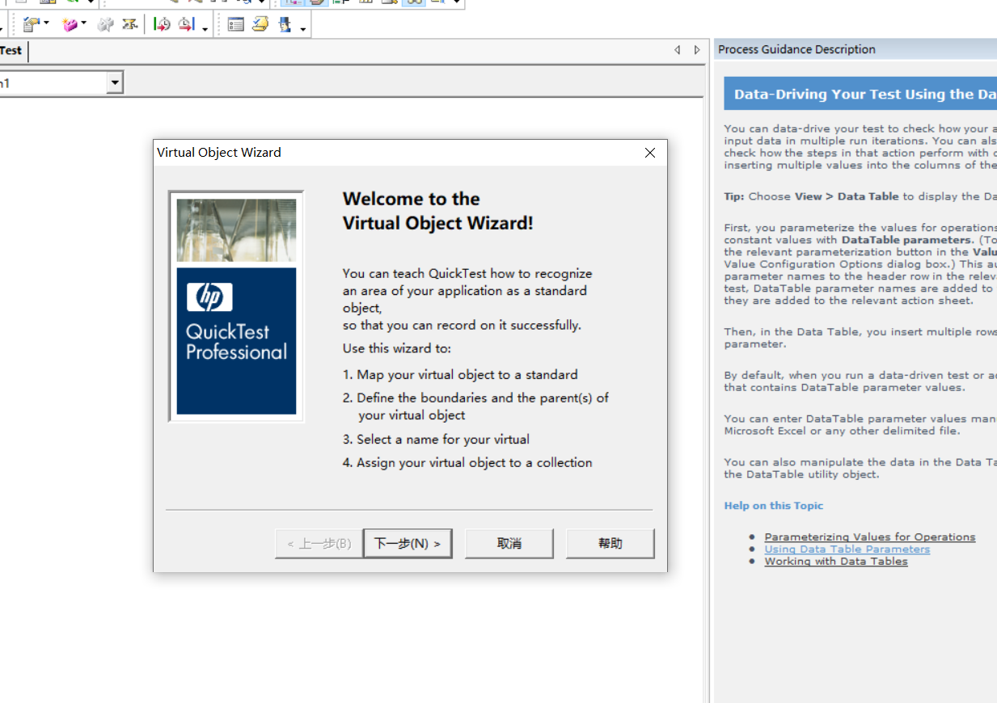

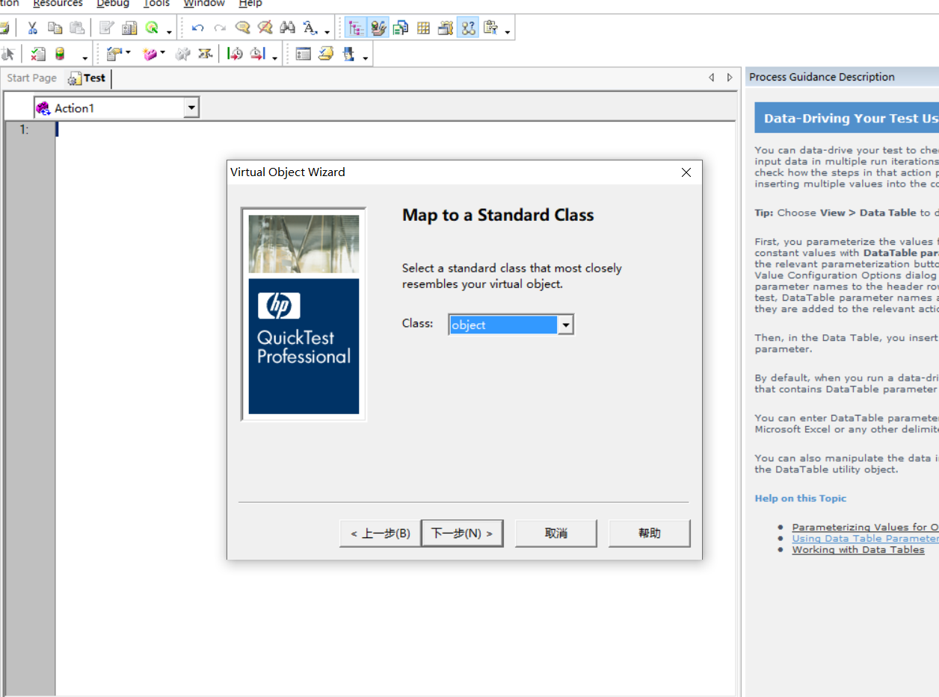

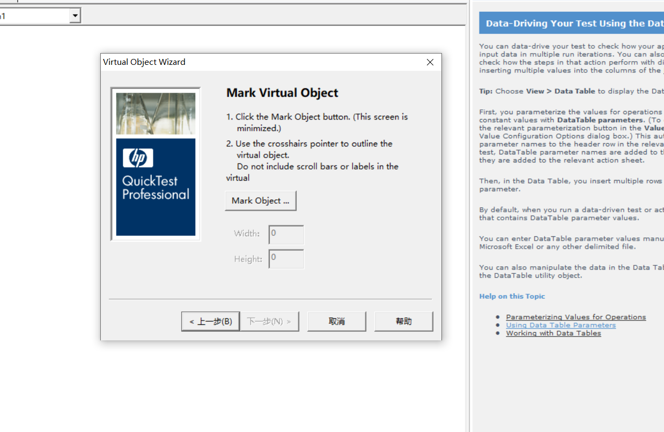

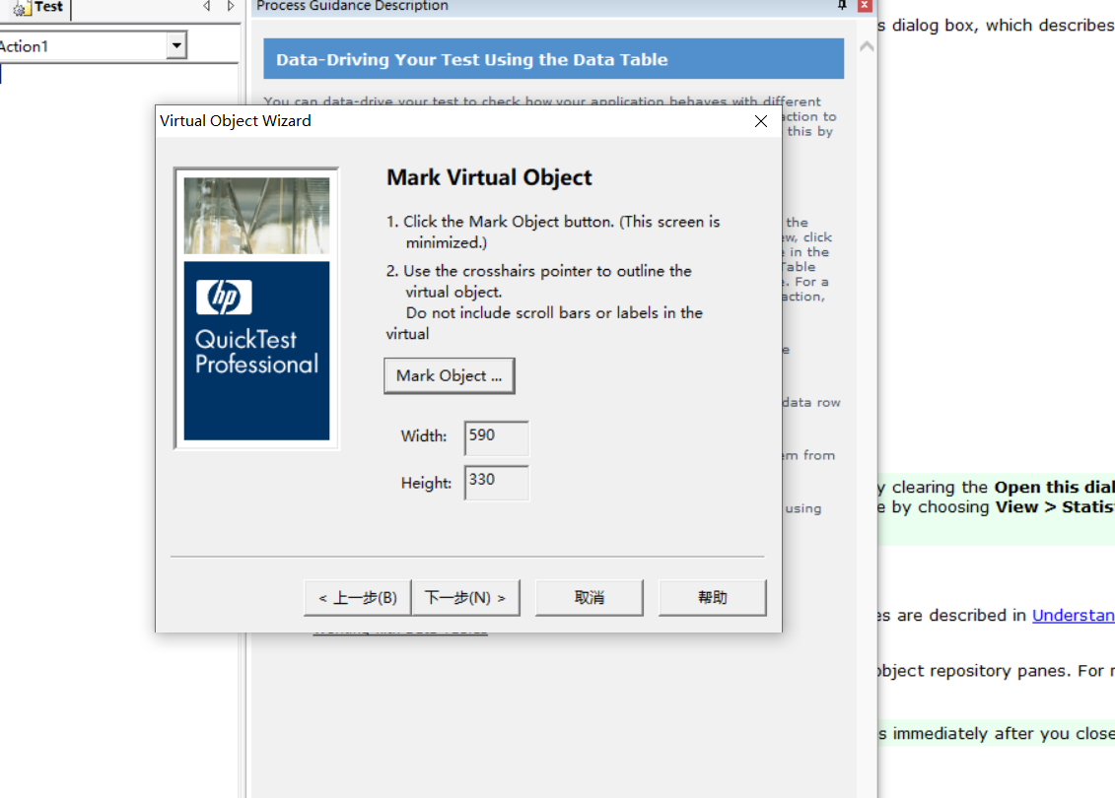

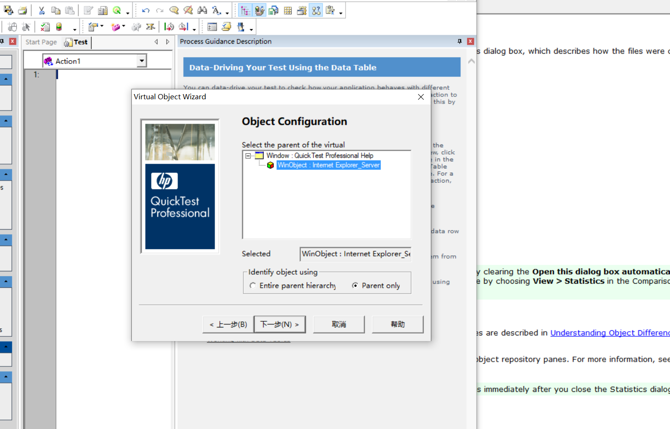

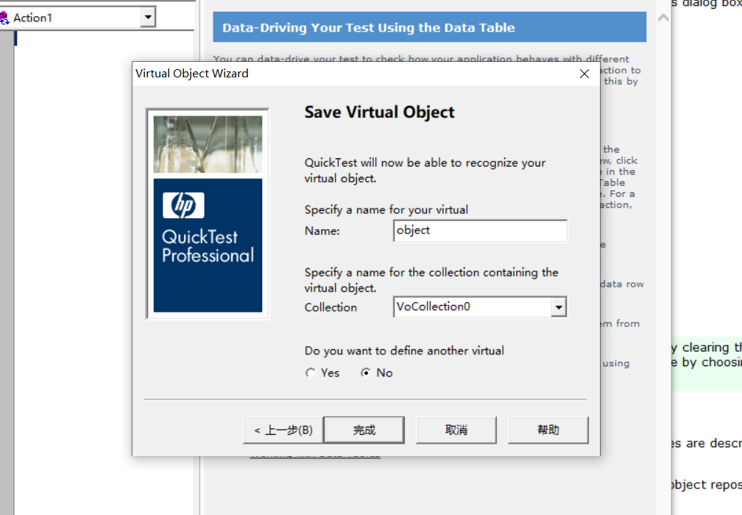

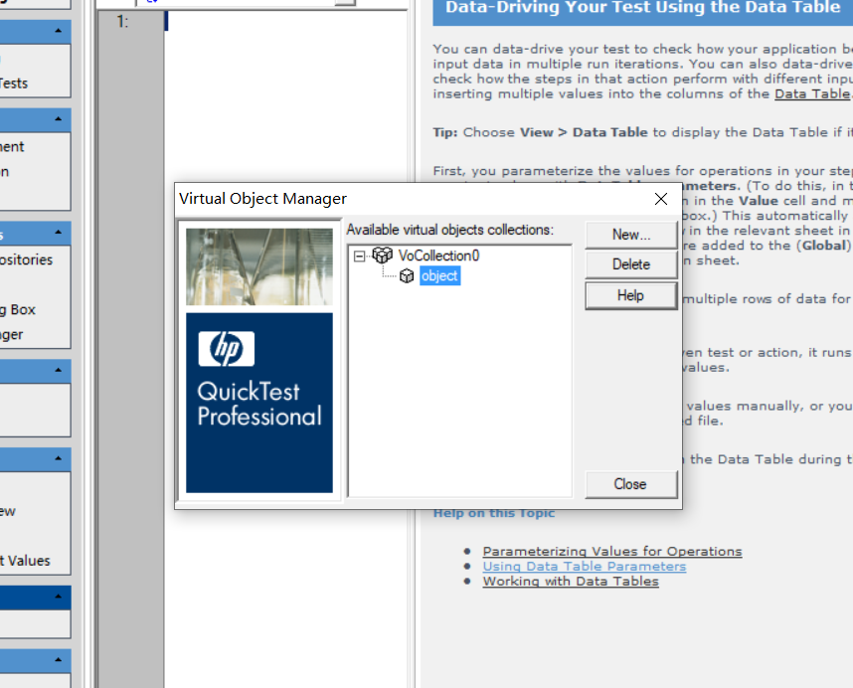

1. Object Identification

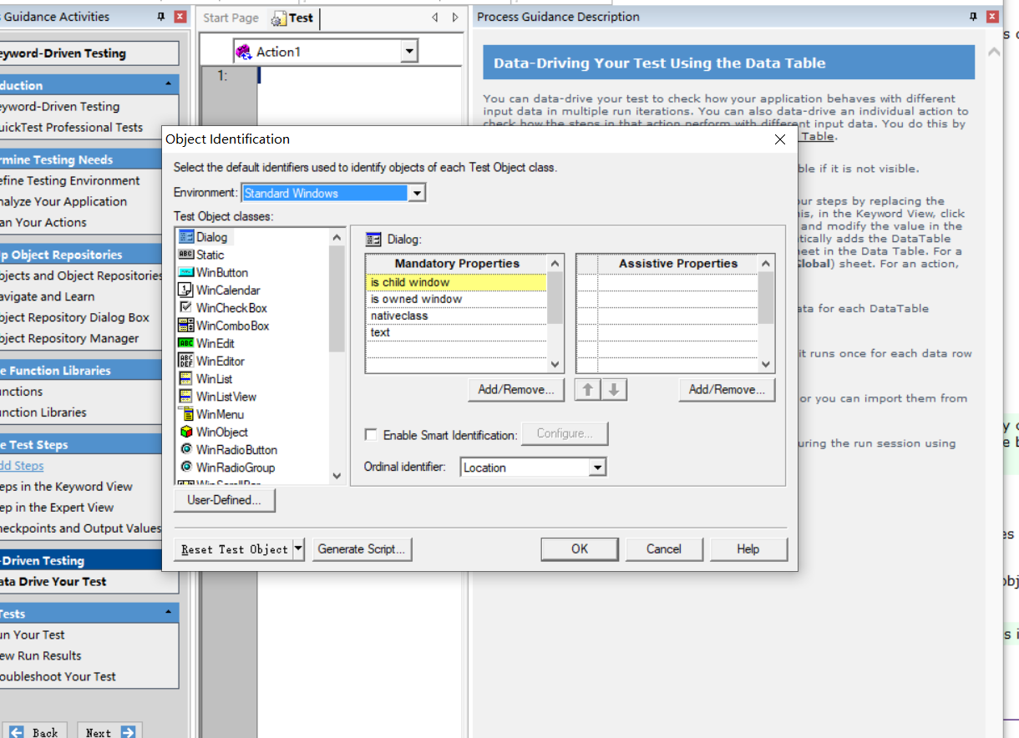

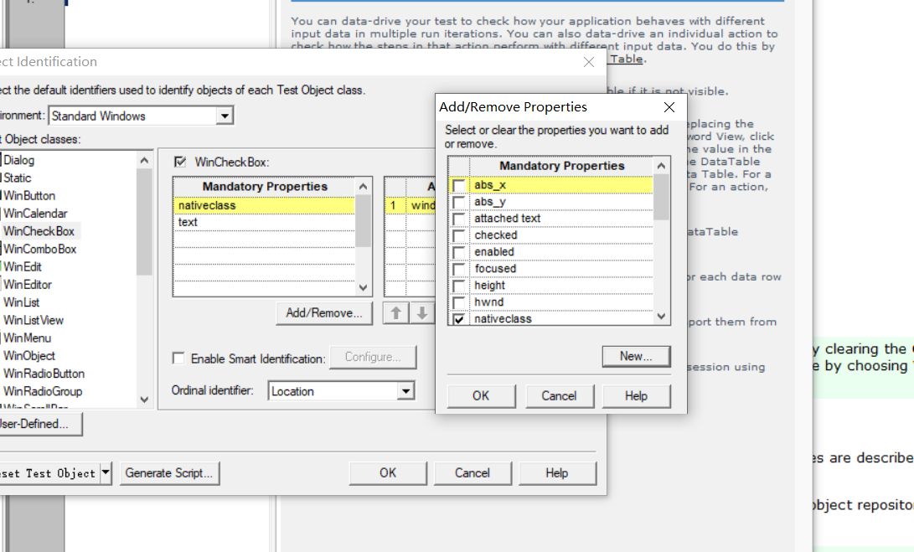

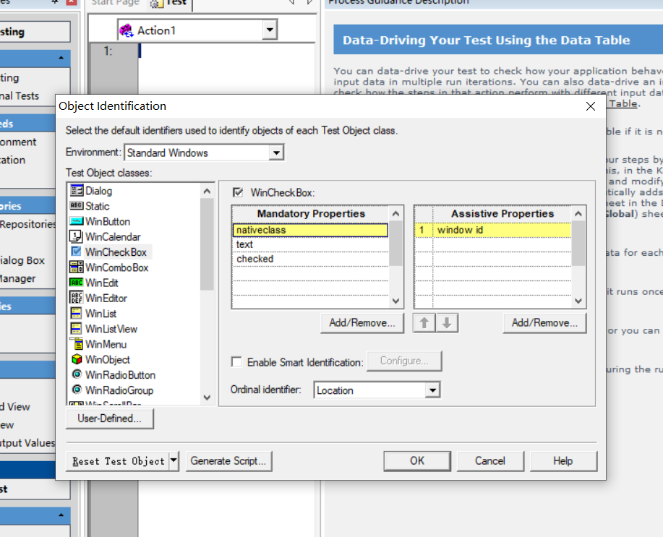

1. 对象仓库的关联

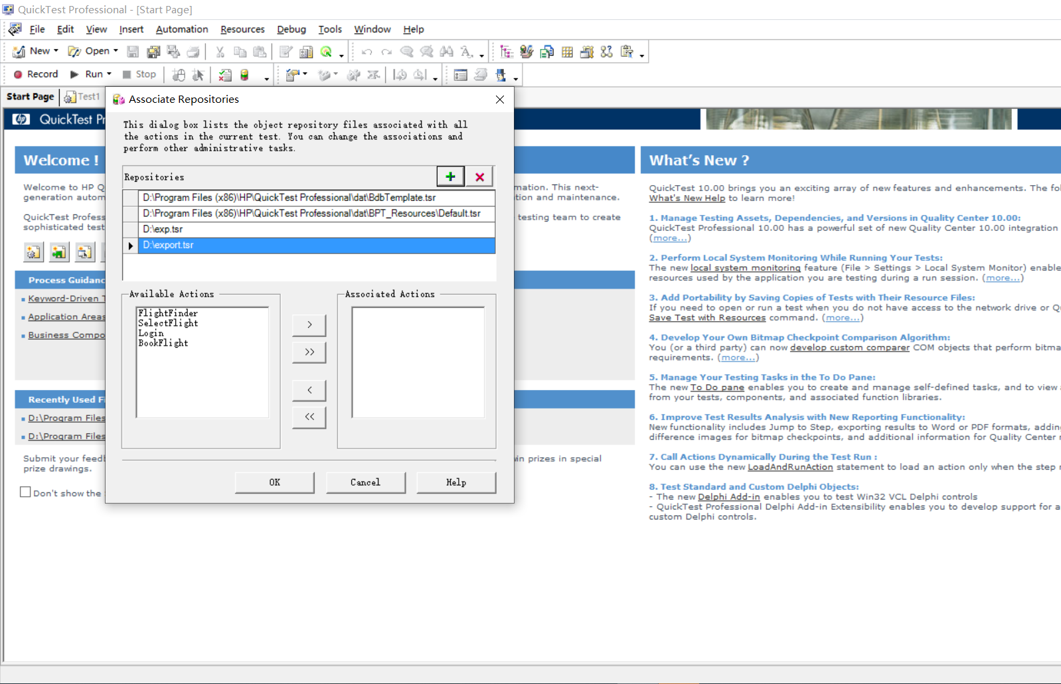

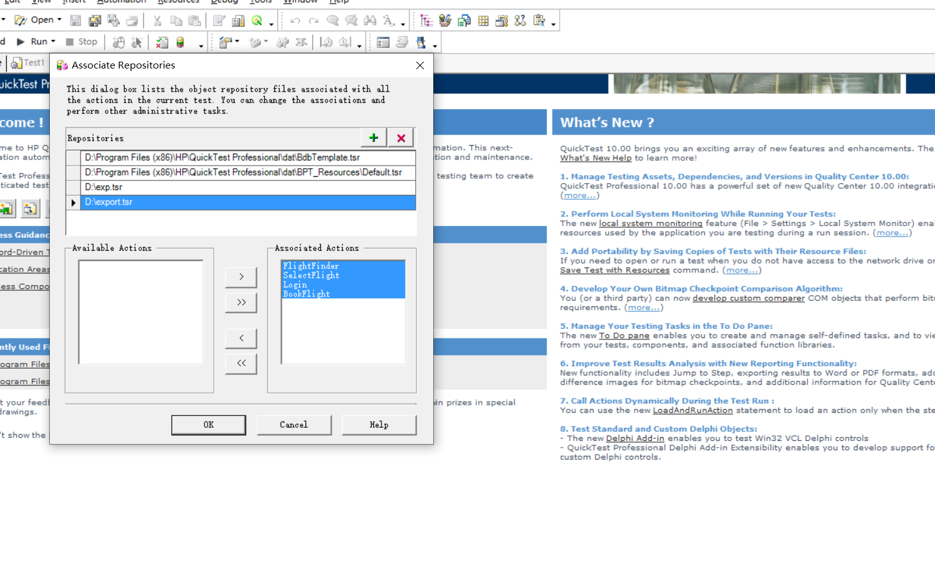

四．实验总结

UFT（QTP）是一种功能测试工具，经过这次实验，我自己亲身体验了QTP测试工具的对象仓库功能、参数化功能、输出参数功能、录制脚本和回放功能、创建各种检查点功能等，进一步体会到了使用UFT（QTP）的五个基本步骤：定制测试计划、创建测试脚本、增强测试脚本功能、运行测试、分析测试结果。